CUPRINS
I. DENUMIREA PROIECTULUI: 4
II. TITULAR: 4
III. DESCRIEREA CARACTERISTICILOR FIZICE ALE ÎNTREGULUI PROIECT: 4
III.1. REZUMATUL PROIECTULUI 4
III.2. JUSTIFICAREA NECESITĂȚII PROIECTULUI 25
III.3. VALOAREA INVESTIȚIEI 27
III.4. PERIOADA DE IMPLEMENTARE PROPUSĂ 27
III.5. PLANȘE REPREZENTÂND LIMITELE AMPLASAMENTULUI PROIECTULUI, INCLUSIV ORICE SUPRAFAȚĂ DE TEREN SOLICITATĂ PENTRU A FI FOLOSITĂ TEMPORAR (planuri de situație și amplasamente) 27
III.6. FORME FIZICE ALE PROIECTULUI (PLANURI, CLĂDIRI, ALTE STRUCTURI, MATERIALE DE CONSTRUCŢII ȘI ALTELE) 28
III.6.1. Elemente specifice caracteristice proiectului propus 28
III.6.1.1. Profilul și capacitățile de producție 28
III.6.1.2. Descrierea instalației și a fluxurilor tehnologice existente pe amplasament 28
III.6.1.3. Descrierea proceselor de producție ale proiectului, în funcție de specificul investiției, mărimea, capacitatea 28
III.6.1.4. Materiile prime, energia și combustibilii utilizați, cu modul de asigurare a acestora 28
III.6.1.5. Racordarea la rețelele utilitare existente în zonă 29
III.6.1.5.1. În perioada de execuţie a lucrării 29
III.6.1.5.2. În perioada de exploatare a lucrării 30
III.6.1.6. Descrierea lucrărilor de refacere a amplasamentului în zona afectată de execuția investiției 31
III.6.1.7. Căi noi de acces sau schimbări ale celor existente 32
III.6.1.8. Resurse naturale folosite în construcţie şi funcţionare 33
III.6.1.9. Metode folosite în construcţie 33
III.6.1.10. Planul de execuţie, cuprinzând faza de construcţie, punerea în funcţiune, exploatare, refacere şi folosire ulterioară 33
III.6.1.11. Relaţia cu alte proiecte existente sau planificate 36
III.6.1.12. Detalii privind alternativele care au fost luate în considerare 37
III.6.1.13. Alte activități care pot apărea ca urmare a proiectului (extragerea de agregate, asigurarea unor noi surse de apă, surse sau linii de transport al energiei, creşterea numărului de locuinţe, eliminarea apelor uzate şi a deşeurilor) 39
III.6.1.14. Alte autorizații cerute pentru proiect 40
IV. DESCRIEREA LUCRĂRILOR DE DEMOLARE NECESARE 40
IV.1. Planul de execuţie a lucrărilor de demolare, de refacere şi folosire ulterioară a terenului 40
IV.2. Descrierea lucrărilor de refacere a amplasamentului 41
IV.3. Căi noi de acces sau schimbări ale celor existente, după caz 41
IV.4. Metode folosite în demolare 41
IV.5. Detalii privind alternativele care au fost luate în considerare 41
IV.6. Alte activităţi care pot apărea ca urmare a demolării (de exemplu, eliminarea deşeurilor) 41
V. DESCRIEREA AMPLASĂRII PROIECTULUI 41
V.1. Distanta față de granițe pentru proiectele care cad sub incidența Convenției privind evaluarea impactului asupra mediului în context transfrontalieră, adoptată la ESPOO la 25 februarie 1991, ratificată prin Legea nr. 22/2001, cu completările ulterioare 41
V.2. Localizarea amplasamentului în raport cu patrimoniul cultural potrivit Listei monumentelor istorice, actualizată, aprobată prin Ordinul ministrului culturii şi cultelor nr. 2.314/2004, cu modificările ulterioare, şi Repertoriului arheologic naţional prevăzut de Ordonanţa Guvernului nr. 43/2000 privind protecţia patrimoniului arheologic şi declararea unor situri arheologice ca zone de interes naţional, republicată, cu modificările şi completările ulterioare. 43
V.3. Hărţi, fotografii ale amplasamentului care pot oferi informaţii privind caracteristicile fizice ale mediului, atât naturale, cât şi artificiale: 45
V.4. Coordonatele geografice ale amplasamentului proiectului, care vor fi prezentate sub formă de vector în format digital cu referinţă geografică, în sistem de proiecţie naţională Stereo 1970 50
V.5. Detalii privind orice variantă de amplasament care a fost luată în considerare 50
VI. DESCRIEREA TUTUROR EFECTELOR SEMNIFICATIVE POSIBILE ASUPRA MEDIULUI ALE PROIECTULUI, ÎN LIMITA INFORMAȚIILOR DISPONIBILE 51
A. SURSE DE POLUANŢI ŞI INSTALAŢII PENTRU REŢINEREA, EVACUAREA ŞI DISPERSIA POLUANŢILOR ÎN MEDIU 51
a) PROTECŢIA CALITĂŢII APELOR: 51
b). PROTECŢIA AERULUI: 52
c) PROTECŢIA ÎMPOTRIVA ZGOMOTULUI ŞI VIBRAŢIILOR: 54
d) PROTECŢIA ÎMPOTRIVA RADIAŢIILOR: 55
e) PROTECŢIA SOLULUI ŞI A SUBSOLULUI: 56
f) PROTECŢIA ECOSISTEMELOR TERESTRE ŞI ACVATICE: 57
g) PROTECŢIA AŞEZĂRILOR UMANE ŞI A ALTOR OBIECTIVE DE INTERES PUBLIC: 57
8. PREVENIREA ȘI GESTIONAREA DEȘEURILOR GENERATE PE AMPLASAMENT ÎN TIMPUL REALIZĂRII PROIECTULUI/ÎN TIMPUL EXPLOATĂRII, INCLUSIV ELIMINAREA: 58
9. GOSPODĂRIREA SUBSTANŢELOR ŞI PREPARATELOR CHIMICE PERICULOASE: 64
B. UTILIZAREA RESURSELOR NATURALE, IN SPECIAL A SOLULUI, A TERENURILOR, A APEI SI A BIODIVERSITĂȚII 65
VII. DESCRIEREA ASPECTELOR DE MEDIU SUSCEPTIBILE A FI AFECTATE ÎN MOD SEMNIFICATIV DE PROIECT: 66
VIII. PREVEDERI PENTRU MONITORIZAREA MEDIULUI 71
8.1. Dotările şi măsurile prevăzute pentru controlul emisiilor de poluanţi în mediu, supravegherea calităţii factorilor de mediu şi monitorizarea activităţilor destinate protecţiei mediului. 71
IX. LEGĂTURA CU ALTE ACTE NORMATIVE ȘI/SAU PLANURI/ PROGRAME/STRATEGII/DOCUMENTE DE PLANIFICARE 74
A. Justificarea încadrării proiectului, după caz, în prevederile altor acte normative naţionale care transpun legislaţia comunitară (IED, SEVESO, Directiva-cadru apă, Directiva-cadru aer, Directiva-cadru deşeuri etc.) 74
B. Se va mentiona planul/programul/strategia/documentul de programare/planificare din care face proiectul, cu indicarea actului normativ prin care a fost aprobat. 74
X. LUCRĂRI NECESARE ORGANIZĂRII DE ŞANTIER: 75
10.1. Descrierea lucrărilor necesare organizării de șantier 75
10.2. Localizarea organizării de şantier 77
10.3. Descrierea impactului asupra mediului a lucrărilor organizării de șantier 79
10.4. Surse de poluanți și instalații pentru reținerea, evacuarea și dispersia poluanților în mediu în timpul organizării de șantier 79
10.5. Dotări şi măsuri prevăzute pentru controlul emisiilor de poluanţi în mediu 80
XI. LUCRĂRI DE REFACERE A AMPLASAMENTULUI LA FINALIZAREA INVESTIŢIEI, ÎN CAZ DE ACCIDENTE ŞI/SAU LA ÎNCETAREA ACTIVITĂŢII, ÎN MĂSURA ÎN CARE ACESTE INFORMAŢII SUNT DISPONIBILE: 81
11.1. Lucrări propuse pentru refacerea amplasamentului la finalizarea investiției, în caz de accidente și/sau la încetarea activității 81
11.2. Aspecte referitoare la prevenirea şi modul de răspuns pentru cazuri de poluări accidentale 82
11.3. Aspecte referitoare la închiderea/dezafectarea/demolarea obiectivului 82
11.4. Modalităţi de refacere a stării iniţiale/reabilitare în vederea utilizării ulterioare a terenului 83
XII. ANEXE - PIESE DESENATE 83
XIII. ARII NATURALE PROTEJATE 83
XIV. PENTRU PROIECTELE CARE SE REALIZEAZĂ PE APE SAU AU LEGĂTURĂ CU APELE, MEMORIUL VA FI COMPLETAT CU URMĂTOARELE, INFORMAȚII, PRELUATE DIN PLANURILE DE MANAGEMENT BAZINALE, ACTUALIZATE: 83
14.1. Localizarea proiectului: 83
14.2. Indicarea stării ecologice/potențialului ecologic și starea chimică a corpului de apă de suprafață; pentru corpul de apă subteran se vor indica starea cantitativă și starea chimică a corpului de apă 88
14.3. Indicarea obiectivului/obiectivelor de mediu pentru fiecare corp de apă identificat, cu precizarea excepţiilor aplicate şi a termenelor aferente, după caz 90
XV. CRITERIILE PREVĂZUTE ÎN ANEXA NR. 3 LA LEGEA NR. 292/2018 PRIVIND EVALUAREA IMPACTULUI ANUMITOR PROIECTE PUBLICE ŞI PRIVATE ASUPRA MEDIULUI SE IAU ÎN CONSIDERARE, DACĂ ESTE CAZUL, ÎN MOMENTUL COMPILĂRII INFORMAŢIILOR ÎN CONFORMITATE CU PUNCTELE III-XIV 92
15.1. Caracteristicile proiectului ……………………………………………………………………………………….92
15.2. Amplasarea proiectului…………………………...…………………………………………………………….102
15.3. Tipurile şi caracteristicile impactului potenţial………………………………………………..…………..….103

MEMORIU DE PREZENTARE

I. DENUMIREA PROIECTULUI:
ˮ REALIZARE CONEXIUNE FEROVIARĂ CU AEROPORTUL INTERNAȚIONAL BRAȘOV-GHIMBAV ˮ

II. TITULAR:

Denumirea titularului: COMPANIA NAȚIONALĂ DE CĂI FERATE “CFR” SA - SUCURSALA REGIONALĂ DE CĂI FERATE BRAȘOV
Adresa poștală, nr. de telefon, de fax și adresa de e-mail: strada Politehnicii 1, Brașov, cod postal 500024, telefon/fax: 0268.410.709;
Nume persoană de contact, cu date de identificare:
Șef proiect dnul Nicolae Siceanu: tel.: 0727.322.590, e-mail: nicolae.siceanu@cfr.ro

Denumirea reprezentantului legal/împuternicit (în calitate de Proiectant), cu date de identificare:
S.C. BAICONS IMPEX S.R.L.(Înscris în Lista Experților care elaborează studii de mediu la poziția nr. 84)
Adresa poștală, nr. de telefon, de fax și adresa de e-mail: str. Zambilelor, nr. 6, bl. 60 parter și ap. 1, sector 2, București, tel. 021.242.67.98, fax 021.210.90.08, adresă de e-mail: office@baicons.ro
Numele persoanelor de contact, cu date de identificare:
Manager de proiect/Coordonator echipă dr. ing. Laurenţiu Mărculescu, tel. 072.772.23.08, e-mail: laurentiu.marculescu@baicons.ro
Responsabil protecția mediului:
- Adrian Vardianu: tel. 072.612.17.16, e-mail: adrian.vardianu@baicons.ro.
- Mihaela Ştefănescu: tel. 072.612.30.39, e-mail: mihaela.stefanescu@baicons.ro;

III. DESCRIEREA CARACTERISTICILOR FIZICE ALE ÎNTREGULUI PROIECT:

III.1. REZUMATUL PROIECTULUI

Investiția ˮRealizare conexiune feroviară cu Aeroportul Internațional Brașov-Ghimbavˮ, ține cont de reglementările propuse în PUZ Aeroportul Internațional Brașov-Ghimbav (soluțiile tehnice stabilite) și de documentațiile de urbanism aprobate în zonă.
De asemenea, prezenta investiție supusă aprobării NU afectează lucrările prevăzute în cadrul proiectului “Modernizare peroane în stația c.f. Bartolomeu, refacere platforma stației și zone adiacente”.
Din punct de vedere administrativ, amplasamentul proiectului este situat în intravilanul și extravilanul orașului Ghimbav și intravilanul Municipiului Brașov, judeţul Brașov.

Proiectul se află la o distanţă de circa 195 km faţă de frontiera României cu Bulgaria.

Proiectul NU intră sub incidenţa O.U.G. nr. 57/2007 privind regimul ariilor naturale protejate, conservarea habitatelor naturale, a florei şi faunei sălbatice, cu modificările şi completările ulterioare întrucât amplasamentul proiectului este situat la o distanță:
- ≥ 740m de RONPA0273 Stejerișul Mare;
- ≥ 1,40km de ROSCI0415 Lunca Bârsei.

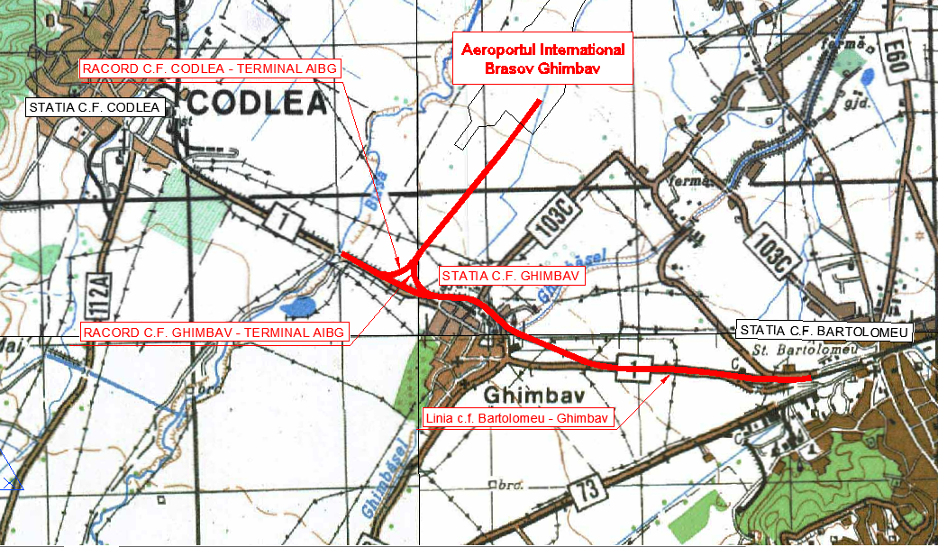

Figura nr. 1 - Plan de încadrare în zonă

Conform cerinţelor Beneficiarului conexiunea feroviară a Aeroportului Internaţional Braşov – Ghimbav (AIBG) la reţeaua naţională de cale ferată va conţine 2 etape:
- Etapa 1 care va consta în conectarea Aeroportului Internaţional Braşov – Ghimbav la reţeaua naţională de cale ferată prin magistrala 200 (Brașov-Codlea);
- Etapa 2 care va consta în conectarea Aeroportului Internaţional Braşov – Ghimbav la reţeaua naţională de cale ferată prin realizarea unei conexiuni cu magistrala 300 Brașov-Sighișoara (haltele de mișcare Bod sau Feldioara) prin continuarea liniilor c.f. de la sfârșitul proiectului (km 3+848.250).
Prezentul memoriu de prezentare tratează lucrările aferente etapei I.

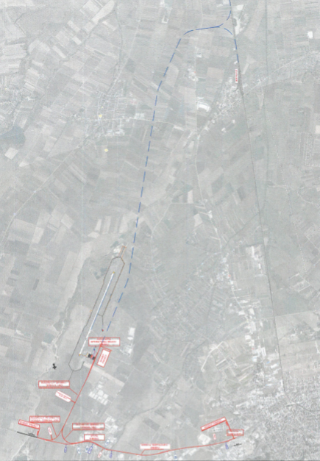
Bod
Colonia Bod
Ghimbav
Hălchiu
Brașov
Figura nr. 2 - Plan de încadrare în zonă cu lucrările proiectate în
cadrul etapei I (marcat cu roșu) și etapa II (marcat cu albastru)
Realizarea conexiunii feroviare cu Aeroportul Internațional Brașov-Ghimbav prevede conectarea la halta de mișcare Ghimbav pe direcția Brașov și conectare la magistrală pe direcția Codlea (Sibiu). Astfel, principalele lucrări prevăzute în prezentul proiect sunt:
- sistematizarea haltei de mișcare Ghimbav;
- linie nouă c.f. dublă de racord între capătul Y al haltelor de mișcare Ghimbav și Aeroportul Internațional Brașov-Ghimbav (A.I.B.G.);
- linie c.f. nouă simplă de racord din magistrală către Aeroportul Internațional Brașov-Ghimbav (A.I.B.G.) (dinspre Codlea);
- reparația liniei c.f. existente și dublarea acesteia (linie c.f. nouă) între capătul Y al stației c.f. Bartolomeu și zona de desprindere a racordului dinspre Codlea;
- electrificarea liniei c.f. reparate, dublate și a racordului nou construit.
Obiectivele specifice ale proiectului sunt:
- realizarea legăturii c.f. între Aeroportul Internațional Brașov-Ghimbav (A.I.B.G.), staţia c.f. Braşov şi reţeaua feroviară naţională,
- îmbunătăţirea condiţiilor de călătorie şi de siguranţa circulaţiei, gestionând în acelaşi timp impactul asupra mediului, în conformitate cu standardele europene.

Sectoarele de linie c.f. supuse aprobării trec prin:
- halta de mișcare Ghimbav;
- halta de mișcare Aeroportul Internațional Brașov-Ghimbav (A.I.B.G.) – halta de mișcare nouă;
- stația c.f. Bartolomeu.

Tipuri de lucrări prevăzute în prezentul proiect:
- lucrări de infrastructură şi suprastructură, terasamente c.f.;
- podeţe, poduri;
- lucrări de construcţii civile;
- electrificarea liniei de cale ferată;
- lucrări de semnalizări şi centralizări feroviare:
- lucrări de telecomunicaţii feroviare;
- lucrări de drumuri;
- treceri la nivel;
- lucrări de colectare şi scurgerea apelor;
- lucrări de protecţia mediului;
- reţele de utilități;
- lucrări de demolări.

- Lucrări de infrastructură şi suprastructură, terasamente c.f.:
- reparația liniei c.f. existente Brașov - Codlea, pe amplasamentul actual al liniei c.f. (lucrări numai la suprastructura c.f.) și dublarea liniei c.f. (realizare linie c.f. nouă), pe o lungime de circa 4,02km (interval Bartolomeu-Ghimbav) + circa 0,64km (interval înainte și după halta de mișcare Ghimbav)+circa 0,97km (interval Ghimbav- Codlea) = circa 5,63 km;
- sistematizarea haltei de mișcare Ghimbav, pe amplasament existent, pe o lungime de circa 0,89km; prin sistematizare, halta de mișcare va avea 4 linii c.f. și 3 peroane;
- realizarea liniei c.f. dublă nouă de racord pe direcția Ghimbav–Aeroportul Internațional Brașov-Ghimbav, pe o lungime de circa 3,85 km, pe amplasament nou;
  - realizarea liniei c.f. simplă nouă de racord pe direcția Codlea–Aeroportul Internațional Brașov-Ghimbav, pe o lungime de circa 0,93 km, pe amplasament nou.

În concluzie, lungimea traseului c.f. pe amplasament nou, nou alăturat și actual este:
- Ltotală traseu c.f. pr. pe amplasament actual ≈ 4,02 km +1,53 km + 0,97 km ≈ 6,52 km
- Ltotală traseu c.f. pr. pe amplasament nou alăturat (dublare linie c.f.) ≈ 4,02 km +0,64 km+0,97 km ≈ 5,63 km
- Ltotală traseu c.f. pr. pe amplasament nou (racord spre A.I.B.G.) ≈ 0,93 km +3,85 km ≈ 4,78km

Lungimea totală a liniei de cale ferată aferentă proiectului este de cca. 11,28 km și este alcătuită din:
a). lungimea liniei c.f. existentă (linia 200 Brașov-Codlea) de cca. 6,5 ‬ km (între km 4+805 și km 11+316);
b). lungimea liniei nouă c.f. dublă de racord între halta de mișcare Ghimbav și Aeroportul Internațional Brașov-Ghimbav de cca. 3,85 km;
c). lungimea liniei c.f. nouă simplă de racord din magistrala 200 către Aeroportul Internațional Brașov-Ghimbav (dinspre Codlea) de 0,93 km;

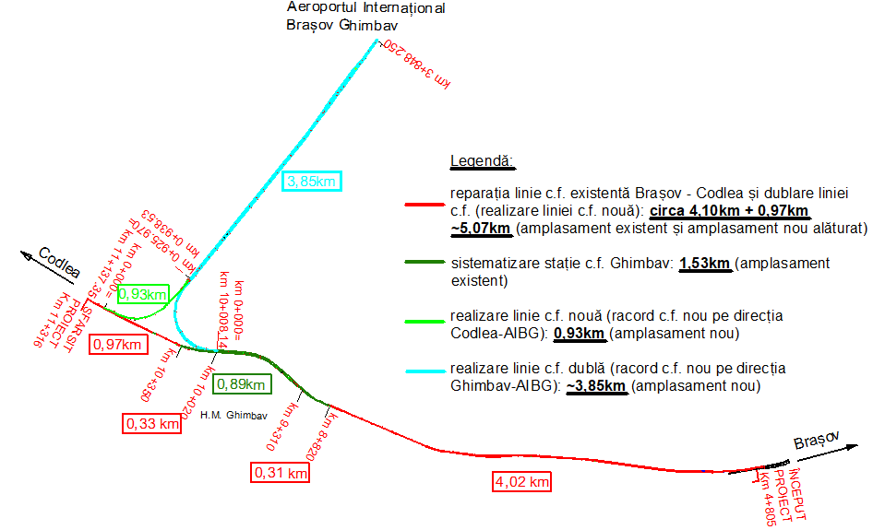
Figura nr. 3 – Schemă lucrări de infrastructură și suprastructură, terasamente c.f.

Linia c.f. existentă se va repara și se va dubla (realizare linie cf nouă) între capătul Y al stației Bartolomeu și zona de desprindere a racordului dinspre Codlea.
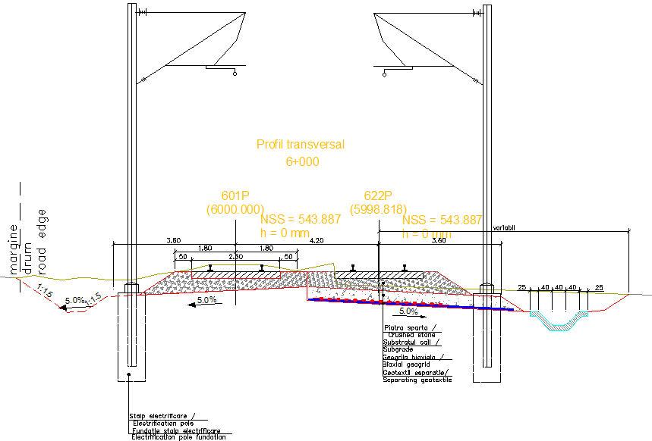
Figura nr. 4 – Profil transversal cu infrastructura și suprastructura c.f. în zona liniei existente care se va repara și dubla (linie c.f. nouă)

Pentru linia c.f. existentă, după demontarea suprastructurii căii, se va excava tot materialul până la nivelul platformei c.f. proiectate. Se va amenaja platforma c.f. cu o pantă de 5 % către exteriorul căii și se va consolida în vederea asigurării unei capacități portante corespunzătoare traficului feroviar.
Pentru linia nouă de racord și dublarea liniei cf existentă se va realiza o zonă a platformei de 50 cm grosime din materiale granulare. La baza săpăturii se va așterne geotextil cu rol de separare și geogril cu rol de ranforsare. Substratul căii va avea grosimea de 30 cm. Platforma c.f. va avea panta de 5% către exteriorul căii.
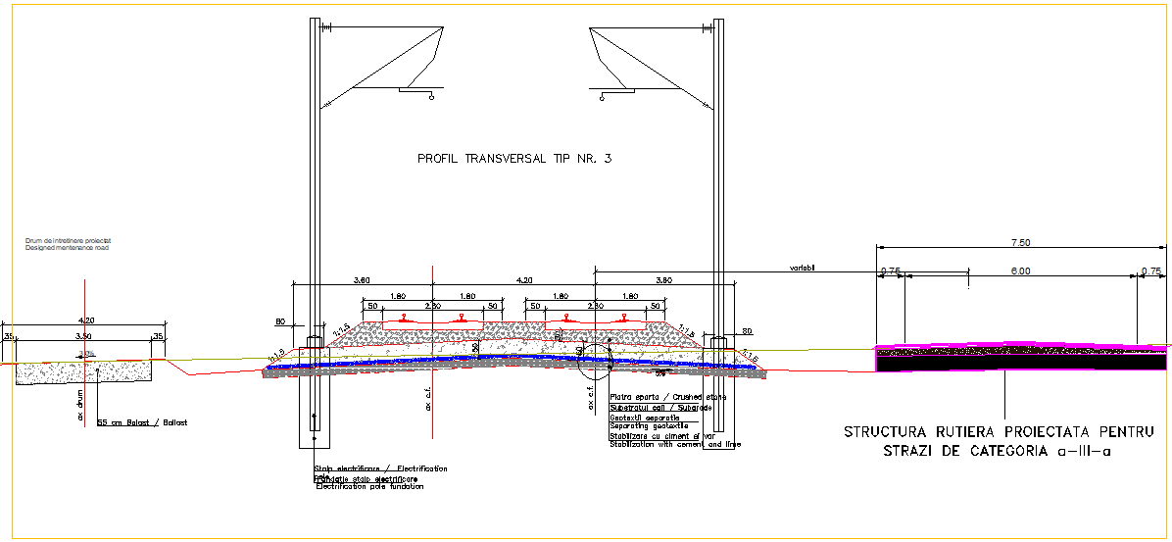
Figura nr. 5 – Profil transversal cu infrastructura și suprastructura c.f. în zona racordului c.f. nou

În cadrul lucrărilor de suprastructură se va utiliza material de cale (şină, traverse, prinderi, prisma căii, aparate de cale) în scopul obţinerii unei linii care să permită circulaţia în deplină siguranţă, cu un grad sporit de confort pentru călători şi pentru diminuarea zgomotului, la viteza de circulație de:
- la trenurile de călători, viteza maximă de circulaţie de 120 km/h;
- la trenurile de marfă, viteza maximă de 80 km/h.
Suprastructura liniilor directe şi curente va fi echipată cu traverse de beton.
Șina va fi de tip 60E1. Pentru liniile situate în aliniament sau în curbă cu raza R > 1000 m se vor utiliza şine realizate din oţel marca R260, interval de duritate cuprins între 260 şi 300 HBW, carbon - mangan (C-Mn), netratat termic, iar pentru liniile situate în curbă cu raza R ≤ 1000 m se vor utiliza şine realizate din oţel marca R350 HT, interval de duritate cuprins între 350 şi 390 HBW, carbon - mangan (C-Mn), tratat termic.
Pentru realizarea suprastructurii căii ferate se vor folosi numai materiale noi; prinderile vor fi elastice.
Stația c.f. Bartolomeu
În capătul Y al stației Bartolomeu se va înlocui breteaua existentă și se va realiza o diagonală cu scopul de a se asigura toate legăturile operaționale. S-a proiectat și un peron la linia 6 în stația c.f. Bartolomeu.
Pe intervalul Bartolomeu-Ghimbav la km c.f. 7+260 există un pasaj superior (centură rutieră Brașov). Sub pasaj dublarea liniei a ținut cont de structurile existente cât și de PUZ-ul nr. 78/458/20.07.2020. Linia nou proiectată se încadrează în zona de siguranță a liniei CF existente.

Halta de mișcare Ghimbav
Pe zona centrală a haltei de mișcare distanța dintre liniile 1 și II, respectiv 3 și 4 este de 5,0 m. Distanța dintre liniile II și 3 este de 8,0 m.
Pe zona în curbă a stației liniile c.f. au raze de 515 m (liniile 1, II și 4), respectiv de 510 m (linia 3). Pe linia directă II curba circulară este racordată în capete cu curbe de tranziție cu lungimea de 40 m. Viteza maximă de circulație pe această linie este de 80 km/h. Pe celelalte linii viteza maximă de circulație este de 50 km/h.
În capătul X al haltei de mișcare Ghimbav au fost prevăzute două diagonale în „A” iar în capătul Y o diagonală cu scopul de a se asigura toate legăturile operaționale.

Racordul c.f. cu Aeroportul Internațional Brașov-Ghimbav
Începutul liniilor de racord către Aeroportul Internațional Brașov-Ghimbav este considerat la vârful aparatului de cale nr. 6, respectiv la călcâiul aparatului de cale nr. 8 din halta de mișcare Ghimbav. Înscrierea pe direcția sud-nord se face printr-o curbă cu raza de 350 m. Curbele de tranziție de 75,0 m și supraînălțarea de 145 mm asigură o viteză maximă de circulație de 80 km/h.
Celălalt racord (dinspre Codlea) se desprinde din magistrală printr-un aparat de cale 60-760-1:14. Elementele geometrice ale acestui racord permit viteza maximă de circulație de 80 km/h. S-a prevăzut și o linie de evitare.
Racordul de linie simplă converge către linia c.f. de pe partea stângă a racordului de linie dublă printr-un aparat de cale 60-760-1:14. Distanța dintre cele două linii a racordului de linie dublă este de 4,20 m.
Înainte de intrarea în halta de mișcare de la aeroport se vor realiza două diagonale în „A” cu scopul de a se asigura toate legăturile operaționale.

Halta de mișcare Aeroport Internațional Brașov-Ghimbav
Pe partea stângă a liniei duble se prevede o linie c.f. la zona cargo (lungime ≈ 200m) și o linie de evitare (lungime ≈ 50m).
Pe zona haltei de mișcare distanța dintre linii va fi de 11,0 m. Peronul va fi realizat între linii și va avea o lungime de 165 m și o lățime de 7,55 m.
Dincolo de halta de mișcare aeroport, cele două linii se vor continua pentru a se putea face legătura cu halta de mișcare Feldioara (acest racord nu face obiectul acestui proiect). Au fost introduse două diagonale în „V” cu scopul de a se asigura toate legăturile operaționale. Se va amenaja trecerea de la km 3+515. Distanța între linii pe zona trecerii va fi de 5.00 m.

- Podeţe, poduri: 4 lucrări (1 pod înlocuit, 3 podețe înlocuite)

Nr. crt. | Stație c.f./Interval c.f. | Curs de apă | Poziția km a podului/podetului | Tip structură | Tip lucrare
1 | Interval Bartolomeu - Ghimbav | Ghimbășel | km 9+076 | Pod | Reconstrucție
2 | Interval Bartolomeu - Ghimbav | vale fără nume | km 6+767 | Podeț din dale prefabricate, tip D2 | Reconstrucție
3 | Halta de mișcare c.f. Ghimbav | vale fără nume | Km 9+604 | Podeț din dale prefabricate, tip D2 | Reconstrucție
4 | Halta de mișcare c.f. Ghimbav | vale fără nume | Km 9+983 | Podeț din dale prefabricate, tip D4 | Reconstrucție
Proiectul prevede următoarele lucrări:
- demolare 1 pod și execuție 1 pod nou pe același amplasament (pod km 9+076), alcătuit din firul I c.f. (pod nou) și firul II c.f. (demolarea podului existent și realizarea unui pod nou), cu prinderea directă a șinelor pe traverse speciale de lemn noi. Podul nou peste râul Ghimbășel va avea deschiderea de 26 m, astfel încât să asigure debușeul debitului cu probabilitatea de depășire de 1%, Q1% = 198,00 mc/s, în condiții optime și a unei înălțimi libere de trecere de minim 0,75 m (garda dintre nivelul maxim al apei la debitul de calcul și intradosul suprastructurii podului). La pod se vor monta scări de acces și parapete de protecție, iar albia pe zona podului se va curăța (reamenaja local). Amenajarea albiei se va face după înlocuirea podului de pe firul II și va consta din calibrarea albiei și protejarea ei pe o lungime de 60m în amonte și 30m în aval, cu un pereu rostuit din piatră brută, așezat pe un strat drenant din balast. Albia calibrată și amenajată va avea o secțiune trapezoidală cu lățimea la bază de 20 m și taluzuri cu pantă 1:1,5. Suprafața pe care se execută lucrările în albie este de cca. 2,544 mp.
- demolare 1 podeț și execuție 1 podeț nou pe același amplasament (podeț km 6+767), cu suprastructura alcătuită din dale prefabricate din beton armat, tip D2, rezemate pe două culee din beton și calea așezată pe prisma de piatră spartă; Podețul va fi racordat cu terasamentele liniei c.f. și cu șanțul de colectare a apelor din lungul drumului național 1. La podeț se vor monta scări de acces și parapete de protecție, iar albia pe zona podețului se va curăța (reamenaja local). Se va asigura debușeul la debitul de calcul Q1% = 5,10 mc/s și a unei înălțimi libere de trecere de minim 0,25m (garda dintre nivelul maxim al apei la debitul de calcul și intradosul suprastructurii podețului).
- demolare 1 podeț și execuție 1 podeț nou pe același amplasament (podeț km 9+604), cu suprastructura alcătuită din dale prefabricate din beton armat, tip D2, rezemate pe două culee din beton și calea așezată pe prisma de piatră spartă; Podețul va fi racordat cu terasamentele liniei c.f. și și cu terenul natural în amonte și aval. La podeț se vor monta scări de acces și parapete de protecție, iar albia pe zona podețului se va curăța (reamenaja local). Se va asigura debușeul la debitul de calcul Q1% = 4,40 mc/s și a unei înălțimi libere de trecere de minim 0,25m (garda dintre nivelul maxim al apei la debitul de calcul și intradosul suprastructurii podețului).
- demolare 1 podeț și execuție 1 podeț nou pe același amplasament (podeț km 9+983), cu suprastructura alcătuită din dale prefabricate din beton armat, tip D4, rezemate pe două culee din beton și calea așezată pe prisma de piatră spartă; Podețul va fi racordat cu terasamentele liniei c.f. și cu terenul natural în amonte și aval. La podeț se vor monta scări de acces și parapete de protecție, iar albia pe zona podețului se va curăța (reamenaja local). Se va asigura debușeul la debitul de calcul Q1% = 10,50 mc/s și a unei înălțimi libere de trecere de minim 0,50 m (garda dintre nivelul maxim al apei la debitul de calcul și intradosul suprastructurii podețului).

- Lucrări de construcții civile:

Proiectul prevede următoarele lucrări:
- demolarea și refacerea celor 3 peroane din halta de mișcare Ghimbav
Elemente constructive ale noilor peroane
Peroanele vor fi realizate din elementele din prefabricate care vor avea o fundație continuă din beton simplu, și vor fi așezate pe un mortar de poză.
Peronul 1 din fața clădirii de călători se va adapta la cota +0,38m față de NSS (nivelul superior al șinei).
- Peronul 2 (intre liniile 2 și 3) va avea o lățime de 4,55m distanţă minimă obligatorie de la faţa peronului la axul liniei va fi de 1,725 m și cu înălțimea +0,55 față de faţă de NSS (nivelul superior al șinei).
- Peronul 3 (pe dreapta liniei 4) va avea o lățime de 3m distanţă minimă obligatorie de la faţa peronului la axul liniei va fi de 1,725 m și cu înălțimea +0,55 față de faţă de NSS (nivelul superior al șinei).
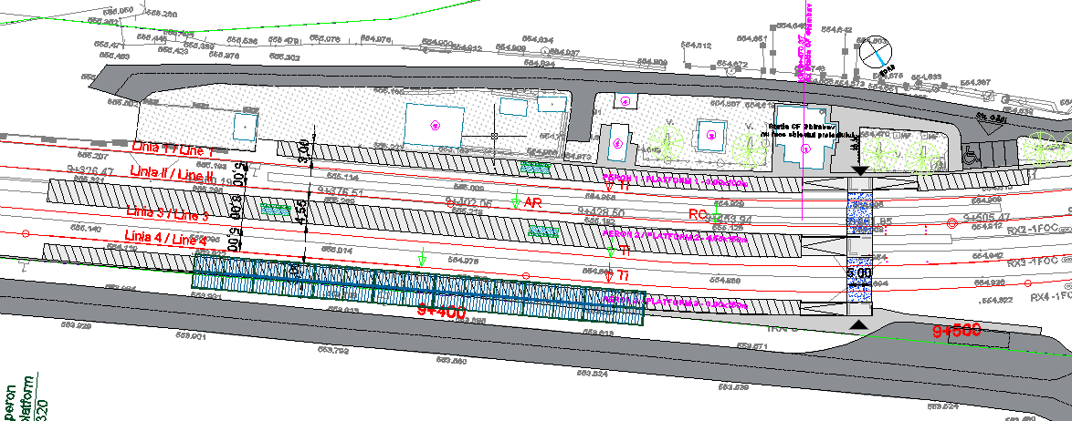

Figura nr. 6 – Plan de situație cu sistematizarea haltei de mișcare Ghimbav

Accese
Accesul pe peroane se va face prin intermediul unei treceri la nivel pietonale situată la capătul peroanelor spre capul Y al haltei de mișcare și apoi pe rampe de acces. Trotuarele sunt dimensionate corespunzător pentru a permite tranziția facilă a persoanelor în scaun rulant.
Accesul pe peron va fi marcat cu ajutorul benzilor de ghidaj tactil, a indicatoarelor și pictogramelor. Marginile peroanelor vor fi marcate cu benzi de ghidaj tactil de avertisment.
Suprafaţa de călcare a traseelor pietonale va fi rigidă, stabilă, iar stratul de uzură va fi antiderapant, astfel încât să împiedice alunecarea.

Copertină
Peronul nr. 3 va fi dotat cu o copertină cu structură metalică și învelitoare din tablă cutată din oțel prevopsit. Structura metalică va fi protejată anticoroziv prin zincare. Structura învelitorii și stâlpii copertinei vor avea închideri exterioare din panouri tip alucobond (material rezistent la intemperii, zgârieturi, vopsele, foc etc).
Refugii
Peroanele 1 si 2 vor fi dotate cu refugii acoperite cu structură uşoară tip staţie de autobuz, unul pe peronul principal (peronul nr 1) și două pe peronul intermediar având 4,55 m lățime (peronul nr. 2). Acestea vor avea structură metalică și închiderile din sticlă securizată, atât la nivelul pereților cât și la nivelul acoperișului.
Dotării peroane
Refugiile si copertinele vor fi dotate cu bănci pentru călători, automate de bilete, afișaj electronic cu indicarea timpilor de sosire și plecare a trenurilor în stație, Wi-Fi, panouri informative (hărți, trasee, puncte de interes, etc.), panouri cu reclame, coșuri de gunoi cu colectarea selectivă a gunoiului, camere video, panouri fotovoltaice. În continuare, peroanele vor fi prevăzute cu coşuri de gunoi, bănci, jardiniere, panouri publicitare şi informaţii.
Pentru marcarea zonelor periculoase: margini de peron și începutul rampelor s-au prevăzut marcaje de avertizare pericol, colorate și tactile.
Iluminat
Iluminatul copertinelor se va realiza cu corpuri de iluminat etanşe echipate cu leduri. Iluminatul peroanelor se va realiza cu corpuri de iluminat echipate cu led-uri. Se va realiza prize de pământ la nivelul fundațiilor acestora.

În imediata apropiere a haltei de mișcare se vor amenaja locuri de parcare, dintre care unul va fi destinat persoanelor cu dizabilități.

Clădire CE
Pentru instalațiile noi de centralizare electronică se va realiza o clădire tip container CE. Aceasta va avea fundații din beton armat, iar suprastructura este metalică (atât pereți cât și acoperișul). Structura metalică a containerului se va monta pe plăcuțele înglobate în beton. Pereții exteriori ai clădirii sunt alcătuiți din panouri sandwich cu îmbinare ascunsă. Pereții interiori de compartimentare sunt alcătuiți din plăci de gips-carton care se așează pe profile din aluminiu.
Clădirea este prevăzută cu canale pentru cabluri și camere de tragere la intrarea cablurilor în container.
Iluminat
În clădirea container CE se vor folosi corpuri de iluminat echipate cu LED-uri, care să asigure un iluminat corespunzător fiecărei încăperi. Iluminatul de siguranță pentru evacuare este realizat cu corpuri de iluminat tip luminobloc cu redresor și acumulator încorporat ce asigură o autonomie de funcționare de 3 ore. De asemenea, s-au prevăzut și corpuri de iluminat dotate cu kit back-up cu o autonomie de 3 ore, pentru iluminatul de siguranță pentru evacuare, circulație și continuarea lucrului.
Containerul va fi dotat cu grup electrogen pentru asigurarea unei surse de rezervă a consumatorilor vitali.
Securitate la incendiu
Se va implementa un sistem de detecție și avertizare la incendiu, realizat cu echipamente moderne și performante. Toate spațiile vor fi prevăzute cu detectoare optice de fum montate pe tavan. Sistemul de stingere va fi cu gaze inerte.

- realizarea unei halte de mișcare noi de cale ferată supraterană la Terminalul Aeroportului Internațional Brașov-Ghimbav

Halta de mișcare Aeroport International Brașov-Ghimbav va avea două zone cu structură de acoperire comună și anume:
- zona peroanelor ce va deservi îmbarcări şi debarcări din vagoanele trenurilor C.F.R.;
- zona destinată personalului C.F. și a serviciilor C.F. este poziționată la capul X al haltei de mișcare (zona de intrare a trenurilor în halta de mișcare) și este alcătuită din birou de mișcare, birou de supraveghere video, cameră server, grup sanitar, precum și grupuri sanitare pentru călători (grup sanitar persoane cu dizabilități, grup sanitar pentru mama și copilul, grupuri sanitare atât pentru femei cât și pentru bărbați). Spre capul Y al haltei de mișcare în spatele celor două ascensoare se vor amenaja grupuri sanitare compartimentate pe sexe, cu acces de la nivelul peronului.

Accesul de la peronul haltei de mișcare Aeroport Internațional Brașov-Ghimbav (A.I.B.G.) la terminalul pasageri al Aeroportului Internațional Brașov-Ghimbav și viceversa se realizează, prin doua modalității:
- printr-o zonă pietonală aflată la nivelul terenului; legătura se realizează din peron apoi din rampa poziționată la capătul peronului (cap X - zona de intrare a trenurilor în halta de mișcare) în continuare spre o trecere la nivel ce va traversa liniile cf și apoi în zona pietonală, acoperită (copertină) și dotată cu trotuare rulante și fixe. Legătura dinspre capătul zonei pietonale dinspre Aeroport Internațional Brașov-Ghimbav (AIBG) și terminalul pasageri al aeroportului se va asigura prin intermediul unei treceri de pietoni.
- printr-o pasarelă pietonală, legătura se realizează din peron apoi în capul Y al haltei de mișcare se află o scară fixă, 2 escalatoare și 2 lifturi care asigura accesul în pasarela pietonală acoperită. Pe structura pasarelei vor exista trotuare fixe sau rulante. Pasarela pietonală este prevăzută două scări fixe de acces la viitoarea zonă de parcare (cu rol de evacuare).
Legătura dinspre capătul pasarelei pietonale dinspre Aeroport Internațional Brașov-Ghimbav A.I.B.G. și terminalul pasageri al aeroportului se va asigura prin intermediul unei scări fixe, 2 escalatoare și 2 lifturi.
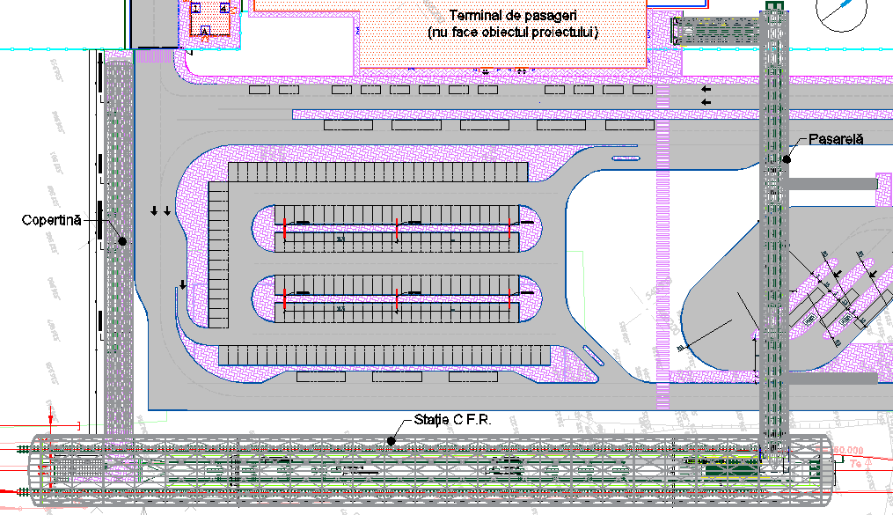
Figura 7. Plan de situatie - halta de mișcare Aeroport Internațional Brașov-Ghimbav

Elemente constructive
Halta de mișcare Aeroport International Brașov-Ghimbav va avea un peron central, iar liniile c.f. vor fi poziționate de o parte și cealaltă a acestuia.
Atât zona de debarcare cât şi zona birourilor vor fi acoperite de o structură metalică pe arce având 18,00 m deschidere, fiind așezate perpendicular față de direcția liniilor, ce va fi deschisă pe capete. Arcele vor fi vor avea o tramă de 8m, vor fi realizate din profile HEA400, vor fi acoperite de pane IPE, pe care va fi poziționată învelitoarea de sticlă.
Arcele vor fi poziționate pe cuzineți 0.8x0.8x1.1m din beton armat. Fundarea structurii metalice se va face pe o grindă de fundare continuă 1.2x1.5, prevăzută cu piloți de 0.6m diametru și 10m adâncime.
Structura metalică va fi protejată antifoc cu vopsea intumescentă (termospumantă) protejată de un strat de vopsea pe bază de apa cu aspect mat, pentru a nu crea reflexii. Acoperirea va fi realizată din sticlă securizată antireflex (având condiția de a difuza și reduce lumina excesivă pe timpul verii, o rezistență ridicată la impact, cât și un grad ridicat de protecție UV care va diminua radiațiile de la exterior la interior).
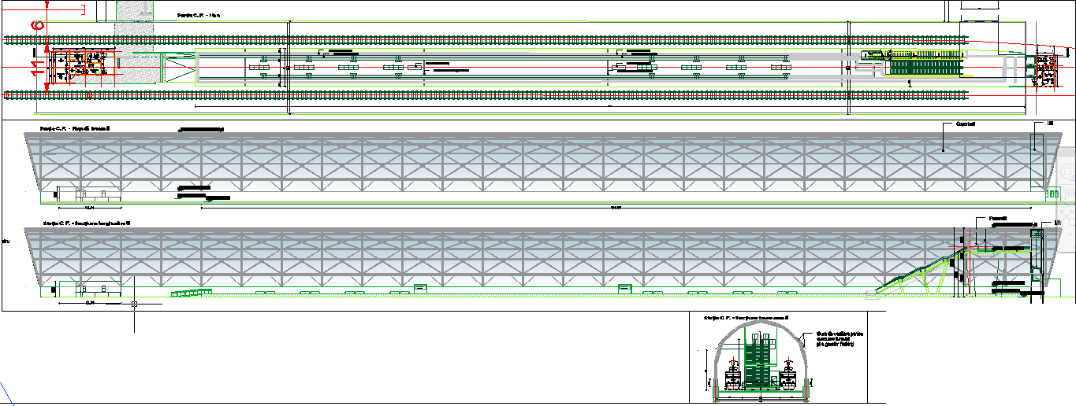
Figura 8. Plan, fațadă, secțiune - halta de mișcare Aeroport Internațional Brașov-Ghimbav

Zona pietonală la nivelul terenului
Zona pietonală la nivelul terenului va fi acoperită cu o structură metalică asemănătoare celei din halta de mișcare, acoperită tot cu sticlă, ce se va funda pe grinzi continue. La adăpostul acestei structuri vor fi realizate trotuare rulante și fixe. Trotuarele rulante vor fi întrerupte din 25 în 25 m.
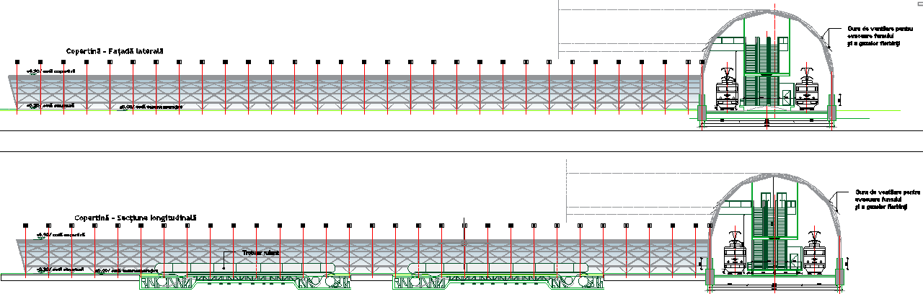
Figura 9. Zonă pietonală la nivelul terenului acoperită (copertină) - halta de mișcare Aeroport
Internațional Brașov-Ghimbav
Zona pasarelei pietonale
Structura pasarelei va fi una compusă, din beton armat și metal. Grinda pasarelei și pilele vor fi realizate din beton armat, iar închiderea de tip tub va fi realizată cu o structură metalică închisa cu sticlă.
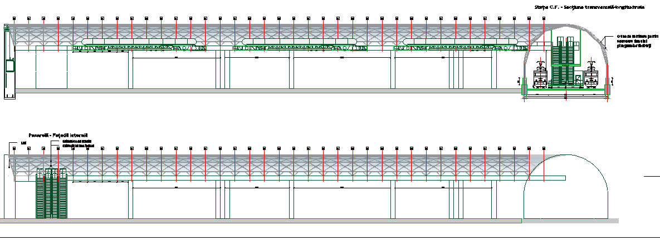
Figura 10. Zonă pasarelei pietonale - halta de mișcare Aeroport
Internațional Brașov-Ghimbav
Peron
Halta de mișcare Aeroport International Brașov-Ghimbav va avea un peron central, iar liniile c.f. vor fi poziționate de o parte și cealaltă a acestuia. Peronul va avea o lungime de 165m și va fi realizat din elemente prefabricate din beton cu lățimea de 1,00 m, de tip dale și ziduri de sprijin.
Cota finită a peronului va fi +0,55 m față de NSS pentru a realiza o trecere ușoară spre vagoanele trenului garat. Suprafața de călcare a traseelor pietonale va fi rigidă, stabilă, cu plăci ceramice antiderapante rezistente la trafic intens, pentru a facilita evacuarea în siguranță a persoanelor. Stratul de uzură va fi antiderapant, astfel încât să împiedice alunecarea.
Dotări peron
Accesul pe peron va fi marcat cu ajutorul benzilor de ghidaj tactil, a indicatoarelor și pictogramelor. Marginile peroanelor vor fi marcate cu benzi de ghidaj tactil de avertisment.
Traseele de circulaţie pentru călători vor fi astfel conformate încât să asigure deplasarea în deplină siguranţă a persoanelor cu handicap locomotor și vizual, existând marcaje tactile de direcționare, marcaje vizuale de zona periculoasă și marcaje tactice de avertizare pentru protejarea pasagerilor. Vor fi prevăzute semne în toate punctele în care călătorii trebuie să ia o decizie privind traseul, precum și la anumite intervale de-a lungul traseului. Semnele, simbolurile și pictogramele vor fi aplicate în mod consecvent pe întreg traseul. Pentru asigurarea deplasării în siguranță călătorilor s-au prevăzute marcaje tactile (de direcționare și avertizare pericol) pentru nevăzători la accesele principale în clădire și către punctele principale de interes, iar pentru facilitarea circulației pe verticală s-au propus ascensoare și scări rulante.
Peronul va fi dotat cu bănci pentru persoanele aflate în așteptare, coșuri de gunoi selective antivandal şi panouri sosiri-plecări, dublă faţă, cu ceas analogic încorporat. Toate piesele de mobilier și dispozitivele amovibile din stație trebuie să contrasteze cu fundalul și să aibă margini rotunjite. Acestea sunt poziționate astfel încât să nu constituie un obstacol pentru persoanele oarbe sau cu deficiențe de vedere și trebuie să poată fi reperate de o persoană care utilizează un baston lung. În zona băncilor va fi poziţionat un bloc luminos care va afișa denumirea stației, casetă luminoasă cu harta stațiilor CFR, casetă luminoasă cu panoul de informații și casetă luminoasă care va afișa reclame.
La capetele peronului vor fi evacuările care să poată prelua fluxurile de călători în caz de urgență în cel mai scurt timp posibil.

Iluminat
Iluminatul va avea atât rol funcțional cât şi rol arhitectural, punând în valoare structura metalică a acoperișului, fără a pune în pericol în nici un fel circulaţia aeriană prin poluare luminoasă. Se vor monta casete luminoase cu panoul de informații și case luminoase care vor afișa reclame.
Pentru evitarea panicii și pentru asigurarea nivelului de iluminat necesar care să permită persoanelor să ajungă în locul de unde calea de evacuare poate fi identificată sunt prevăzute corpuri de iluminat de siguranță împotriva panicii, cu sursă led, cu kit de emergență de 2 ore și cu regim nepermanent de funcționare.
Pentru peron se va realiza un iluminat pe partea laterală a structurii metalice a acoperişului. Se vor folosi corpuri de iluminat etanşe echipate cu leduri dispuse sub forma unui şir luminos pe toată lungimea peroanelor. Circuitele pentru iluminatul peroanelor se vor realiza cu cabluri de cupru pozate aparent, în jgheaburi metalice de protecţie.
Alimentarea cu energie electrică a consumatorilor se va realiza dintr-un tablou electric montat în biroul impiegatului de mişcare. Consumatorii vitali vor fi alimentaţi dintr-un tablou electric separat.
Se va realiza o priză de pământ la baza clădirii staţiei.
Instalațiile electrice şi de telecomunicaţii vor traversa peronul prin interiorul acestuia.
În zona de birouri se vor folosi corpuri de iluminat echipate cu leduri, care să asigure un iluminat corespunzător fiecărei încăperi. Clădirea va fi dotată și cu iluminat de siguranță pentru evacuare și este realizat cu corpuri de iluminat tip luminobloc cu redresor și acumulator încorporat ce asigură o autonomie de funcționare de 180 min.
Securitate la incendiu
Din punct de vedere al echipării și dotării cu mijloace tehnice de prevenire și stingere a incendiilor se vor prevedea posturi de incendiu tip hidrant, pentru instalațiile de stingere a incendiilor și sisteme, instalații și dispozitive de semnalizare, alarmare și alertare în caz de incendiu.
Alimentarea cu apa a hidranților se va face din gospodăria de incendiu amplasată în terenul viran, de lângă gară.
Peronul haltei de mișcare va fi dotat cu sirene optice și acustice de alarmare în caz de incendiu ce vor îndeplini cerințele Normativului P118/3 art. 8.8.2.
Butoanele manuale de semnalizare a incendiului vor fi montate la fiecare ieșire din zona destinată personalului stației și pe peron.
Zona de birouri (IDM) va fi prevăzut cu stingătoare portabile cu pulbere și CO2.

Clădire CE
Pentru instalațiile noi de centralizare electronică se va realiza o clădire tip container CE situată lângă gospodăria de incendiu. Aceasta va avea fundații din beton armat, iar suprastructura este metalică (atât pereți cât și acoperișul). Structura metalică a containerului se va monta pe plăcuțele înglobate în beton. Pereții exteriori ai clădirii sunt alcătuiți din panouri sandwich cu îmbinare ascunsă. Pereții interiori de compartimentare sunt alcătuiți din plăci de gips-carton care se așează pe profile din aluminiu.
Clădirea este prevăzută cu canale pentru cabluri și camere de tragere la intrarea cablurilor în container.
Iluminat
În clădirea container CE se vor folosi corpuri de iluminat echipate cu LED-uri, care să asigure un iluminat corespunzător fiecărei încăperi. Iluminatul de siguranță pentru evacuare este realizat cu corpuri de iluminat tip luminobloc cu redresor și acumulator încorporat ce asigură o autonomie de funcționare de 3 ore. De asemenea, s-au prevăzut și corpuri de iluminat dotate cu kit back-up cu o autonomie de 3 ore, pentru iluminatul de siguranță pentru evacuare, circulație și continuarea lucrului.
Containerul va fi dotat cu grup electrogen pentru asigurarea unei surse de rezervă a consumatorilor vitali.
Securitate la incendiu
Se va implementa un sistem de detecție și avertizare la incendiu, realizat cu echipamente moderne și performante. Toate spațiile din vor fi prevăzute cu detectoare optice de fum montate pe tavan. Sistemul de stingere este va fi cu gaze inerte.

- realizarea unui peron în cf Bartolomeu
În stația Bartolomeu se va interveni pentru adăugarea unui peron îngust.
Acesta se va realiza din elemente prefabricate, va avea 3m lățime, 250m lungime, distanța minimă obligatorie de la fața peronului la axul liniei va fi de 1,725 m și cu înălțimea +0,55 de față de NSS.
Prefabricatele vor avea o fundație continua din beton simplu, și vor fi așezate pe un mortar de poză.
Suprafaţa de călcare a traseelor pietonale va fi rigidă, stabilă, iar stratul de uzură va fi antiderapant, astfel încât să împiedice alunecarea. Accesul pe peron va fi marcat cu ajutorul benzilor de ghidaj tactil, a indicatoarelor și pictogramelor. Marginile peroanelor vor fi marcate cu benzi de ghidaj tactil de avertisment. Peronul va fi dotat cu doua refugii acoperite cu structură uşoară tip staţie de autobuz. Acestea vor avea structură metalică și închiderile din sticlă securizată, atât la nivelul pereților cât și la nivelul acoperișului.
Pentru marcarea zonelor periculoase: margini de peron și începutul rampelor s-au prevăzut marcaje de avertizare pericol, colorate şi tactile.
Peroanele vor fi prevăzute cu rampe de acces şi sunt mobilate cu coşuri de gunoi, bănci, jardiniere, panouri publicitare şi informaţii.
Iluminatul peronului se va realiza cu corpuri de iluminat echipate cu LED-uri, tip lampadar, amplasate pe stâlpi de iluminat cu o înălțime de 4m.

d). Electrificarea liniei c.f.

În cadrul prezentului proiect se va realiza electrificarea liniei c.f existente care urmeaza să fie reparată, dublarea liniei c.f. existente (linie c.f. nouă) și conexiunea c.f. (linie nouă) cu Aeroportul Internațional Brașov-Ghimbav.
Linia de contact (Lc)
Înălţimea nominală a firului de contact va fi de 5500 mm, iar gabaritul nominal va fi de 3.0 m. Zig-zagul firului de contact va fi de maxim ± 200 mm în aliniament şi de maxim 300 mm în curbă, spre exteriorul curbei. În joncţiuni şi în zonele neutre se admit valori diferite pentru firele de contact inactive. Înălţimea constructivă (distanţa FC – CP la suport) nominală pentru linia de contact va fi de 1400 mm.

Stâlpii liniei de contact
Stâlpii liniei de contact vor fi stâlpi metalici zincaţi termic, din profil H, în fundaţie cilindrică din beton, sau cu alt tip de stâlp metalic pe fundaţie de beton care să corespundă condiţiilor tehnice.
În zona macazurilor se vor prevedea fundaţii cu buloane pe care se vor monta stâlpii H cu placă de bază.
În haltele de mișcare, acolo unde linia directă va fi susţinută pe aceeasi stâlpi jumelaţi cu linia în abatere, acestia vor fi echipaţi cu console jumelate. În zona copertinelor pe peroane, stâlpii copertinei se vor utiliza și pentru linia de cotact.
Pe peroanele cu lățime ≤ 3.6 m (peron îngust) amplasate intre linii nu se vor amplasa stâlpi pentru linia de contact.
Pe peroanele cu lățime de 2.5 m÷3.6 m aferente unei singure linii stâlpii se vor amplasa la 3.6 m față de axul liniei c.f. (minim 1.8 m de la marginea peronului).
Consolele pentru liniile de contact de pe liniile directe şi curente, vor fi din ţeavă zincată termic.
Izolatoarele liniei de contact (pentru ancorare, console etc.) vor fi din materiale compozite şi vor corespunde nivelului de izolație. Izolatoarele de secţionare dintre directe şi primele abătute ca şi cele de pe diagonale, vor fi corespunzătoare vitezei de circulaţie.
Contragreutăţile vor fi de regulă din beton, iar acolo unde nu este gabarit vor fi din fontă.

Protectia instalațiilor din cale și vecinătate
Stâlpi de linie de contact vor fi protejați prin legare colectivă la returul curentului de tracţiune, prin intermediul unui conductor colector din oţel–aluminiu 95/15mm², a elementelor neaflate sub tensiune.
Tronsoanele de conductor colector vor fi ancorate la capete. În haltele de mișcare se vor utiliza ancore speciale, supraînălţate.
Podurile şi podeţele de cale ferată se vor proteja prin legarea părților metalice ale acestora la conductorul colector (prin intermediul celui mai apropiat stâlp LC).
Toate obiectele şi instalaţiile metalice aflate în zona periculoasă (mai puţin de 5 m din axul celei mai apropiate linii electrificate), vor fi protejate prin legare la returul curentului de tracţiune.
Legăturile de protecţie vor fi realizate din conductor de oţel zincat Ø10 mm. Subtraversările cu conductor de oţel Ø10 mm se efectuează sub talpa şinei, în tub de protecţie electroizolant. Toate elementele de protecţie vor fi galvanizate.
Energoalimentare
Tronsonul de cale ferată nou electrificată va fi alimentată cu energie electrică în sistemul 1x25 kV - 50 Hz și va face parte din controlul operativ al Centrului de Electrificare Brașov.
Liniile electrificate din haltele de mișcare vor fi secționate și alimentate fiind prevăzute în lamele de aer din capetele stației a fi șuntate cu separatoare de sarcină. Grupele electrice formate din liniile abătute secționate de liniile directe vor fi alimentate prin separatoare acționate electric. Toate separatoarele vor fi comandate de la distanță din panoul CDS sau prin telemecanica de la postul dispecer.
Toate dispozitivele de acţionare ale separatoarelor sunt alimentate la tensiunea de 230 Vca, iar sursa de alimentare de curent alternativ este asigurată din tabloul de alimentare a consumatorilor vitali (TCV).
Panoul de comandă local (PCL) va fi prevăzut cu lămpi de semnalizare și butoane de comandă dispuse pe schița cu secţionarea şi alimentarea staţiei.
Toate macazurile cuprinse în instalația de siguranță a circulației vor fi încălzite conform cerințelor RET. Alimentarea cu energie electrică a instalaţiei de încălzire a macazurilor se va efectua din linia de contact 25 kV - 50 Hz prin intermediul posturilor de transformare dimensionate în funcţie de necesarul de putere cerut în zonele respective.
Soluția pentru iluminarea zonelor macazurilor constǎ în montarea de stâlpi individuali de beton, pe care se aflǎ montate corpuri de iluminat cu leduri.

- Lucrări de semnalizări şi centralizări feroviare:
Lucrările de semnalizare prevăd conectare la halta de mișcare Ghimbav pe direcția Brașov și conectare la magistrală pe direcția Codlea (Sibiu).
Astfel, prin proiect s-au prevăzut următoarele lucrări:
- Halta de mișcare Ghimbav va fi dotată cu o instalație de centralizare electronică - CE care va cuprinde și racordul din linia Ghimbav-Codlea;
- pentru dispozitivul de linii din incinta AIBG se va asigura o instalației de centralizare electronica ce va funcționa ca post secundar fata de Postul central reprezentat de noua instalației de centralizare electronica a haltei de mișcare Ghimbav;
- pentru intervalele de linie Bartolomeu – Ghimbav si Ghimbav – Codlea se vor asigura instalațiile de dependenta si interfețele necesare in instalația CE din halta de mișcare Ghimbav fără a fi afectate instalațiile CED din stațiile Bartolomeu și Codlea.
Sistemul de centralizare în stație și linie curentă și principiul de semnalizare se va adapta, în funcție de geometria terenului si viteza de circulație, astfel încât să asigure cerințele de interoperabilitate conform STI.

- Lucrări de telecomunicaţii feroviare:
Pentru asigurarea transmiterii de date/voce, proiectul prevede:
- instalarea unui cablu cu fibre optice subteran între stațiile/haltele de mișcare c.f. Brașov–Bartolomeu–Ghimbav- Aeroportul Internațional Brașov Ghimbav–Codlea;
- modernizarea haltelor de mișcare prin instalarea de echipamente de telecomunicații de ultimă generație.
Rețeaua de cabluri cu fibre optice va deservi echipamente de transport digitale de tip IP MPLS care vor înlocui echipamentele existente de tip analogic.
Instalaţiile existente vor fi protejate fără întreruperea comunicaţiilor.
Astfel, în halta de mișcare Aeroportul Internațional Brașov-Ghimbav (A.I.B.G.) se vor instala:
- echipamente de transport IP MPLS;
- sistem de cablare structurată pentru transmisii de voce și date;
- instalații de telecomunicații la IDM destinate siguranței circulației trenurilor;
- instalații de electroalimentare inclusiv bateriile de acumulatori pentru comunicațiile destinate siguranței circulației trenurilor;
- instalații de protecție cu prize de pământ pentru echipamentele de telecomunicații;
- sistem de avizare sonoră, care are rolul de a informa publicul călător asupra situației existente a traficului și de a transmite informații de avertizare.
- instalații de teleafișaj: 2 panouri cu 6 rânduri de afișaj pentru sosiri și plecări privind graficul zborurilor de pe aeroportul A.I.B.G. (se vor monta în halta de mișcare A.I.B.G.);
- instalații de teleafișaj compuse din panouri cu 3 rânduri de afișaj cu dublă față și ceas analogic încorporat, care vor fi montate pe peroanele din halta de mișcare;
- instalații de ceasoficare;
- instalații de supraveghere video pentru protecția călătorilor și a bunurilor CFR.
- sistemul de supraveghere video cu camere video instalate în zona peroanelor și în interiorul clădirii de călători (hol așteptare, casa de bilete, etc.);
- instalații de supraveghere video în zonele de macazuri, treceri la nivel cu calea ferată cu posibilitatea supravegherii locale sau de la centru de supraveghere din Brașov;
- instalații pentru comunicația bilaterală (interfoane) la casele de bilete și la birourile de informații;
- instalații de acces controlat în spațiile tehnologice și de exploatare feroviară;
- automate de vânzare bilete de călătorie;
- punct de informare electronică (infochioșc) pentru publicul călător;
- monitoare color pentru publicitate feroviară și terți;
- instalații de radio emisie-recepție (radiotelefoane) fixe și mobile cu alimentatoare, antene omnidirecționale montate pe clădire.

Lucrări de instalare rețea de cabluri cu fibră optică în haltele de mișcare cale ferată
- Instalare cablu cu fibre optice în săpătură;
- Instalare duct în săpătură;
- Instalare ball marker;
- Instalare camerete de tragere.
Lucrări de protejare pentru cablurile de telecomunicații
Se vor efectua lucrări de protecție provizorii pentru cablurile urbane/ interurbane și cu fibre optice din zona lucrărilor la linii.
Lucrări de instalare cabluri urbane în haltele de mișcare de cale ferată
Se vor instala cabluri noi urbane pentru asigurarea legăturilor de telefonie și de date/voce din stații.
Lucrări de instalare rețea de cabluri cu fibră optică pe intervale
- Instalare cablu cu fibre optice în săpătură;
- Instalare duct în săpătură;
- Instalare ball marker;
- Instalare camerete de tragere.
Lucrări pentru DEF
- Instalare posturi secundare în frecvență vocală în haltele de mișcare cale ferată
- Instalare telefoane automate;
Instalare cablu cu fibre optice și ODF-uri pentru asigurarea transmiterii de date specifice în locațiile DEF;
S-au prevăzut lucrări de instalarede echipamente de telecomunicații feroviare moderne care vor respecta încadrarea în acordurile AGTC, AGC și TER pentru:
- Cabluri de telecomunicație interurbane (cablu cu fibre optice monomod care va conecta Postul Central de management din staţia de cale ferată Braşov şi staţiile c.f./haltele de mișcare Bartolomeu, Ghimbav, Terminalul AIBG şi Codlea);
- Cabluri de telecomunicație urbane;
- Echipamente de telecomunicații pentru transmisii date/voce;
- Echipamente de telecomunicații pentru siguranța circulației;
- Telefonia Automată;
- Echipamente de telefonie fixă și mobilă emisie recepție;
- Sistemul de informare a publicului călător;
- Sistemul de monitorizare video;
- Cablarea structurată;
- Sistemul de ceasoficare;
- Sistemul de intercomunicație (interfon) tip ghișeu;
- Instalație de electroalimentare;
- Canalizația telefonică de pe peroane.

- Lucrări de drumuri:
Drumuri de exploatare și întreținere (definitive)
În perioada de execuție, se vor amenaja drumuri de exploatare și întreținere (definitive) de o parte și de alta a racordurilor de cale ferată spre halta de mișcare A.I.B.G. și în zona de racord c.f., pe amplasament nou paralel cu traseul c.f. proiectat/existent, astfel:
- din balast: Lățimea acestor drumuri este de 4,20 m, iar lungimea totală de circa 10,9 km cu 3 platforme de încrucișare și 4 platforme de întoarcere. Aceste drumuri, inclusiv platformele de încrucișare și întoarcere se vor amenaja cu balast.
- din asfalt: Lățimea acestor drumuri este de 7,50m (6,00m parte carosabilă + 2 acostamente de 75cm), iar lungimea de circa 2,9 km.
Sistemul rutier pe zona drumului asfaltat este format din:
- 5cm mixtură asfaltică stabilizată;
- 6cm beton asfaltic;
- 8cm anrobat bituminos;
- 20cm agregate stabilizate cu lianți hidraulici;
- minim 25cm balast.
Menționăm că, drumurile de exploatare, drumurile provizorii și întreținere (definitive) prevăzute prin proiect se vor intersecta cu drumurile locale existente, vor asigura accesul la rețeaua de drumuri naționale și la toate parcelele din zona racordurilor de cale ferată.
După finalizarea lucrării, drumurile de exploatare și întreținere (definitive) se vor repara și se vor utiliza pe toată perioada de operare a investiției.

- Lucrări de colectare şi scurgerea apelor:

Sunt prevăzute:
- şanţuri pentru colectarea şi evacuarea apelor meteorice.
- drenuri longitudinale;
- separatoare de grăsimi şi produse petroliere la descărcarea drenurilor.
Separatoarele de grăsimi și decantoare de produse petroliere s-au prevăzut înainte de deversarea la emisar a apelor colectate de dispozitivul de drenare. Menționăm că separatorul de lichide ușoare reţine hidrocarburile, uleiurile minerale și decantează materiile solide conţinute în apele de scurgere.

- Treceri la nivel (5 treceri la nivel: refacere 2 treceri la nivel și 3 treceri noi)
Proiectul prevede refacerea a două treceri la nivel pe același amplasament (la intersecție cu străzi asfaltate) și realizarea a 3 treceri la nivel noi (unul la intersecție cu drumul de exploatare și întreținere (definitiv) nou propus prin proiect, unul la intersecție cu un drum local existent și unul la intersecție cu un drum proiectat în cadrul AIBG), conform situației prezentate în tabelul de mai jos. Toate trecerile la nivel se vor amenaja cu dale elastice. De asemenea, se va amenaja local racordul dintre trecerile la nivel și străzile asfaltate/drum de exploatare/drum local.
Nr. crt. | Stație c.f./Interval c.f. | Poziția km ax trecere la nivel | Trecere la nivel amenajată cu | Intersecţie cu | Observație
1. | Interval Bartolomeu-Ghimbav | 5+407,66 pr | dale elastice | str. Institutului | reconstrucție
2. | Halta de mișcare Ghimbav | 9+104,44 pr | dale elastice | str. Aeroportului | reconstrucție
3. | Racord c.f. nou propus pe direcția Codlea–Terminal A.I.B.G. | 0+285 pr | dale elastice | drum de exploatare și întreținere (definitiv) nou propus | trecere la nivel nouă
4. | Racord c.f. nou propus Ghimbav – Terminal A.I.B.G. | 1+733 pr | dale elastice | drum local existent | trecere la nivel nouă
5 | Terminal A.I.B.G. | 3 + 515 pr | dale elastice | drum proiectat în cadrul AIBG (nu face parte din prezentul proiect) | trecere la nivel nouă

- Lucrări de protecţia mediului:
Pentru protecţia zonelor locuite învecinate căii ferate s-au prevăzut panouri fonoabsorbante, astfel:
Nr. crt. | Stație c.f./Interval c.f. | Interval panouri fonoabsorbante | Lungime panouri fonoabsorbante | dreapta/stânga a cf
1. | Interval Bartolomeu-Ghimbav | km 5+085 ÷ 5+200 | ≈115m | partea dreapta
2. | Interval Bartolomeu-Ghimbav | km 5+530 ÷ 5+620 | ≈90m |  | partea stângă
3. | Interval Bartolomeu-Ghimbav | km 5+431 ÷ 7+100 | 1669 m (6 suprapuneri la 5m)= ≈1730m | partea dreaptă
4. | Halta de mișcare Ghimbav- racord c.f. nou propus Ghimbav – Terminal A.I.B.G. | km 9+520 ÷ 10+050 | 530 m (1 suprapuneri la 5m)= ≈535m |  | partea stângă
Lungimea totală a panourilor fonoabsorbante prevăzute este de 2,404ml + 7 suprapuneri x 5ml=≈2.439ml.
Panourile fonoabsorbante se vor amplasa în lungul căii ferate la o distanţă cât mai aproape de sursa de zgomot.
Înălţimea panourilor fonoabsorbante este de 2,00m faţă de NSS proiectat.
Panourile fonoabsorbante vor fi agrementate AFER şi vor avea categoria de performanţă de absorbţie de minim A3.
Pe zonele unde lungimea panourilor fonoabsorbante în lungul căii ferate depăşeste 250m – 300m, sunt necesare ieşiri de securitate în caz de urgenţă sau suprapunerea panourilor pe o lungime de minim 2,50 m.
Pe intervalul Bartolomeu–Ghimbav, pe partea dreaptă a c.f., pentru acces nr. canton 6 se va prevede o ieșire de securitate tip “ușă”.
Prin reparația liniei de cale ferată și prin montarea panourilor fonoabsorbante între sursă și receptor (zona locuită), nivelul de zgomot produs de circulaţia trenurilor pe calea ferată se va reduce la receptor (zonă locuită) cu minim 10dB(A).

- Reţele de utilități:
Pentru realizarea lucrării c.f., va fi necesară relocarea diferitor reţele de utilităţi ce se află în amplasamentul lucrărilor proiectate.

Nr. Crt. | Km ex. | Tip subtraversare/diametru | Lungime subtraversare (m) | Adâncime (m) | Beneficiar
1 | 4+950, 9+472, 9+833 | Cablu telefonic fibră optică în protecţie PVC Ø110mm | - | - | MOBIL ROM
2 | 8+093 | Conductă gaz OLØ110x7mm | 15 | - | SC DELCAR SRL Braşov
3 | 8+244 | Conductă gaz Ø90mm | 31 | - | SC DISTRIGAZ SUD SA
4 | 5+435 | Cablu electric LES 20KV | 25 | - | RENEL
5 | 5+250 | Cablu fibră optică Ø110x10 | 53 | - | SC Teleconstrucţia SA Buc.
6 | 5+405 | Conductă apă OLØ200x6,6 | 10 | - | Comp. APA RA Braşov
7 | 6+498 | Cablu electric PVCD110mm | 22 | - | RENEL
8 | 8+200 | Conductă gaz OL Ø273x8 | 30 | - | SC DISTRIGAZ SUD SA
9 | 8+093 | Conductă gaz OL Ø110x7mm | 15 | - | SC DISTRIGAZ SUD SA
10 | 9+530 | FO Orange | - | - | Orange Romania
11 | 5+440 | FO Orange | - | - | UPC Romania SRL
12 | 8+695 | Cablu electric, LEA 110kV | 26 | 3,5 | SDEE TRANSILVANIA SUD SA BRASOV
13 | 8+696 | Cablu electric, LEA 110kV | 26 | 3,5
14 | 9+540 | Conducta canalizare | - | - | Compania Apa
15 | 4+940 | Cablu fibra optica | - | - | T.C.R. TELECOM PROJECT
16 | 9+460 | Cablu fibra optica | - | - | T.C.R. TELECOM PROJECT
17 | 9+820 | Cablu fibra optica | - | - | T.C.R. TELECOM PROJECT
18 | 9+833 | Cablu fibra optica | - | - | T.C.R. TELECOM PROJECT
19 | 9+095 | Conducta apa HDPE Dn200 | - | 3,26 | SC COMPANIA APA BRASOV

- Lucrări de demolări:
Demolări (dezafectări) linii de cale ferată:
Proiectul propune dezafectarea/demolarea liniei de cale ferată Brașov – Codlea, pe circa 4,02km + 1,53km +0,97km = 6,52km lungime traseu de cale ferată și dezafectarea liniilor (II, III și IV) din halta de mișcare Ghimbav (linia I este cuprinsă în lungimea traseului de 6,52km).
Proiectul prevede dezafectarea/demontarea aparatelor de cale – schimbătoare=9 bucăți și demontare aparate de cale-traversări duble joncțiuni=1 bucată. Demolarea celor 3 peroane din halta de mișcare Ghimbav.

Demolări: 1 pod și 3 podețe:
Prin proiect sunt propuse pentru dezafectare/demolare 1 pod peste râul Ghimbășel și 3 podețe, conform tabelului următor:
Nr. crt. | Haltă de mișcare/Interval c.f. | Tip structură | Poziția km a podului/podetului | Curs de apă
1 | Interval Bartolomeu - Ghimbav | Pod | km 9+076 | Ghimbășel
2 | Interval Bartolomeu - Ghimbav | Podeț | km 6+767 | vale fără nume
3 | Halta de mișcare Ghimbav | Podeț | Km 9+604 | vale fără nume
4 | Halta de mișcare Ghimbav | Podeț | Km 9+983 | vale fără nume

Demolări peroane în haltele de mișcare c.f.
Proiectul prevede demolarea/dezafectarea celor 3 peroane (aproximativ 1.000mp) din halta de mișcare Ghimbav.

Demolări 2 treceri la nivel
Proiectul prevede demolarea a 2 de treceri la nivel, conform celor prezentate în tabelul de mai jos:

Nr. crt. | Halta de mișcare/Interval c.f. | Treceri la nivel propuse pentru demolare la intersecția cu | Poziția km ax trecere la nivel | Observație
1. | Interval Bartolomeu-Ghimbav | str. Institutului | 5+407,66 | Necesită reconstrucție
2. | Halta de mișcare Ghimbav | str. Aeroportului | 9+104,44 | Necesită reconstrucție

Liniile de racord la aeroport, respectiv linia dublă Ghimbav- Aeroport Internațional Brașov-Ghimbav (AIBG) și linia simplă Codlea- Aeroport Internațional Brașov-Ghimbav (AIBG) se vor executa fără afectarea circulației trenurilor.
Liniile duble: Fir I viitor Bartolomeu - Ghimbav şi Fir I viitor Ghimbav - Codlea se vor executa inclusiv cu lucrările de artă aferente, circulaţia trenurilor desfâșurându-se pe magistrala 200 existentă (Firul II viitor) cu restricţiile de viteză conform reglementărilor în vigoare.
Halta de mișcare Ghimbav se va sistematiza cu menţinerea în circulaţie a cel puțin 2 linii de primire-expediere. Circulaţia trenurilor se va desfăsura cu restricţii de viteză conform reglementărilor în vigoare.
În general, lucrările care necesită închideri de linie se vor executa fie în ferestre de circulație, fie în închideri de linie, fără afectarea circulației trenurilor de călători. Introducerea în cale a unor schimbătoare atât în stația c.f. Bartolomeu, cât și în halta de mișcare Ghimbav se vor efectua în închideri de linie aprobate de titularul de proiect, fiind posibile, în funcție de graficul de circulație de la momentul respectiv, să fie necesar a se asigura și transbordarea călătorilor doar pe perioada acelor închideri.
Referitor la istoricul fenomenelor cu impact negativ asupra infrastructurii cf a fost primit, prin email, de la Sucursala Regională de Căi Ferate Brașov, Divizia Linii, Serviciul Lucrări de artă și Terasamente, următoarele mențiuni:
„Între stațiile CF Brașov – Codlea, Diviziei Linii – Serviciul LAT nu deține în evidențe:
1. Puncte periculoase, tasări sau deformații ale terasamentelor.
2. Zone cu porțiuni unde se produc inundații sau înzăpeziri.”

III.2. JUSTIFICAREA NECESITĂȚII PROIECTULUI
România a devenit stat membru al Uniunii Europene la data de 01 ianuarie 2007 potrivit tratatului Consiliului Europei.
România are, ca mărime şi amplasare geografică, o poziţie importantă pentru tranzitul feroviar între Europa de Vest, Centrală şi Asia (Orientul Mijlociu).
Reţeaua feroviară publică a CFR-SA asigură legătura cu toate reţelele feroviare ale ţărilor vecine şi, mai departe, cu reţelele feroviare ale celorlalte ţări din Europa şi din Asia, şi este armonios repartizată pe teritoriul ţării având o dispunere circulară pe două inele, aproape concentrice, străbătute de 8 magistrale radiale care pornesc din capitala ţării.
Aeroportul Internaţional Braşov Ghimbav este cuprins în Master Planul General de Transport al României (MPGT), este propus pentru finanţare din fonduri ale judeţului Braşov şi de la bugetul de stat şi este în plin proces de realizare. Pentru promovarea unor moduri de transport prietenoase cu mediul s-a propus realizarea unei conexiuni feroviare cu Aeroportul Internaţional Braşov Ghimbav.
Proiectul supus aprobării face parte din Master Planul General de Transport al României (MPGT); pentru finanţare sunt propuse fonduri proprii CFR, dar se dorește accesarea de fonduri europene.
Reţeaua trans-Europeană de transport (TEN-T) are un rol important în asigurarea libertăţii de mişcare a pasagerilor şi bunurilor în Uniunea Europeană şi include toate modurile de transport.
Unul din scopurile creării unei reţele internodale este asigurarea alegerii celui mai potrivit mod de transport pentru fiecare etapă de călătorie.
Dezvoltarea reţelei TEN-T presupune interconectarea şi interoperabilitatea reţelelor naţionale de transport precum şi accesul la acestea.
Experienţa majorităţii metropolelor a arătat că, în condiţiile creşterii traficului rutier, trebuie ca aeroporturile să permită dezvoltarea legăturilor transportului aerian cu alte moduri de transport.
Realizarea unei legături exclusiv rutiere la Aeroportul Internaţional Braşov Ghimbav ar conduce la creşterea traficului pe drumurile naţionale care duc la Braşov şi pe şoseaua de centură a municipiului Braşov, creând disconfort şi poluare pe arterele de acces către aeroport.

Realizarea unei conexiuni feroviare cu Aeroportul Internaţional Braşov-Ghimbav contribuie la:
- dezvoltarea şi extinderea legăturilor transportului aerian cu alte moduri de transport prin interconectarea aeroportului cu întreaga reţea de cale ferată a României şi cu reţeaua europeană de transport TEN-T, precum şi conexiunea cu modurile de transport urban;
- atragerea unui număr cât mai mare de călători din localităţile limitrofe pe transportul feroviar.

Având în vedere că Braşovul este o destinaţie preferată pentru turişti pe tot parcursul anului, este necesară dezvoltarea infrastructurii de transport feroviar pentru asigurarea mobilităţii şi reducerea poluării. Linia de cale ferată de la Aeroportul Internaţional Braşov-Ghimbav va permite transportul pasagerilor către municipiul Braşov, precum şi către alte oraşe din România.
Obiectivele generale ale proiectului sunt:
- dezvoltarea unui sistem de transport combinat care să permită legătura transportului aerian cu transportul feroviar în condiții de siguranță și eficientă;
- îmbunătățirea parametrilor infrastructurii feroviare pentru creșterea vitezei maxime de circulație la 80 km/h pentru trenurile de marfă și, respectiv, la 120 km/h pentru trenurile de călători;
- asigurarea gabaritului de electrificare (în sistem de alimentare de 25 kV);
- mărirea capacității de tranzit a călătorilor din Aeroportul Internaţional Braşov-Ghimbav;
- asigurarea interoperabilității prin implementarea STI, în special în ceea ce privește: sarcina pe osie (22,5 t), gabarit de încărcare C, lungimea liniilor din stație/haltă de mișcare, facilități pentru persoane cu mobilitate redusă;
- conformitatea infrastructurii și suprastructurii de cale ferată cu parametrii tehnici ceruți de standardele și cadrul legislativ și de reglementare național și european în vigoare.
- confortul și siguranța pasagerilor prin montarea sistemelor de sonorizare și avizare a publicului călător, teleafişaj pentru informare, sisteme de supraveghere video, montare instalații de telecomunicații digitale, echipamente pentru aplicații informatice, instalații de radiocomunicații și cablu subteran de fibră optică pe traseul Brașov - Terminal Aeroportul Internaţional Braşov-Ghimbav și în stațiile c.f./haltele de mișcare Bartolomeu, Ghimbav, Codlea și Terminal Aeroportul Internaţional Braşov Ghimbav.

Obiectivele specific ale proiectului sunt:
- realizarea legăturii c.f. între Aeroportul Internaţional Braşov-Ghimbav, staţia c.f. Braşov şi reţeaua feroviară naţională,
- îmbunătăţirea condiţiilor de călătorie şi de siguranţa circulaţiei, gestionând în acelaşi timp impactul asupra mediului, în conformitate cu standardele europene.

III.3. VALOAREA INVESTIȚIEI

Valoarea investiției totale, în lei, este: 538,734,400.82 lei cu TVA (construcții și montaj).

III.4. PERIOADA DE IMPLEMENTARE PROPUSĂ

Durata de execuție a lucrărilor este de 2 ani.

III.5. PLANȘE REPREZENTÂND LIMITELE AMPLASAMENTULUI PROIECTULUI, INCLUSIV ORICE SUPRAFAȚĂ DE TEREN SOLICITATĂ PENTRU A FI FOLOSITĂ TEMPORAR (planuri de situație și amplasamente)

Prezenta documentaţie conţine şi planşe, reprezentând planuri de încadrare în zonă respectiv planuri de situaţie cu tronsonul feroviar proiectat, cu podul și podețele prevăzute, drumurile de exploatare și întreținere (definitive) și cu trecerile la nivel, precum și suprafeţele propuse pentru organizările de şantier și platformele tehnologice pentru pod/podețe.
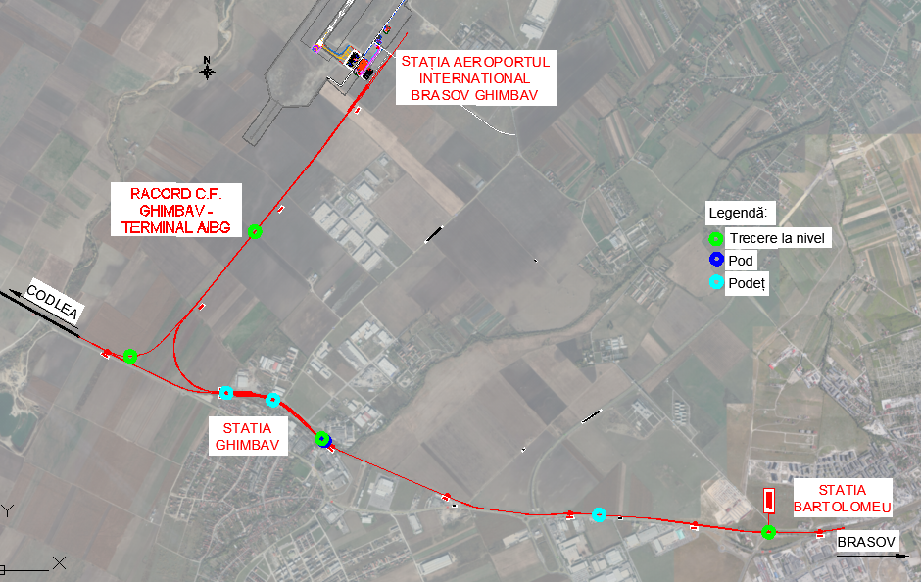
Figura nr. 11 – Plan de încadrare în zonă cu traseul c.f.

III.6. FORME FIZICE ALE PROIECTULUI (PLANURI, CLĂDIRI, ALTE STRUCTURI, MATERIALE DE CONSTRUCŢII ȘI ALTELE)
Tronsonul de cale ferată Brașov – Codlea este parte integrantă a Magistralei feroviare 200 Brașov – Podu Olt – Sibiu – Vințu de Jos – Simeria – Arad – Curtici.
Porțiunea de linie c.f. Brașov - Codlea pornește din stația CFR Brașov, traversează partea vestică a orașului Brașov cu trecere prin partea nordică a orașului Ghimbav și partea estică a orașului Codlea, și se continuă spre Făgăraș.
Proiectul este liniar şi urmăreşte traseul existent al liniei de cale ferată între capătul Y al stației c.f. Bartolomeu (km 4+805) și zona de desprindere a racordului dinspre Codlea (km 11+316);
Începând de la racordul dinspre Ghimbav (km 10+009)/Codlea (km 11+135,35), traseul de cale ferată nou propus este linear și se oprește la Terminal Aeroportul Internaţional Braşov-Ghimbav (km 0+000 ÷ 3+848,250);
Prezentul proiect include și o haltă de mișcare nouă de cale ferată la Terminalul Aeroportul Internaţional Braşov-Ghimbav.

III.6.1. Elemente specifice caracteristice proiectului propus

III.6.1.1. Profilul și capacitățile de producție
NU este cazul (prin implementarea proiectului NU se va obţine o producţie).

III.6.1.2. Descrierea instalației și a fluxurilor tehnologice existente pe amplasament
NU este cazul.

III.6.1.3. Descrierea proceselor de producție ale proiectului, în funcție de specificul investiției, mărimea, capacitatea
NU este cazul.

III.6.1.4. Materiile prime, energia și combustibilii utilizați, cu modul de asigurare a acestora
Materii prime: Aprovizionarea cu materialele necesare execuţiei lucrării (balast, piatră spartă, geotextil, geogrilă, panouri fonoabsorbante, şină, traverse de beton, cofraje, beton, mixtură, armătură, elemente prefabricate: grinzi pod, cadre şi aripi podeţe, etc.) se va face de la furnizorii cei mai apropiați și care prezintă o garanție în privința calității acestora. În acest sens, Antreprenorul iși va alege furnizorii autorizați de materiale: balastiere/staţii de betoane/staţii de mixtură autorizate, furnizori de materiale. Atât pentru execuția lucrărilor propriu-zise și cât și în procesele tehnologice se vor utiliza numai materii și materiale de construcție conforme cu reglementările in vigoare.
Bilanţul principalelor materiale folosite în lucrare sunt următoarele: balast, piatră spartă nouă, șină, aparate de cale, traverse de beton, traverse de lemn speciale, geotextile, geogrile, peroane, mixtură asfaltică, betoane, prefabricate, separatoare, panouri fonoabsorbante, decantoare, stâlpi metalici, dale elastic, etc.
Materiile prime necesare realizării lucrării NU se vor depozita pe amplasamentul organizărilor de şantier/baze administrative decât în cantităţi reduse, pentru punerea imediată în operă. Acestea vor fi transportate etapizat, cu mijloace de transport specifice.
Betonul de ciment şi mixtura asfaltică (folosit cu precădere la halta de mișcare nouă Terminal Aeroport Internațional Brașov-Ghimbav, respectiv la amenajarea drumului de exploatare și întreținere (definitiv) și la drumurile de la trecerile la nivel) NU se vor prepara pe amplasamentul lucrării, ci în stații autorizate din zonă și transportate cu mijloace de transport specifice.
Prefabricate de beton vor fi fabricate conform dimensiunilor stabilite şi vor putea fi aduse cu auto de la fabrici specializate existente.
Elementele metalice ale podului și podețelor sunt prefabricate şi vor fi aduse în amplasament vopsite, nemaifiind necesară vopsirea “in situ”.
Emulsia cationică pentru amorsare straturi bituminoase, vopseaua şi diluantul pentru marcaje, vor fi aduse pe amplasamentul lucrării în recipienți etanși din care vor fi descărcate în utilajele/echipamente de lucru specifice aplicării lor.
Energia electrică necesară desfăşurării activităţilor de construcţie va putea fi furnizată din sistemul energetic naţional, prin branşarea la reţeaua locală de energie electrică și/sau de la generatoare de curent (la punctele de lucru).
Alimentarea cu carburanți (motorina, benzină) a utilajelor şi mijloacelor de transport va fi efectuată cu cisterne auto, ori de câte ori va fi necesar (exclusiv pentru autovehiculele de dimensiuni reduse de la fronturile de lucru - alimentare de la stațiile autorizate). În amplasamentul lucrării şi în organizările de şantier NU vor fi depozitaţi carburanţi.
Utilajele cu care se va lucra vor fi aduse în şantier în stare de funcţionare, având toate reviziile tehnice şi schimburile de lubrifianţi efectuate. Schimbarea lubrifianţilor se va executa după fiecare sezon de lucru în ateliere specializate, unde se vor efectua şi schimburile de uleiuri hidraulice şi de transmisie.
În cazul în care vor fi necesare operaţii de întreţinere sau schimbare a acumulatorilor auto, acestea NU se vor executa în şantier, ci în atelierele specializate autorizate, unde se vor efectua şi schimburile de anvelope.

III.6.1.5. Racordarea la rețelele utilitare existente în zonă

III.6.1.5.1. În perioada de execuţie a lucrării

Alimentarea cu apă
În perioada de execuţie, asigurarea apei în scop igienico-sanitar pentru cele două organizări de şantier se va asigura de la reţeaua publică sau alte surse autorizate, cu ajutorul cisternelor auto.
Alimentarea cu apă potabilă a personalului se va face prin achiziţionarea de apă îmbuteliată din comerţ.

Evacuarea apelor uzate
În perioada de execuţie, apele reziduale provenite de la rampa de spălare (din cele 2 organizări de șantier) vor fi colectate și introduse într-o stație de epurare, apoi evacuate în mediu (ape convențional curate).
Apele uzate menajere din cele 2 organizări de şantier vor fi colectate în bazine vidanjabile. Preluarea apelor uzate (vidanjarea periodică) se va face prin contract cu o firmă autorizată.
Pentru vidanjarea/curățarea periodică a toaletelor ecologice montate la punctele de lucru/organizările de șantier, Antreprenorul va încheia contract cu o firmă specializată.
Soluția de epurare/evacuare a apelor uzate din stațiile de betoane/asfalt, NU face obiectul prezentului acord, întrucât Antreprenorul se va aprovizionare cu materiale necesare numai de la furnizorii existenți autorizați cei mai apropiați și care prezintă o garanție în privința calității acestora.

Evacuare ape pluviale
Apele pluviale din organizările de șantier vor fi colectate în șanțuri perimetrale și introduse în stația de epurare, iar apoi evacuate în mediu (ape convențional curate).
Alimentare cu energie electrică
Alimentarea cu energie electrică pentru lucrările de infrastructură şi pentru lucrările de artă va fi asigurată cu ajutorul grupurilor electrogene.
În organizările de șantier, Antreprenorul va putea să asigure energia electrică de la grupuri electrogene sau prin racord la reţeaua existentă din halta de mișcare Ghimbav, respectiv de la Aeroportul Internațional Brașov-Ghimbav.

Alimentare cu carburant
Conform celor prezentate anterior în capitolul III.6.1.4. “Materiile prime, energia și combustibilii utilizați, cu modul de asigurare a acestora”.

Asigurarea agentului termic
Containerele vestiar și containerele birou din organizările de șantier vor fi prevăzute cu sistem autonom de încălzire.

III.6.1.5.2. În perioada de exploatare a lucrării

Alimentare cu apă
În perioada de operare, alimentarea cu apă a haltei de mișcare Aeroportul Internațional Brașov-Ghimbav, se va asigura prin racord la Aeroportul Internațional Brașov-Ghimbav.
Astfel, prin adresa OUT_AG_063_10.02.2021 către Consiliul Județean Brașov, Baicons Impex SRL menționează că: "Pentru îndeplinirea corespunzătoare a sarcinilor ce ne revin pentru acest proiect, avem rugămintea să ne comunicați dacă în zona stației de cale ferată putem să ne racordăm la rețeaua de utilități existentă a aeroportului (apă, canalizare, energie electrică)". Prin adresa de răspuns nr. R/2326/03.03.2021 către Baicons Impex SRL, Consiliul Județean Brașov menționează că “în îndeplinirea și realizarea acestui proiect, vă informăm că există disponibilitatea de a se face racordarea la facilitățile edilitare solicitate: energie electrică, apă – canal, .......... ".
Alimentarea cu apă a clădirilor C.F.R. din halta de mișcare Ghimbav și stația cf Bartolomeu, NU fac obiectul prezentului proiect.

Evacuare ape uzate
În perioada de operare, apele uzate de la grupurile sanitare ale haltei de mișcare Aeroportul Internațional Brașov-Ghimbav, vor fi evacuate, prin racord, la rețeaua publică a Aeroportului Internațional Brașov-Ghimbav.
Astfel, prin adresa OUT_AG_063_10.02.2021 către Consiliul Județean Brașov, Baicons Impex SRL menționează că: "Pentru îndeplinirea corespunzătoare a sarcinilor ce ne revin pentru acest proiect, avem rugămintea să ne comunicați dacă în zona stației de cale ferată putem să ne racordăm la rețeaua de utilități existentă a aeroportului (apă, canalizare, energie electrică)". Prin adresa de răspuns nr. R/2326/03.03.2021 către Baicons Impex SRL, Consiliul Județean Brașov menționează că “în îndeplinirea și realizarea acestui proiect, vă informăm că există disponibilitatea de a se face racordarea la facilitățile edilitare solicitate: energie electrică, apă – canal, .......... ".
Evacuarea apelor uzate de la grupurile sanitare de la halta de mișcare Ghimbav și stația cf Bartolomeu, NU fac obiectul prezentului proiect.

Evacuarea apelor meteorice
Preluarea apelor din zona halta de mișcare Aeroportul Internațional Brașov-Ghimbav, pasarelei pietonale, clădirii CE se va face la nivelul acoperișului din sticlă, apoi apele pluviale vor fi conduse la rigolele pozitionate la partea inferioară a arcelor şi apoi spre canalizarea existentă a Aeroportului Internațional Brașov-Ghimbav.
În halta de mișcare Ghimbav și peronul din stația cf Bartolomeu, apele pluviale (meteorice) infiltrate în terasamentul c.f. și apele de pe copertina peroanelor vor fi colectate în drenuri și evacuate la pod. Înainte de evacuare, apele colectate în drenuri vor fi preepurate (ape convenţional curate) în separatoare de hidrocarburi prevăzute prin proiect.

Alimentare cu energie electrică
Energia electrică necesară desfăşurării activităţilor de operare şi întreţinere a căii ferate (staţii c.f./halte de mișcare, clădiri anexe, spaţii pentru servicii, instalaţii feroviare) este furnizată din sistemul energetic naţional.
La noua haltă de mișcare Aeroportul Internațional Brașov-Ghimbav cu toate spațiile aferente, energia electrică va fi asigurată prin branşarea la reţeaua locală de energie electrică a Aeroportului Internațional Brașov-Ghimbav.
Astfel, prin adresa OUT_AG_063_10.02.2021 către Consiliul Județean Brașov, Baicons Impex SRL menționează că: "Pentru îndeplinirea corespunzătoare a sarcinilor ce ne revin pentru acest proiect, avem rugămintea să ne comunicați dacă în zona stației de cale ferată putem să ne racordăm la rețeaua de utilități existentă a aeroportului (apă, canalizare, energie electrică)". Prin adresa de răspuns nr. R/2326/03.03.2021 către Baicons Impex SRL, Consiliul Județean Brașov menționează că “în îndeplinirea și realizarea acestui proiect, vă informăm că există disponibilitatea de a se face racordarea la facilitățile edilitare solicitate: energie electrică, apă – canal, .......... ".

Asigurarea agentului termic
În perioada de operare, biroul de mișcare, biroul de supraveghere video, cameră server, grup sanitar, clădire CE, precum și grupuri sanitare pentru călători din halta de mișcare Aeroportul Internațional Brașov-Ghimbav sunt prevăzute cu sistem autonom de încălzire.
Încălzirea clădirilor C.F.R. din halta de mișcare Ghimbav și stația c.f. Bartolomeu, NU fac obiectul prezentului proiect.

III.6.1.6. Descrierea lucrărilor de refacere a amplasamentului în zona afectată de execuția investiției

La finalizarea lucrărilor, cadrul natural se va reface, prin grija Antreprenorului, acolo unde acesta a fost afectat, astfel:
- construcțiile provizorii vor fi dezafectate;
- deșeurile rezultate din lucrare vor fi valorificate/evacuate prin intermediul firmelor autorizate, respectiv predate Beneficiarului;
- eventualele materiale rămase vor fi evacuate din amplasament și folosite la alte lucrări;
- se vor efectua lucrări de refacere și ecologizare a spațiilor ocupate temporar de organizările de șantier/baze administrative/platforme tehnologice; suprafeţele ocupate temporar se vor limita la minimul necesar; înainte de începerea activităţii de construire, solul vegetal va fi excavat şi depozitat într-un perimetru special (situat în afara zonei de lucrări efective) astfel încât, la terminarea lucrărilor, să asigure materialul de refacere a structurii vegetale a solului prin discuire şi aşezarea solului vegetal; suprafețele amenajate se vor uda;
- gropile de umplutură vor fi nivelate;
- drumurile afectate vor fi aduse la starea inițială.

III.6.1.7. Căi noi de acces sau schimbări ale celor existente
Drumuri noi de exploatare și întreținere (definitive)
Pentru realizarea conexiunii feroviare cu Aeroportul Internațional Brașov-Ghimbav (asigurarea accesului la lucrare a utilajelor, transportul de materiale/deșeuri, precum și pe perioada de operare - pentru întreținerea căii), în lungul liniei c.f. sunt absolut necesare drumuri de exploatare și întreținere (definitive). Aceste drumuri noi au fost proiectate de o parte și de alta a racordurilor de cale ferată spre halta de mișcare Aeroportul Internațional Brașov-Ghimbav și în zona de racord c.f., pe amplasament nou paralel cu traseul c.f. proiectat/existent, conform planului de situație atașat la prezentul memoriu de prezentare.
Drumurile noi de exploatare și întreținere (definitive) prevăzute prin proiect se vor amenaja după cum urmează:
- din balast: Lățimea acestor drumuri este de 4,20 m, iar lungimea totală de circa 10.9 km cu 3 platforme de încrucișare și 4 platforme de întoarcere. Aceste drumuri, inclusiv platformele de încrucișare și întoarcere se vor amenaja cu balast.
- din asfalt: Lățimea acestor drumuri este de 7,50 m (6,00m parte carosabilă + 2 acostamente de 75cm), iar lungimea de circa 2,9 km.
În tabelul de mai jos sunt prezentate drumurile de exploatare și întreținere prevăzute în proiect:
Amplasare | km început | km sfârșit | lungime (m) | Tip
Zona racord Ghimbav-Aeroport Internațional Brașov-Ghimbav, partea dreaptă | 0+000 | 0+938,53 | ≈938.53 | balast
Zona racord Ghimbav-Aeroport Internațional Brașov-Ghimbav, partea dreaptă | 0+938,53 | 3+848,250 | ≈2,909.72‬ | asfalt
Zona racord Ghimbav-Aeroport Internațional Brașov-Ghimbav, partea stângă | 0+938,53 | 2+910 | ≈1,971‬ | balast
Zona racord Codlea-Aeroport Internațional Brașov-Ghimbav | 0+000 | 0+938,53 | ≈938.53 | balast
Zona Ghimbav-Codlea | 10+200 | 10+800 | ≈600 | balast
Zona Ghimbav-Codlea | 11+137 | 11+316 | ≈179 | balast
Zona H.M. Ghimbav | 9+535 | 10+000 | ≈465 | balast
Zona H.M. Ghimbav-Stația c.f. Bartolomeu | 8+800 | 7+520 | ≈1,280 | balast
Zona H.M. Ghimbav-Stația c.f. Bartolomeu | 7+047 | 5+411 | ≈1,636 | balast

Sistemul rutier pe zona drumului asfaltat este format din:
- 5cm mixtură asfaltică stabilizată;
- 6cm beton asfaltic;
- 8cm anrobat bituminos;
- 20cm agregate stabilizate cu lianți hidraulici;
- minim 25cm balast.
Menționăm că, drumurile de exploatare și întreținere (definitive) prevăzute prin proiect se vor intersecta cu drumurile locale existente, vor asigura accesul la rețeaua de drumuri naționale și la toate parcelele din zona racordurilor de cale ferată.
După finalizarea lucrării, drumurile de exploatare și întreținere (definitive) se vor repara și se vor utiliza pe toată perioada de operare a investiției.

În perioada de execuție, rețeaua de drumuri locale existente (între stația c.f. Bartolomeu și halta de mișcare Ghimbav) va fi folosită pentru accesul la lucrare.

III.6.1.8. Resurse naturale folosite în construcţie şi funcţionare

În perioada de execuţie se vor folosi următoarele resurse naturale:
- agregatele naturale: pietriș, nisip, piatră spartă;
- combustibil: benzină sau motorină pentru alimentarea mijloacelor de transport și a utilajelor.
Se interzice înființarea de balastiere/cariere destinate realizării lucrărilor prevăzute în prezentul proiect. De asemenea, NU se vor folosi resurse naturale din arii naturale protejate sau din albia cursurilor de apă.
Aprovizionarea cu materialele necesare se va face de la furnizorii cei mai apropiați și care prezintă o garanție în privința calității acestora. În acest sens, Antreprenorul își va alege furnizorii autorizați de materiale, balastiere și cariere autorizate de către Agenția Națională pentru Resurse Minerale.
Caracteristicile fizico-mecanice ale agregatelor naturale vor fi cele impuse prin normativele și stasurile în vigoare pentru tipurile de lucrări la care vor fi folosite.
Aprovizionarea cu materiale necesare se va realiza treptat, astfel încât să se evite stocarea materialelor pe termen lung şi eficientizarea proceselor de transport al materialelor.
În concluzie, proiectul NU implică realizarea unor gropi de împrumut, ci doar amenajarea unor gropi de umplutură cu material rezultat din excavaţii.
În perioada de exploatare NU sunt necesare resurse naturale.

III.6.1.9. Metode folosite în construcţie
Metodele ce vor fi folosite pentru realizarea racordului c.f. la Aeroportul Internațional Brașov-Ghimbav, (respectiv pentru halta de mișcare, reparația și dublarea căii ferate, poduri, podețe, peroane, treceri de nivel cale ferată etc), sunt metodele uzuale pentru astfel de proiecte de cale ferată; acestea sunt în conformitate cu cerinţele tehnice şi legale în vigoare, precum şi în conformitate cu proiectele tehnice, caietele de sarcini care vor sta la baza atribuirii lucrărilor de execuţie.
Lucrările de demolare implică dezafectarea unor linii de cale ferată, aparate de cale, peroane, treceri la nivel, pod și podeţe.

III.6.1.10. Planul de execuţie, cuprinzând faza de construcţie, punerea în funcţiune, exploatare, refacere şi folosire ulterioară

Perioada de execuţie estimată este prezentată în cap. III.4. PERIOADA DE IMPLEMENTARE PROPUSĂ.
Menționăm că frontul de lucru se va deplasa în lungul căii ferate.
Perioada de funcţionare este nelimitată, în condiţiile realizării lucrărilor de întreținere şi de reparaţii conform normativelor în vigoare.
Materiile prime necesare realizării lucrării se vor depozita pe amplasamentul organizărilor de şantier doar în cantităţi reduse şi vor fi puse în operă în cel mai scurt timp posibil. Acestea vor fi transportate etapizat (cu precădere pe calea ferată, dar şi cu auto), cu mijloace de transport specifice.
Depozitarea materialelor în stivă sau în grămezi se va face cu grijă, iar manipularea se face cu respectarea condiţiilor impuse de fiecare material în parte şi a Normelor de Tehnică a Securităţii Muncii.
Betonul de ciment şi betonul asfaltic/mixtura asfaltică NU se vor prepara pe amplasamentul lucrării, ci se vor prepara în staţiile de betoane/mixtură contractate şi vor fi transportate pe ampriza lucrărilor cu mijloace de transport specifice.
Lucrările de organizare de şantier vor cuprinde construcţii şi instalaţii ale Antreprenorului, echipate cu mijloace la alegerea lui, care să-i permită să satisfacă obligaţiile de execuţie şi calitate, de relaţii cu Beneficiarul, precum şi cele privind controlul execuţiei.
Toate lucrările vor fi semnalizate conform normelor în vigoare prin grija Antreprenorului.
Antreprenorul va menţine căile de acces libere, curate, astfel încât să împiedice producerea unor accidente de muncă.
Antreprenorul va respecta pe durata execuţiei lucrării legislaţia privind protecţia mediului și Acordul de Mediu (Decizia) emis de Agenția pentru Protecția Mediului Brașov.

Tehnologia de execuţie la reparația căii ferate și realizarea liniei cf duble (terasamente și suprastructură c.f.):

Lucrări pregătitoare:
- predarea amplasamentului;
- trasarea pe teren a amprizei de lucru;
- trasarea pe teren a cotelor de nivel şi a liniei c.f. proiectate,
- identificarea şi marcarea pe teren a subtraversărilor şi a cablurilor aflate în ampriza de lucru;
- nivelarea şi compactarea platformei de pământ;
- se analizează starea materialelor care alcătuiesc suprastructura căii în vederea stabilirii modului de valorificare a lor;
- se asigură materialele şi utilajele necesare, pentru perioada şi locul lucrării.

Ordinea de execuție a lucrărilor pe traseul c.f. existent cuprins între stația c.f. Bartolomeu și halta de mișcare Ghimbav este următoarea:
pentru zona de dublarea a caii ferate
- predarea amplasamentului şi trasarea pe teren a lucrării;
- realizarea drumului de lucru provizoriu;
- se semnalizează conform instrucţiilor în vigoare linia c.f. existentă și se circulă cu restricţie de viteza pe această linie;
- se realizează curățirea amprizei lucrării proiectate de tufișuri, iarbă și buruieni;
- realizarea săpăturii până la cota proiectată pentru dublă şi consolidarea terenului de bază;
- compactarea platformei rezultată în urma săpăturii pentru dublă;
- execuţia lucrărilor de colectare și evacuare a apelor;
- aşternerea geotextilul, geogrilei şi realizarea substratul căii;
- descărcarea în cale a pietrei sparte;
- montarea în cale a traverselor și șinele lungi, montarea suprastructurii, inclusiv a aparatele de cale noi; burajul (I＋ II); stabilizarea dinamică a căii după fiecare buraj; profilarea prismei căii;
- completarea cu piatră spartă; burajul III;
- stabilizarea dinamică a prismei căii; profilarea prismei căii; sudarea șinelor;
- înglobarea aparatelor de cale în CFJ (cale fără joante).
- se semnalizează conform instrucţiilor în vigoare linia c.f. dublă și se circulă cu restricţie de viteza pe această linie (dublă nou executată);

pentru reparație linie de cale ferata existentă
- demontarea aparatelor de cale și înlocuirea lor cu cale normală;
- încărcarea noilor şine și transportul lor în cale;
- excavare material până la nivelul platformei c.f. proiectate;
- amenajare și consolidare platformă c.f.;
- înlocuirea suprastructurii căii;
- montarea de aparate de cale noi;
- descărcarea în cale a pietrei sparte;
- burajul (I＋II);
- stabilizarea dinamică a căii după fiecare buraj;
- profilarea prismei căii;
- completarea cu piatră spartă;
- burajul III;
- stabilizarea dinamică a prismei căii;
- profilarea prismei căii;
- sudarea șinelor;
- înglobarea aparatelor de cale în CFJ (cale fără joante).

Ordinea de execuție a lucrărilor pe zona de racord nou spre Aeroportul Internațional Brașov-Ghimbav este următoarea:
- se realizează drumurile noi de exploatare și întreținere (definitive);
- se realizează curățirea amprizei lucrării proiectate de tufișuri, iarbă și buruieni;
- se realizează săpătura până la cota proiectată; se realizează treptele de înfrățire.
- se realizează lucrările de consolidare a terenului de bază;
- se compactează platforma rezultată în urma săpăturii;
- se realizează terasamentul proiectat;
- se execută lucrările de colectare și evacuare a apelor - șanțuri, rigole și drenuri;
- se întinde geotextilul și apoi geogrila conform proiectului;
- se realizează substratul căii;
- se realizează trecerea la nivel;
- montarea suprastructurii noi;
- montarea aparate de cale noi;
- descărcarea în cale a primului strat de piatră spartă;
- burajul intermediar;
- completarea prismului de piatră spartă;
- burajul (I＋II);
- stabilizarea dinamică a căii după fiecare buraj;
- completarea cu piatră spartă;
- burajul III;
- stabilizarea dinamică a prismei căii;
- sudarea șinelor;
- înglobarea aparatelor de cale în CFJ (cale fără joante).

Tehnologia de execuție la realizarea podeţelor/podului constă în:
- realizarea platformelor tehnologice pentru realizarea podului/podeţelor;
- demolarea podeţelor existente și a podului existent;
- execuția săpăturii cu sprijiniri pentru realizarea infrastructurilor noi;
- executia podețelor/podului nou pe același amplasament;
- amenajarea albiei în amonte și aval de podețe/pod;
- dezafectarea platformei tehnologice și aducerea la starea inițială.
Podul și podețele de pe linia nouă (dublă–fir I) se vor executa în amplasament, înainte de execuția liniei propriu-zise și nu necesită poduri sau podețe provizorii pentru execuție.
Înlocuirea podului și podețelor de pe linia existentă (fir II) se va face în închidere totală de circulație, după darea în circulație a liniei noi, de asemenea nefiind necesare poduri sau podețe provizorii.
Ținând seama de cele prezentate mai sus se apreciază ca intervențiile la pod nu afectează regimul hidromorfologic al râului Ghimbășel și nu produc modificări asupra elementelor de calitate ale corpului de apă, în consecință impactul asupra corpului de apă nu este semnificativ.

Liniile de racord la aeroport, respectiv linia dublă Ghimbav- Aeroportul Internațional Brașov-Ghimbav și linia simplă Codlea- Aeroportul Internațional Brașov-Ghimbav se vor executa fără afectarea circulației trenurilor.
Liniile duble: Fir I viitor Bartolomeu - Ghimbav şi Fir I viitor Ghimbav - Codlea se vor executa inclusiv cu lucrările de artă aferente, circulaţia trenurilor desfâșurându-se pe magistrala 200 existentă (Firul II viitor) cu restricţiile de viteză conform reglementărilor în vigoare.
Halta de mișcare Ghimbav se va sistematiza cu menţinerea în circulaţie a cel puțin 2 linii de primire-expediere. Circulaţia trenurilor se va desfăsura cu restricţii de viteză conform reglementărilor în vigoare.
În general, lucrările care necesită închideri de linie se vor executa fie în ferestre de circulație, fie în închideri de linie, fără afectarea circulației trenurilor de călători. Introducerea în cale a unor schimbătoare atât în stația c.f. Bartolomeu, cât și în halta de mișcare Ghimbav se vor efectua în închideri de linie aprobate de titularul de proiect, fiind posibile, în funcție de graficul de circulație de la momentul respectiv, să fie necesar a se asigura și transbordarea călătorilor doar pe perioada acelor închideri.

III.6.1.11. Relaţia cu alte proiecte existente sau planificate

Lucrările prevăzute vor demara după obținerea acordului de mediu și după realizarea proiectului tehnic (circa 6 luni).
Prezentul proiect de conexiune feroviară la Aeroportul Internațional Brașov-Ghimbav a fost corelat cu diverse proiecte dezvoltate de către autorităţile locale, la solicitarea acestora din urmă, prin avizele emise.
Așadar, pentru investiția ˮRealizare conexiune feroviară cu Aeroportul Internațional Brașov-Ghimbavˮ, s-a ţinut cont de reglementările propuse în PUZ Aeroportul Internațional Brașov-Ghimbav (soluțiile tehnice stabilite), corelarea cu documentațiile de urbanism aprobate în zonă.
De asemenea, investiția ˮRealizare conexiune feroviară cu Aeroportul Internațional Brașov-Ghimbavˮ NU va afecta lucrările prevăzute în cadrul proiectului “Modernizare peroane în stația c.f. Bartolomeu, refacere platforma stației și zone adiacente”.
În acest moment, proiectul “Aeroportul Internațional Brașov-Ghimbav” este în execuție. Lucrările au demarat pe 1 august 2019 şi au fost redeschise în aprilie 2020, și includ realizarea următoarelor obiective: clădire energetică, remiză PSI, posturi de control acces, gospodărie de apă, parcare auto şi drum de acces între terminal şi DJ 103C, drumuri tehnologice interioare, împrejmuiri şi porţi, reţele interioare şi platformă antisuflu.
Au fost finalizate și lucrările de balizaj, amenajare a benzii pistei de decolare-aterizare şi sistematizare pe verticală.
Pe intervalul Bartolomeu-Ghimbav la km c.f. 7+260 există un pasaj superior (centură rutieră Brașov). Sub pasaj dublarea liniei a ținut cont de structurile existente cât și de PUZ-ul nr. 78/458/20.07.2020. Linia nou proiectată se încadrează în zona de siguranță a liniei CF existente.
În intervalul Bartolomeu-Ghimbav (pasaj suprateran centura Brașovului), pe partea dreaptă, există proiecte aprobate la nivel de PUZ (PUZ – Ansamblu imobile colective, servicii și comerț aprobat cu HCL nr. 982/2008, PUZ – Construire ansamblu de locuințe și funcțiuni mixte, DN1, centura, aprobat cu HCL nr. 107/2019).
Din punct de vedere al impactului cumulat generat de celelalte proiecte cu impactul cumulat produs de proiectul studiat, se estimează că va exista un impact moderat, local, temporar, ca urmare a emisiilor în aer (pulberi în suspensie, praf, noxe) și a zgomotului produs de activitățile de construire, a utilajelor folosite, etc.
Analizând toate proiectele existente și/sau planificate în zonă, complexitatea și perioada de execuție posibilă a acestora în raport cu proiectul propus, se poate estima faptul că, lucrările de “Realizare conexiune feroviară cu Aeroportul Internațional Brașov-Ghimbav” vor conduce la o creştere a traficului auto în zonă. Pentru realizarea lucrărilor se vor folosi în special drumurile de exploatare și întreținere (definitive) prevăzute prin proiect, dar și celelalte drumuri existente din zonă.
Lucrările propuse prin proiect se vor desfășura în cea mai mare parte în amplasamentul căii ferate (în limita zonei c.f.), pe drumurile de exploatare și întreținere (definitive) din zona de racord la A.I.B.G., dar și în organizările de șantier. Lucrările vor fi eșalonate în timp și spațiu (frontul de lucru se va deplasa în lungul căii ferate).
În perioada de execuție, Antreprenorul va monta panouri acustice mobile în imediata vecinătate a activității generatoare de zgomot, în vederea protejării zonelor locuite (atenuarea zgomotului produs de utilaje, etc.).
Se poate estima că lucrările prevăzute în proiect NU vor influența semnificativ și totodată NU vor fi influențate de alte lucrări ce vor fi promovate în zona proiectului.
Cumulat, toate proiectele vor conduce doar la o intensificare a traficului în zonă, în perioada de execuție a lucrării.

III.6.1.12. Detalii privind alternativele care au fost luate în considerare

În cadrul proiectului au fost studiate două variante de traseu (de amplasament) pentru realizarea conexiunii feroviare cu Aeroportul Internațional Brașov-Ghimbav și anume:

Varianta 1 (aleasă și prezentată în prezentul proiect) prin care se realizează conectarea la halta de mișcare Ghimbav pe direcția Brașov și conectarea la magistrală pe direcția Codlea (Sibiu), conform Figurii nr. 4. În această variantă, lucrările prevăzute constau în:
- sistematizarea haltei de mișcare Ghimbav;
- linie c.f. dublă de racord între capătul Y al haltelor de mișcare Ghimbav și Aeroportul Internațional Brașov-Ghimbav;
- linie c.f. simplă de racord din magistrală către Aeroportul Internațional Brașov-Ghimbav (dinspre Codlea);
- reparația liniei c.f. existente și dublarea acesteia între capătul Y al stației c.f. Bartolomeu și zona de desprindere a racordului dinspre Codlea.

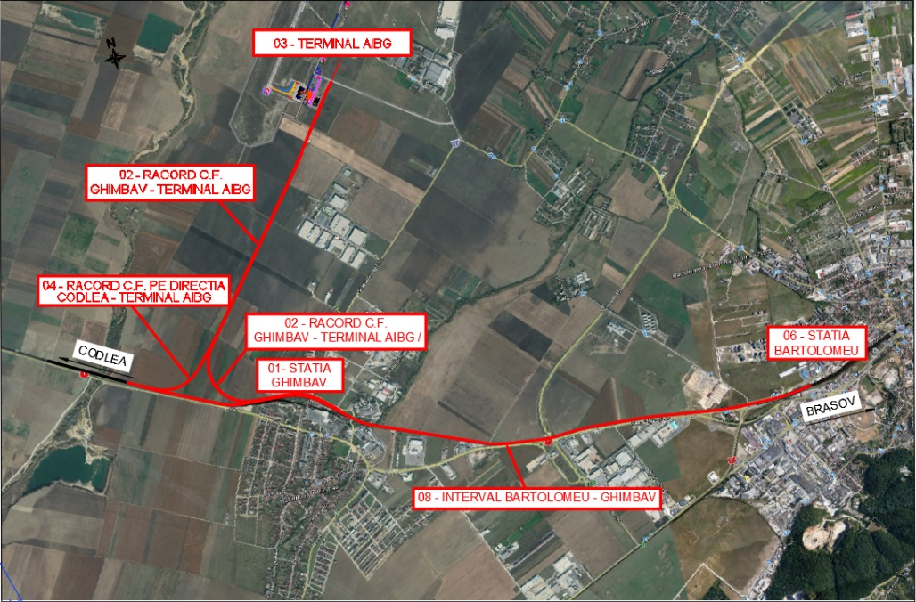
Figura nr. 12 – Plan de încadrare în zonă conform Variantei 1 (de amplasament)

Varianta 2 prin care s-a propus conectarea la Aeroportul Internațional Brașov-Ghimbav din linia c.f. 200 Brașov-Codlea în intervalul Bartolomeu-Ghimbav și conectare la magistrală pe direcția Ghimbav (Sibiu), conform figurii nr. 5. Varianta 2, prevede:
- reparația liniilor din halta de mișcare Ghimbav;
- linie nouă de racord între capătul Y al stației c.f. Bartolomeu și Aeroportul Internațional Brașov-Ghimbav; între capătul Y al stației c.f. Bartolomeu și zona de desprindere către Aeroportul Internațional Brașov-Ghimbav linia c.f. va dubla linia existentă; în zona de desprindere din linia existentă se va ramifica o nouă linie de racord care va dubla (pe partea stângă) linia de racord din capătul Y al stației Bartolomeu;
- linie nouă de racord din magistrală (dinspre Ghimbav) către Aeroportul Internațional Brașov-Ghimbav; această linie va converge către linia dublă de racord de pe partea stângă;
- reparația liniei c.f. existente între capătul Y al stației Bartolomeu și capătul X al haltei de mișcare Ghimbav.
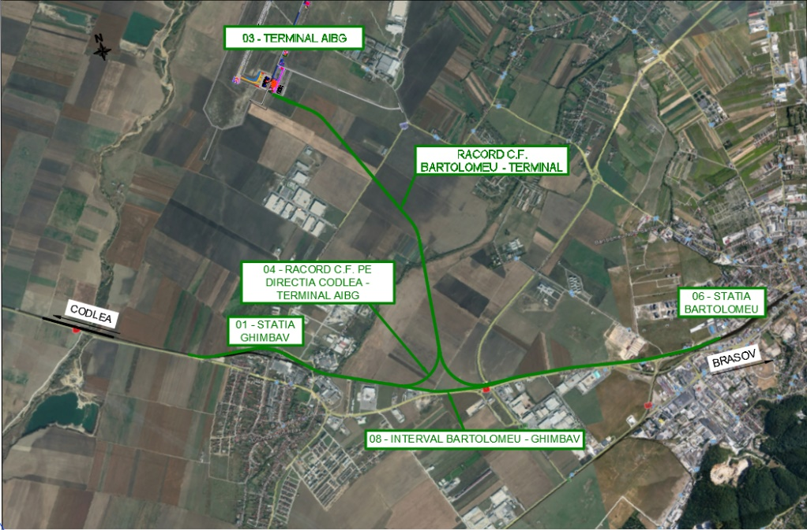
Figura nr. 13 – Plan de încadrare în zonă conform Variantei 2 (de amplasament)

Din analiza celor două variante propuse au rezultat următoarele avantaje/dezavantaje:
- costurile de realizare ale Variantei 1 mai mici cu aproximativ 15% față de cele ale Variantei 2;
- realizarea Variantei 2 implică exproprierea imobilului situat pe partea dreaptă a c.f. între km 5+600 – km 5+700;
- modul de amplasarea al haltei de mișcare de la Aeroportul Internațional Brașov-Ghimbav din varianta 2 nu mai permite prelungirea liniilor din halta de mișcare; nu va mai putea fi asigurată astfel legătura de viitor cu stația c.f. Feldioara;
- traseul din Varianta 1 implică exproprieri mai mari și mai multe devieri de utilități existente.
- varianta 2 trece printr-o zonă inundabilă;
- desprinderea liniei c.f. duble în varianta 2 și trecerea pe sub șoseaua de centura, face imposibilă realizarea liniei de evitare din cauza configurației existente.

III.6.1.13. Alte activități care pot apărea ca urmare a proiectului (extragerea de agregate, asigurarea unor noi surse de apă, surse sau linii de transport al energiei, creşterea numărului de locuinţe, eliminarea apelor uzate şi a deşeurilor)

Alte activități care ar putea să apară ca urmare a proiectului sunt în principal cele legate de dezvoltarea economică și socială a localităţilor străbătute de calea ferată.
Prin realizarea proiectului se va asigura legătura c.f. între Aeroportul Internațional Brașov Ghimbav, staţia c.f. Braşov şi reţeaua feroviară naţională. De asemenea, condiţiile de călătorie şi de siguranţa circulaţiei pe calea ferată se vor îmbunătăţi.
Precizăm că, proiectul NU generează alte activități.
Piatra spartă scoasă din cale se va putea folosi la lucrări de drumuri sau la alte lucrări ca pat de fundare, cu acordul titularului de proiect; acesta va dispune.
Traversele de lemn impregnate cu creozot vor fi valorificate energetic prin contract cu operatori economici autorizați (ex: fabrici de ciment).
Antreprenorul se va aproviziona cu materiale necesare execuției lucrării numai de la societăți autorizate existente (balastiere, cariere, stații de betoane, stații de asfalt, etc.).
Gestionarea deșeurilor generate de lucrarea de reparație a cf este prezentată în cap. VI subcap 8. Prevenirea și gestionarea deșeurilor din prezentul memoriu.

III.6.1.14. Alte autorizații cerute pentru proiect
Avizele şi autorizaţiile solicitate prin proiect sunt cele conform Certificatului de Urbanism nr. 289 din 09.11.2020:
Avize și acorduri privind utilitățile urbane si infrastructura
-Electrica SA Brașov; Transelectrica; Telekom; C.N.A.I.R. D.R.D.P. Brașov (dacă este cazul); Transgaz; Distrigaz Sud;
Avize și acorduri privind
-protecția mediului; sănătatea populației;
Avizele/acordurile specifice administrației publice ceentrale și/sau ale serviciilor descentralizate ale acestora
Dovada titlului asupra terenului care să confere dreptul de a executa lucrări; Ministerul Transporturilor si Infrastructurii; O.C.P.I. Brașov; C.N.C.F.R.; A.N.I.F.; M.Ap.N – Statul Major General; Ministerul Administrației și Internelor; M.A.D.R. – Direcția pentru agricultură județeană Brașov (scoaterea din circuitul agricol); Autoritatea Aeronautică Civilă; Ministerul Dezvoltării Regionale și Locuinței;
Studii de specialitate
Studiu de fezabilitate; Studiu geotehnic-verificat Af; Studiu topografic
Alte avize/acorduri
Primăria Brașov și Ghimbav; Expertiză tehnică-pentru tronsonul de cale ferată care se reabilitează; administratori rețele locale de transmisii date; Aviz S.T.S.; Aviz rețele de apă și canalizare (dacă este cazul);
Actul administrativ al autorității competente pentru protecția mediului.
În perioada de execuţie a lucrărilor, Antreprenorul va respecta toate avizele/acordurile/ autorizaţiile obţinute conform Certificatului de Urbanism.
Precizăm că relocarea reţelelor de utilităţi intersectate ca urmare a lucrărilor prevăzute în proiect se va face doar cu acceptul administratorilor/proprietarilor acestora şi a avizelor/acordurilor/ autorizaţiilor emise de către aceştia.
La prezenta documentație sunt atașate avizele obținute până în prezent.

IV. DESCRIEREA LUCRĂRILOR DE DEMOLARE NECESARE

IV.1. Planul de execuţie a lucrărilor de demolare, de refacere şi folosire ulterioară a terenului
- Linia de cale ferată existentă Brașov – Codlea (pe circa 4,02km + 1,53km +0,97km ~ 6,52km lungime traseu de cale ferată) se va repara (elementele de suprastructură şi comunicaţii feroviare existente se vor dezafecta), iar toate elementele rezultate se vor sorta pe tipuri de către Antreprenor în prezența titularului (traverse de lemn, traverse de beton, material mărunt de cale, șină, cabluri, etc.). Titularul va decide în conformitate cu Norma tehnică feroviară NTF nr. 71-002:2006 aprobată prin Ordinul MTCT nr. 1403/2006 privind aprobarea Normei tehnice feroviare “Infrastructura feroviară. Reutilizarea materialelor de cale recuperate în urma lucrărilor de întreţinere şi reparaţie a căii.”: materiale semibune; materiale uzate; materiale declasate - deșeuri. Se vor executa lucrări de excavare a terasamentului căii ferate până la cotele prevăzute în proiect, iar piatra spartă, respectiv pământul în amestec cu balastul va fi încărcat și evacuat din amplasament.
- Podul peste râul Ghimbășel și 3 podețe, cele 3 peroane betonate din halta de mișcare Ghimbav și trecerile la nivel cu calea ferată de la intersecția cu str. Institutului și de la intersecția cu str. Aeroportului se vor dezafecta/demola; aceasta va implica, în principiu, spargerea betonului.
- Spargerea betonului se va face manual (târnăcoape, baroase) şi mecanizat folosind pichamer-ul, urmând ca apoi, betonul spart să fie încărcat în auto şi evacuat din amplasament.

IV.2. Descrierea lucrărilor de refacere a amplasamentului
Nu este cazul, din cauză că amplasamentul aferent lucrărilor de dezafectare/demolare c.f. (lucrări prezentate anterior în cap. IV.1.) va fi folosit pentru reconstrucția pe același amplasament a:
- liniei c.f. Brașov – Codlea și a haltei de mișcare Ghimbav (sistematizare c.f.);
- podului, podețelor și a trecerilor la nivel.

IV.3. Căi noi de acces sau schimbări ale celor existente, după caz
Pentru execuția lucrărilor de demolare NU sunt necesare drumuri căi noi de acces sau schimbări ale celor existente.

IV.4. Metode folosite în demolare
Metodele de tehnice propuse de proiectant pentru realizarea lucrărilor de demolare sunt bazate pe următoarele principii:
- asigurarea unui sistem de gestionare a deșeurilor rezultate din lucrările de demolare;
- respectarea zonelor de protecţie ale conductelor şi reţelelor ce traversează amplasamentul lucrării, precum şi condiţiile impuse prin avizele obţinute;
- readucerea terenurilor afectate de lucrări la starea iniţială.
Antreprenorul se va asigura ca utilajele şi echipamentele folosite îndeplinesc următoarele:
- sunt în concordanţă cu tipul şi scopul lucrării la care sunt folosite;
- sunt manevrate de operatori competenţi şi experimentaţi;
- sunt întreţinute în bune condiţiuni de funcţionare pe toată durata lucrărilor.

IV.5. Detalii privind alternativele care au fost luate în considerare
Nu este cazul.

IV.6. Alte activităţi care pot apărea ca urmare a demolării (de exemplu, eliminarea deşeurilor)
Modul de valorificare/eliminare al deșeurilor generate din lucrările de dezafectare/demolare este prezentat în cap. 8 din prezentul memoriu.

V. DESCRIEREA AMPLASĂRII PROIECTULUI

V.1. Distanta față de granițe pentru proiectele care cad sub incidența Convenției privind evaluarea impactului asupra mediului în context transfrontalieră, adoptată la ESPOO la 25 februarie 1991, ratificată prin Legea nr. 22/2001, cu completările ulterioare
Amplasamentul proiectului de conexiune feroviară la Aeroportul Internațional Brașov-Ghimbav se desfășoară pe teritoriul administrativ al orașului Ghimbav în intravilan și extravilan, precum și în intravilanul Municipiului Brașov, judeţul Brașov.
Amplasamentul proiectului este situat la o distanță mare de frontiera României, la circa 195km faţă de granița cu Bulgaria.
Proiectul NU se supune prevederilor menționate în Convenția privind evaluarea impactului asupra mediului în context transfrontalier, adoptată la ESPOO la 25 februarie 1991, ratificată prin Legea 22/2001, deoarece:
Proiectul NU se încadrează în Anexa nr. I la Convenţia privind evaluarea impactului asupra mediului în context transfrontalier, ratificată prin Legea nr. 22/2001, datorită faptului că, în proporţie de circa 58%, conţine lucrări de reparație a liniei de cale ferată şi a instalaţiilor existente şi doar 4,78km de cale ferată nouă pe traseu nou, ce este necesară pentru asigurarea conexiunii feroviare cu Aeroportul Internațional Brașov-Ghimbav.
În cazul investiţiilor care NU fac obiectul Anexei 1, se aplică criteriile din Anexa 3 a Legii nr. 22/2001, care sunt:
a) dimensiunea: activităţi propuse care, prin natura lor, sunt mari pentru tipul respectiv de activitate.
În general, “construirea […] liniilor de cale ferată pentru traficul feroviar la mare distanță […]” se desfăşoară pe suprafeţe şi distanţe mari, astfel că lungimea de circa 4,78 km de linie de cale ferată nouă (pe traseu nou) în cadrul proiectului la care se adaugă lungimea de circa 6,5 km de linie de cale ferată reparată pe existent și dublată pe amplasament alăturat nou NU poate fi considerată mare pentru acest tip de proiecte (modernizare/reparația căi ferate).

b) amplasarea: activităţi propuse să fie amplasate într-o zonă sau în apropierea unei zone sensibile ori importante din punct de vedere ecologic (zonele umede desemnate prin Convenţia de la Ramsar, parcurile naţionale, rezervaţiile naturale, locurile de interes ştiinţific sau locuri importante din punct de vedere arheologic, cultural ori istoric) sau activităţi propuse să fie amplasate în locuri în care caracteristicile proiectului propus pot afecta semnificativ sănătatea populaţiei.
Lucrările de conexiune feroviară cu A.I.B.G. se vor desfăşura la o distanţă de circa 195km faţă de granița cu Bulgaria, acestea NU vor genera efecte transfrontalieră, întrucât lucrările se vor executa cu tehnici modeme şi cu respectarea legislaţiei de mediu în vigoare.
Proiectul NU intră sub incidenţa O.U.G. nr. 57/2007 privind regimul ariilor naturale protejate, conservarea habitatelor naturale, a florei şi faunei sălbatice, cu modificările şi completările ulterioare întrucât cele mai apropiate sit-uri NATURA 2000 de amplasamentul proiectului sunt situate la o distanță:
- ≥ 740m de RONPA0273 Stejerișul Mare;
- ≥ 1,40km de ROSCI0415 Lunca Bârsei.
Conexiunea feroviară cu Aeroportul Internațional Brașov Ghimbav NU va afecta semnificativ sănătatea populaţiei din proximitate, deoarece aceasta NU este concentrată pe o anumită zonă, ca să producă poluarea aerului, solului şi apei peste valorile limită admise de reglementările specifice, ci se va distribui pe întregul traseul c.f. liniar.
În perioada de execuție, întrucât la sud de organizarea de șantier propusă în halta de mișcare Ghimbav există o zonă locuită (case particulare situate la circa 50m de limita organizării) se vor monta panouri acustice mobile. Acestea se vor poziționa între zonele generatoare de zgomot și zonele locuite.
În perioada de exploatare a căii ferate, zonele sensibile din punct de vedere al zgomotului vor fi protejate cu panouri fonoabsorbante. Menţionăm că, prin proiect, calea c.f. va fi montată pe plăci absorbante de vibraţii şi cu prindere elastică, astfel că nivelele de zgomot produse de circulaţia feroviară vor fi situate sub limitele maxime admise de legislaţia în vigoare; sănătatea populaţiei nu fie afectată.
c) efecte: activităţile propuse ale căror efecte sunt deosebit de complexe şi potenţial negative, inclusiv cele cu efecte grave asupra omului, speciilor sau organismelor cu o valoare deosebită, cele care ameninţă utilizarea sau utilizarea potenţială a unei zone afectate şi activităţile care provoacă o povară suplimentară pe care mediul nu are capacitatea să o suporte.
Proiectul propus NU are efecte potenţial negative asupra omului, speciilor sau organismelor cu o valoare deosebită. Considerăm că activităţile generate prin proiect (atât în etapa de construcţie, cât şi în etapa de exploatare) NU provoacă o povară suplimentară pe care mediul să nu aibă capacitatea să o suporte.
Proiectul propus are un impact pozitiv asupra dezvoltării economice din zonă, ca urmare a creării oportunităţii de noi locuri de muncă în perioada de execuţie a lucrărilor, respectiv de dezvoltare a transportului feroviar în regiune (conectare cu Aeroportul Internațional Brașov-Ghimbav).
Apreciem că proiectul va conduce la îmbunătăţirea calităţii vieţii locuitorilor din zonă, ca urmare a diminuării nivelului de zgomot şi a îmbunătăţirea calităţii aerului din zonele rezidenţiale. Transportul pe calea ferată este mai puţin poluant decât alte moduri de transport.

V.2. Localizarea amplasamentului în raport cu patrimoniul cultural potrivit Listei monumentelor istorice, actualizată, aprobată prin Ordinul ministrului culturii şi cultelor nr. 2.314/2004, cu modificările ulterioare, şi Repertoriului arheologic naţional prevăzut de Ordonanţa Guvernului nr. 43/2000 privind protecţia patrimoniului arheologic şi declararea unor situri arheologice ca zone de interes naţional, republicată, cu modificările şi completările ulterioare.

Luând în considerare distanţa față de construcţiile arhitecturale şi culturale din zona proiectului, lucrările de construcţie prevăzute în prezentul proiect NU vor degrada resursele culturale localizate în afara căii ferate. Astfel, NU vor fi necesare măsuri de reducere a impactului asupra patrimoniului cultural.
Pentru proiectul de față a fost realizat un studiu arheologic de către Institutul de Arheologie „Vasile Pârvan” care menționează următoarele:
„...........
6. Concluzii
În concluzie, diagnosticul arheologic teoretic efectuat pe traseul proiectului REALIZARE CONEXIUNE FEROVIARĂ CU AEROPORTUL INTERNAȚIONAL BRAȘOV-GHIMBAV, nu a dus la identificarea unui potențial arheologic semnificativ, care să fie interferat de zona studiată.
Doar într-un singur caz, la ieșirea din Ghimbav spre vest, este intersectat situl de la Ghimbav- La Bârsă, însă într-un loc în care situl a fost parțial distrus din vechime, inclusiv de amenajarea căii ferate existente.
Drept urmare, considerăm, în acest stadiu al cercetării, că nu sunt necesare cercetări arheologice preventive pe traseul nou al căii ferate, având în vedere că nu sunt interferate situri arheologice cunoscute.
Lucrările la tronsonul nou de cale ferată, în zonele unde nu sunt identificate situri arheologice, trebuie să facă obiectul unui diagnostic intruziv derulat strict pentru sectorul nou de cale ferată (în faza de execuție anterior lucrărilor de construcției, ulterior asigurării accesului în teren) și a unei supravegheri arheologice derulate pe toată perioada lucrărilor de execuție a întregului proiect, conform prevederilor OG 43/2000 (art 7.g).”

După repertoriul arheologic național cele mai apropiate situri arheologice sunt următoarele:
- Aşezarea Schneckenberg de la Ghimbav și situl arheologic de la Ghimbav- La Bârsă situate la o distanță care nu interferează cu linia cf Brasov – Codlea și viitorul racord cf la Aeroportul Internațional Brașov-Ghimbav.

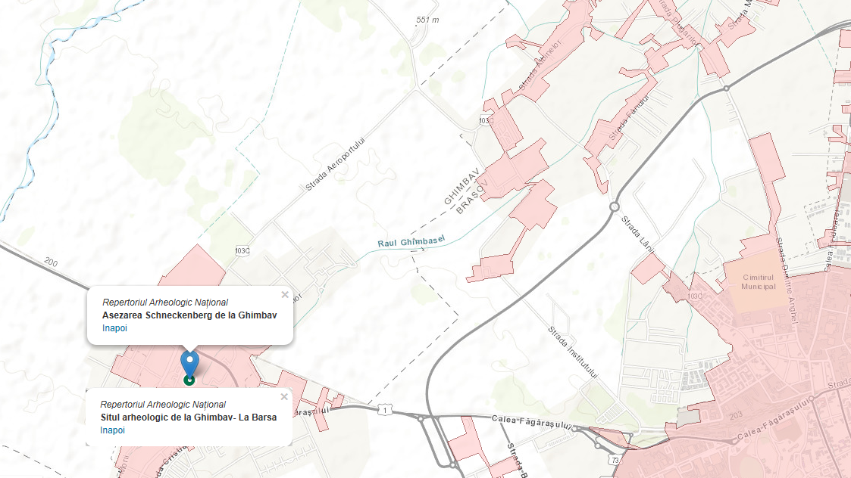

Figura nr. 14 – Plan de situație cu cele mai apropiate situri arheologice de proiect de c.f.

Conform listei monumentelor istorice 2015 (Monitorul oficial al României, partea I, nr. 113bis/15.II.2016) în localitatea Ghimbav se află următoarele monumente istorice:

Nr. crt. | Cod LMI | Denumire | Localitate | Adresă | Datare | Distanța față de linia cf Brașov-Codlea
638 | BV-II-m-B-11700 | Casă | Oraș Ghimbav | 85 | Sec. XVIII
639 | BV-II-m-B-11701 | Biserica Sf. Treime | Oraș Ghimbav | Str. Avram Iancu 316 | 1780 | ≈ 870 m
640 | BV-II-a-A-11702 | Ansamblul bisericii evanghelice fortificate | Oraș Ghimbav | Str. Morii 170 | Sec. XIII-XIX | ≈ 690 m
641 | BV-II-m-A-11702.01 | Biserica evanghelică | Oraș Ghimbav | Str. Morii 170 | Sec. XIII-XV, 1870 | ≈ 690 m
642 | BV-II-m-A-11702.02 | Incintă fortificată cu cinci turnuri | Oraș Ghimbav | Str. Morii 170 | Sec. XV-XVI | ≈ 690 m
643 | BV-II-m-B-11704 | Casă | Oraș Ghimbav | Str. Pieții 75 | Sec. XVIII | ≈ 500 m
644 | BV-II-m-B-11703 | Casă | Oraș Ghimbav | Str. Școlii 259 | 1789 | ≈ 700 m

V.3. Hărţi, fotografii ale amplasamentului care pot oferi informaţii privind caracteristicile fizice ale mediului, atât naturale, cât şi artificiale:
Amplasamentul proiectului de conexiune feroviară la Aeroportul Internațional Brașov-Ghimbav este situat în intravilanul și extravilanul orașului Ghimbav, precum și în intravilanul Municipiului Brașov, judeţ Brașov.
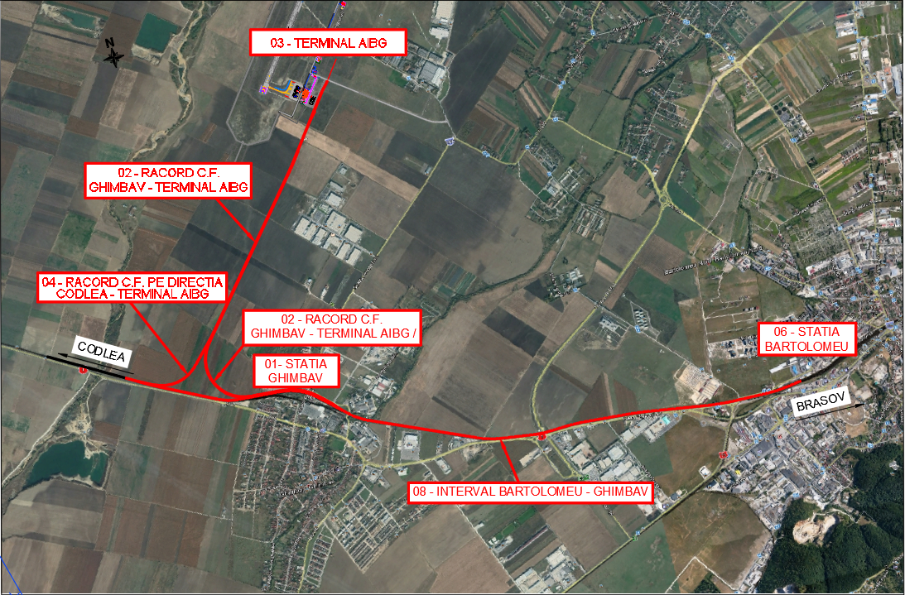
Figura nr. 15 – Plan de încadrare în zonă

Proiectul NU intră sub incidenţa O.U.G. nr. 57/2007 privind regimul ariilor naturale protejate, conservarea habitatelor naturale, a florei şi faunei sălbatice, cu modificările şi completările ulterioare întrucât cele mai apropiate sit-uri NATURA 2000 de amplasamentul proiectului sunt situate la o distanță:
- ≥ 740m de RONPA0273 Stejerișul Mare;
- ≥ 1,40km de ROSCI0415 Lunca Bârsei.
Fotografii ale amplasamentului
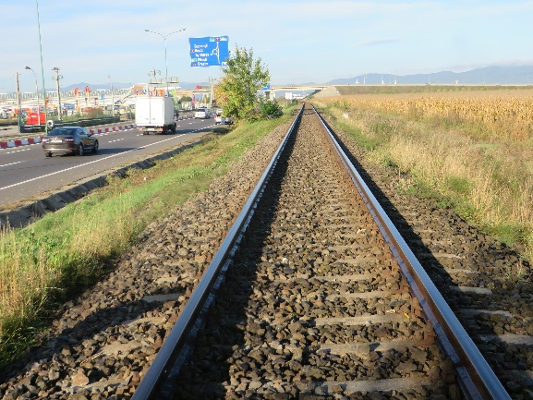  Terasament c.f. existent pe zona în care DN 1 este situate pe partea stg. a c.f. (dublarea liniei c.f. este propusă pe partea dreaptă a c.f.) | 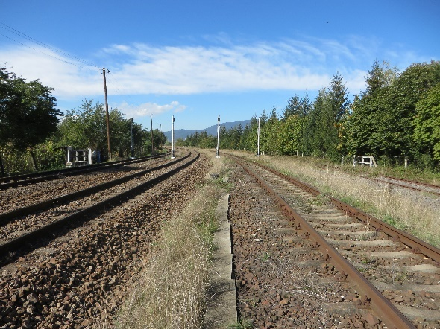  Terasament c.f. existent  în halta de mișcare Ghimbav
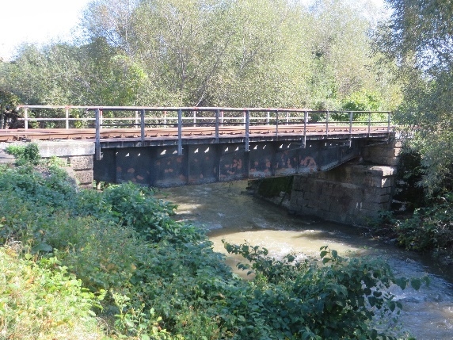  Pod km 9+076 | 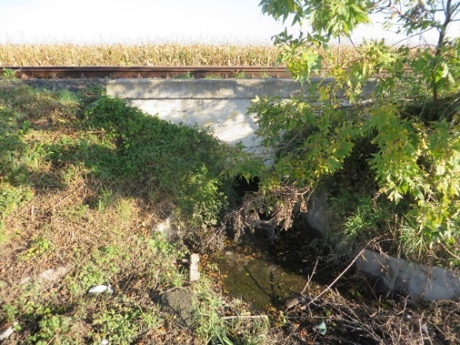  Podet km 6+767
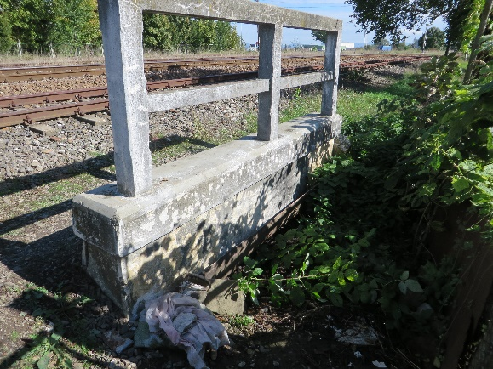  Podet km 9+604 | 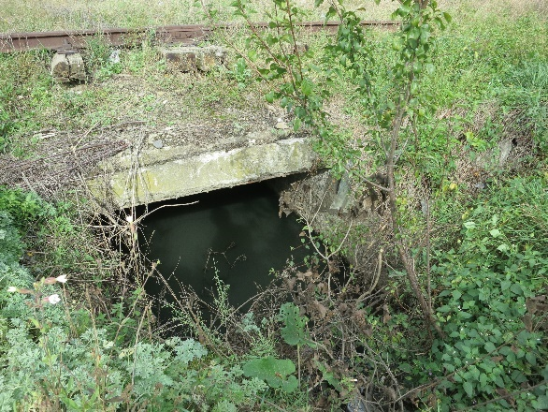  Podet km 9+983
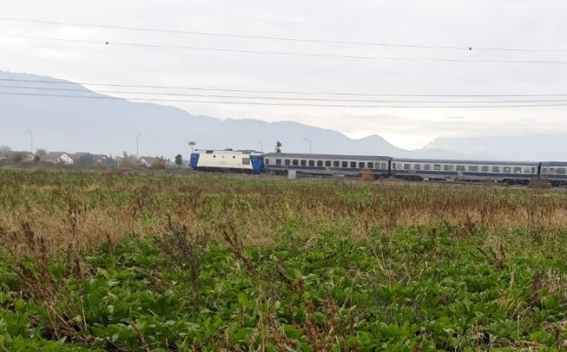  Teren corespunzător traseului viitoarei linii de cale ferată (vedere spre racord c.f.) | 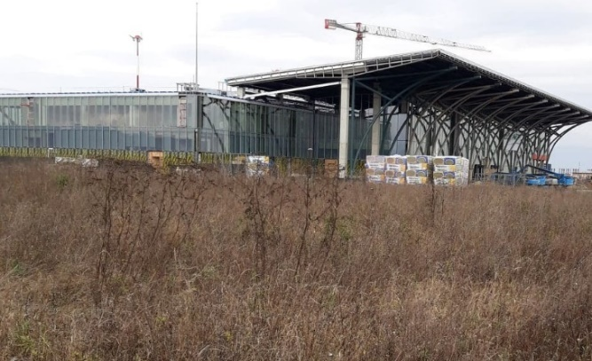  Teren corespunzător traseului viitoarei linii de cale ferată (vedere spre A.I.B.G.)
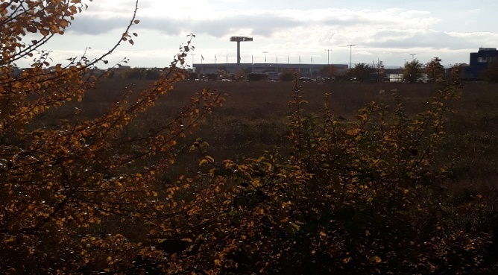
Teren corespunzător traseului viitoarei linii de cale ferată (vedere spre A.I.B.G.)
Folosințele actuale și planificate ale terenului atât pe amplasament cât și pe zonele adiacente acestuia
Proiectul este situat în intravilanul și extravilanul orașului Ghimbav și intravilanul Municipiului Brașov, judeţul Brașov, proprietate publică a Statului Român în administrarea Consiliului Județean Brașov, precum și proprietăți private ale persoanelor fizice și juridice. Terenul proprietate publică în administrarea CNCF CFR SA constituie linia de cale ferată Brașov – Sibiu – Deva – Curtici (magistrala 200) ce pornește din Municipiul Brașov și traversează orașul Ghimbav. Conform documentației Raport privind întocmirea Documentației topocadastrale și de evaluare a imobilelor supuse exproprierii pentru Coridorul de expropriere, suprafațele de teren ocupate definitiv de lucrările proiectate sunt prezentate în tabelul de mai jos:

Coridorul de expropriere a lucrări de utilitate publică, de interes public
UAT | Numele şi prenumele proprietarului / deţinătorului terenului | Domeniu Public/Privat | Categoria de folosinţă | Poziţia faţă de localitate (conform HCL) | Suprafaţa de expropriat (mp)
Brașov | Statul Roman - Ministerul Transporturilor - CFR SA* | Public | Căi ferate | Intravilan | 63,283.00
Brașov | Primăria Municipiului Brașov* | Public | Drum | Intravilan | 381.00
Brașov | Statul Roman - Ministerul Transporturilor - CNAIR SA* | Public | Drum | Intravilan | 1,535.00
Brașov | Persoane fizice, Persoane neidentificate, Societăți comerciale*** | Privat | Arabil | Intravilan | 26,216.00
Total UAT Brașov |  |  |  |  | 91,415.00
Ghimbav | Statul Român, Compania Națională de Căi Ferate CFR SA* | Public | Căi ferate | Extravilan | 28,334.00
Ghimbav | Statul Român, Compania Națională de Căi Ferate CFR SA - GARA GHIMBAV* | Public | Căi ferate | Intravilan | 45,235.00
Ghimbav | Statul Român, Compania Națională de Căi Ferate CFR SA* | Public | Căi ferate | Intravilan | 20,018.00
Ghimbav | Statul Român, Compania Națională de Căi Ferate CFR SA** | Privat | Curți-construcții | Intravilan | 250.00
Ghimbav | Statul Român, Apele Române* | Public | Pârâu | Intravilan | 1,416.00
Ghimbav | Statul Român, Institutul Național de Cercetare - Dezvoltare pentru Cartof și Sfecla de Zahar* | Public | Arabil | Intravilan | 13,703.00
Ghimbav | Primăria Ghimbav* | Public | Drum | Extravilan | 1,052.00
Ghimbav | Orașul Ghimbav** | Privat | Drum | Extravilan | 151.00
Ghimbav | Primăria Ghimbav* | Public | Drum | Intravilan | 98.00
Ghimbav | Județ Brașov* | Public | Drum | Intravilan | 264.00
Ghimbav | Județ Brașov** | Privat | Curți Construcții | Intravilan | 42,106.00
Ghimbav | Persoane fizice, Persoane neidentificate, Societăți comerciale*** | Privat | Arabil | Extravilan | 152,787.00
Ghimbav | Societate comercială, Persoane neidentificate*** | Privat | Arabil | Intravilan | 4,761.00
Ghimbav | Persoane neidentificate*** | Privat | Fâneață | Intravilan | 2,074.00
Ghimbav | Societate comercială*** | Privat | Curți-Construcții | Intravilan | 537.00
Total UAT Ghimbav |  |  |  |  | 312,786.00
Total UAT Brașov+UAT Ghimbav |  |  |  |  | 404,201.00

În tabelele de mai jos sunt prezentate cumulat suprafețele în functie de domeniu public/privat, numele şi prenumele proprietarului/deţinătorului terenului, categoria de folosinţă a terenurilor și poziţia faţă de localitate (conform HCL) a terenurilor la momentul actual.
Domeniu | Suprafaţa de expropriat (mp) | Procent din suprafaţa de expropriat (%)
Domeniu public* | 175319 | 43
Domeniu privat** | 42507 | 11
Domeniu privat*** | 186375 | 46

Categoria de folosinţă a terenurilor în prezent | Suprafaţa de expropriat (mp) | Procent din suprafaţa de expropriat (%)
Arabil | 197467 | 48.85
Căi ferate | 156870 | 38.81
Curți-Construcții | 42893 | 10.61
Drum | 3481 | 0.86
Fâneață | 2074 | 0.51
Pârâu | 1416 | 0.35

Poziţia faţă de localitate (conform HCL) | Suprafaţa de expropriat (mp) | Procent din suprafaţa de expropriat (%)
Intravilan | 221877 | 55
Extravilan | 182324 | 45

Având în vedere faptul că pot exista unele modificări ale suprafețelor/încadrării de mai sus, coridorul lucrărilor pentru conexiunea feroviară cu Aeroportul Internațional Brașov-Ghimbav este de cca. 41 hectare din care suprafața care va fi expropriată este de cca. 23 hectare.

Menționăm că pentru desfăşurarea în bune condiţii a circulaţiei feroviare şi al prevenirii evenimentelor de cale ferată, pe zona adiacentă căii ferate este instituită:
- zonă de siguranţă a infrastructurii feroviare publice, care cuprinde fâşiile de teren, în limită de 20m fiecare, situate de o parte şi de alta a axei căii ferate. În zona de siguranță sunt amplasate instalaţii de semnalizare şi de siguranţa circulaţiei.
- zonă de protecţie a infrastructurii feroviare publice, care cuprinde terenurile limitrofe, situate de o parte şi de alta a axei căii ferate, indiferent de proprietar, în limita a maximum 100 m de la axa căii ferate. (conform O.U.G. nr. 12/1998).
În perioada de execuţie, temporar se va ocupa suprafata de ≈ 8.300mp, din care:
- 3.100mp pentru organizarea de șantier de la halta de mișcare Ghimbav;
- 2.700mp pentru organizarea de șantier de la halta de mișcare Aeroportul Internațional Brașov-Ghimbav;
- 2.500mp pentru platformele tehnologice temporare la pod/podețe.

Politici de zonare si de folosire a terenului
Pentru execuția investiţiei se va realiza schimbarea categoriei de folosinţă a unor suprafeţe de teren în terenuri destinate căilor de transport feroviar şi rutier. Suprafaţa de teren expropriată va fi de circa cca. 32,50 ha.

Areale sensibile
Zonele sensibile sunt reprezentante de: arii naturale protejate, zone locuite, cursuri de apă.

Arii naturale protejate:
Proiectul NU intră sub incidenţa O.U.G. nr. 57/2007 privind regimul ariilor naturale protejate, conservarea habitatelor naturale, a florei şi faunei sălbatice, cu modificările şi completările ulterioare întrucât cele mai apropiate sit-uri NATURA 2000 de amplasamentul proiectului sunt situate la o distanță:
- ≥ 740m de RONPA0273 Stejerișul Mare;
- ≥ 1,40km de ROSCI0415 Lunca Bârsei.

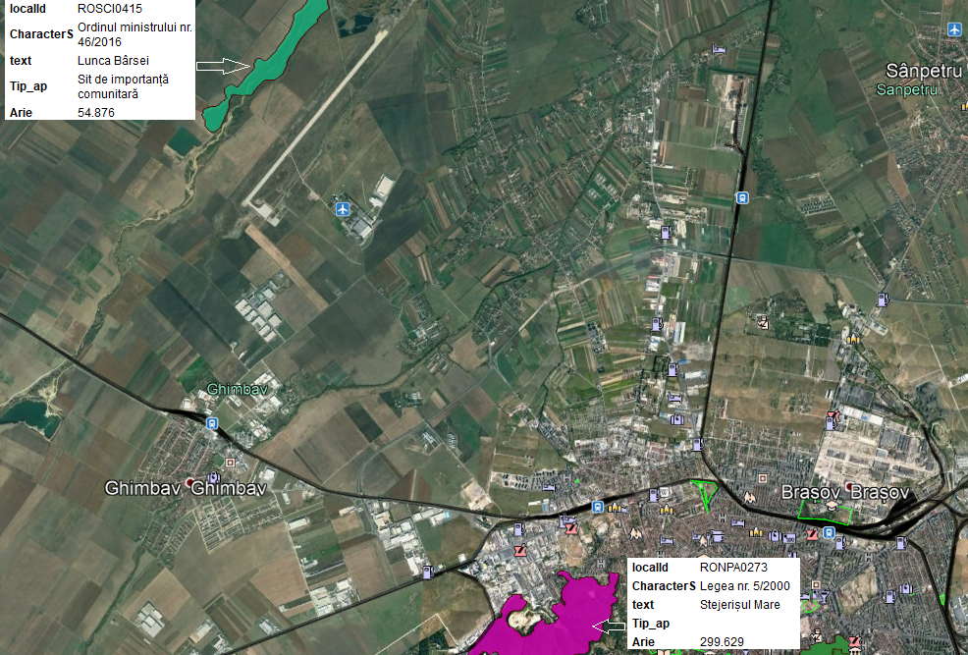
Figura nr. 16 – Plan de încadrare în zonă cu amplasarea
celor mai apropriate arii naturale protejate

Rezervația Stejerișul Mare (RONPA0273) este arie naturală protejată de interes național, situată în nord-vestul Masivului Postăvarul, în partea sud-vestică a Brașovului pe culmea Stejerișul Mare și are o suprafață de 16,30 ha (Legea 5/2000).
Pentru RONPA0273 Stejerișul Mare, statutul de arie protejată a fost instituit în scopul conservării habitatului de „Păduri și stâncării” și a speciilor de floră specifică stâncăriilor:
- Flămânzica (Draba haynaldi Ssp. Elongata);
- Firuța de piatră (Poa badensis);
- Colilia (Stipa pulcherrima);
- Borișorul (Sempervivum schlehany);
- Ochelarița (Biscutella laevigata).

Situl de importanță comunitară ROSCI0415 Lunca Bârsei are o suprafață de 54.876 mp și se află în partea nordică a localității Ghimbav.
Aspectul teritoriului este de luncă împădurită, banda de vegetație lemnoasă fiind continuă pe toata lungimea sitului, cu lățime de 45-75 m cu un maxim în zona din amonte unde depășește 200 m. În compoziția pădurii domină speciile de salcie alături de care se intercalează pâlcuri de anin. Cursul apei este mai mult sau mai puțin meandrat și uneori se desparte în numeroase brațe secundare crescând valoarea sitului prin crearea de nișe trofice favorabile diferitelor specii de vertebrate și nevertebrate. Pe o suprafață de circa 7 ha, în zona din amonte a sitului, castorii au profitat de existența unor surse de apă constante iar prin construirea unor baraje, au format un întreg sistem de lacuri și canale ce fac legătura între adăposturi, zonele de hrănire și cele cu apă mai adâncă. Barajul principal are o lungime de 125 metri, în spatele căruia s-a format o zonă cu aspect deltaic, cu doua canale principale din care pleacă numeroase culoare inundate de dimensiuni mai reduse.

Zone locuite:
Proiectul (linia c.f. Brașov – Codlea) este situat în partea de vest a Municipiului Brașov, respectiv în partea nord-vestică a localității Ghimbav. Zona rezidențială din localitatea de Ghimbav se află la o distanță mai mică de 500 m de linia de cale ferată existentă Brașov-Codlea.

Cursuri de ape
Linia de cale ferată Brașov – Codlea existentă propusă pentru reparație și dublare traversează râul Ghimbășel.

V.4. Coordonatele geografice ale amplasamentului proiectului, care vor fi prezentate sub formă de vector în format digital cu referinţă geografică, în sistem de proiecţie naţională Stereo 1970
Coordonatele STEREO 70 ale amplasamentului întregului proiect (culoarul lucrării), ale platformelor tehnologiile temporare necesare pe perioada execuției a podului/podețelor, ale drumurilor de exploatare și întreținere noi (definitive) sunt atașate în format electronic (pe CD) la prezentul document.

V.5. Detalii privind orice variantă de amplasament care a fost luată în considerare
Variantele de amplasament au fost prezentate anterior (cap. III.6.1.12.) în prezentul memoriu.

VI. DESCRIEREA TUTUROR EFECTELOR SEMNIFICATIVE POSIBILE ASUPRA MEDIULUI ALE PROIECTULUI, ÎN LIMITA INFORMAȚIILOR DISPONIBILE

A. SURSE DE POLUANŢI ŞI INSTALAŢII PENTRU REŢINEREA, EVACUAREA ŞI DISPERSIA POLUANŢILOR ÎN MEDIU

a) PROTECŢIA CALITĂŢII APELOR:

În perioada de execuție
În perioada de execuţie a lucrărilor, sursele de poluare a apelor subterane și de suprafață pot fi reprezentate de:
- scurgerile accidentale de combustibili sau lubrifianţi de la utilajele și mijloacelor de transport folosite pentru execuţia lucrărilor, traficul între organizările de șantier și șantierul propriu-zis (viceversa) și la alimentarea utilajelor cu combustibil;
- pierderi accidentale de materiale/deșeuri rezultate dintr-o depozitare necontrolată sau o manipulare necorespunzătoare;
- deversări fecaloid-menajere de la toaletele ecologice montate la punctele de lucru.
- apele reziduale și ape uzate menajere de la rampele de spălare, ciuruirea pietrei sparte și de la containerul sanitar din organizările de şantier;
- ape pluviale colectate de pe platformele organizărilor de șantier.

În perioada de execuție a lucrărilor c.f., impactul asupra apelor subterane și de suprafață este redus, se manifesta temporar și local.

Pentru asigurarea unor condiţii normale de lucru, sub aspectul protecţiei mediului, precum şi pentru reducerea la minim a posibilităţilor de poluare a acviferelor, se vor adopta următoarele MĂSURI:
- eşalonarea în timp a lucrărilor şi respectarea graficului de lucru;
- la execuția lucrărilor prevăzute la podețe/pod se vor păstra condiţiile normale de curgere a apelor;
- în incinta şantierului NU se vor organiza depozite de combustibili; alimentarea cu carburanți a utilajelor şi mijloacelor de transport va fi efectuată cu cisterne auto, ori de câte ori va fi necesar (exclusiv pentru autovehiculele de dimensiune redusă de la fronturile de lucru); se va folosi personal instruit pentru evitarea pierderilor de combustibili;
- întreținerea utilajelor (efectuarea de reparații, schimburile de piese, de uleiuri, etc.) se va face numai la societăți (ateliere) specializate și autorizate (pe platforme de beton prevăzute cu decantoare pentru reținerea pierderilor);
- aplicarea unui management de gestionare a materialelor şi deşeurilor;
- vidanjarea periodică (ori de câte ori este necesar) a toaletelor ecologice de la punctele de lucru prin contract cu firme specializate;
- apele reziduale din organizările de șantier și apele pluviale se vor colecta și descărca în stații de epurare, apoi apa epurată va fi evacuată în mediu;
- apele uzate menajere vor fi descărcate într-un bazin vidanjabil; preluarea apelor uzate menajare se va face periodic (ori de câte ori e necesar) prin contract cu o firmă specializată;
- este interzisă depozitarea materialelor și staționarea utilajelor în albie; de asemenea, se interzice deversarea deșeurilor de orice tip sau resturi de materiale în cursurile de apă;
- se interzice spălarea autovehiculelor lângă apele de suprafață;
- se va monitoriza permanent activitatea, în perioada de execuţie a lucrărilor, din punct de vedere al protecţiei mediului;
- se interzice degradarea albiei şi a malurilor râului Ghimbășel;
- se vor respecta condiţiile impuse în acordul de mediu şi în avizul de gospodărire a apelor emis de Administrația Națională Apele Române.

Se apreciază ca emisiile de substanțe poluante (provenite de la traficul rutier specific șantierului, de la manipularea și punerea în operă a materialelor, deșeurilor) care ar putea ajunge direct sau indirect în apele de suprafață sau subterane NU sunt în cantități importante și NU modifică încadrarea în categoria de calitate a apei.

În concluzie, lucrările prevăzute în proiect NU pot provoca un impact semnificativ asupra factorului de mediu APĂ, în măsura în care Antreprenorul va respecta măsurile de protecție prevăzute.

În perioada de exploatere
În condiții normale de exploatare NU există evenimente care să producă un impact semnificativ asupra resurselor de apă.
Substanțele poluante evacuate în cursurile de apă NU vor modifica clasa de calitate a acestora, cu atât mai mult cu cât cantitățile de astfel de substanțe sunt foarte mici.
Exploatarea lucrărilor poate avea efecte pozitive asupra sistemului hidrologic (îmbunătățirea apelor de suprafață sau subterane) datorită lucrărilor prevăzute prin proiect: curățarea și reamenajarea locală a albiei pe zona podului/podețelor, rizbermă din anrocamente amonte, aval de pod/podețe, evacuare ape din corpul terasamentului/ape pluviale și dispozitive de colectare/tratare (separatoare de grăsimi și decantoare).

b). PROTECŢIA AERULUI:

În perioada de execuție
Principalele activități ce se constituie în surse de poluare a aerului sunt:
- lucrări de săpături în corpul terasamentului c.f. și în terenul natural;
- operațiuni de încărcare/descărcare și transport materiale excavate;
- demolarea unor obiective existente (pod, podețe, peroane, treceri la nivel);
- nivelarea suprafețelor;
- lucrări de umpluturi, așternerea straturilor de balast/nisip/piatră spartă, amenajarea unor gropi de umplutură;
- operații de sudură a capetelor de șină c.f.;
- lucrări de așternerea mixturilor asfaltice/amorsare suprafețelor cu emulsie cationică (amenajarea drumurilor asfaltate);
- lucrări de marcaje rutiere (la trecerile la nivel, de o parte și de alta a acestora);
- traficul pe drumurile de exploatare și întreținere (definitive);
- utilaje în faza de execuție.
Aceste surse caracteristice activităților din amplasament sunt surse libere, deschise.
Măsurile adoptate pentru controlul emisiilor de particule constau în măsuri de tip operațional specifice acestui tip de surse.
Poluanții generați de aceste surse sunt: emisii de praf și emisii de poluanți specifici arderii combustibililor fosili în motoarele utilajelor, echipamentelor și respectiv a mijloacelor de transport folosite la punerea în operă a lucrărilor, oxizi de fier din operațiile de sudură a capetelor de șină c.f. Aria de manifestare a acestor surse corespunde exclusiv suprafeței de realizare a lucrărilor.
Traficul greu, specific şantierului, determină diverse emisii de substanţe poluante în atmosferă (NOx, CO, SOx, particule în suspensie etc). De asemenea, vor fi şi particule rezultate prin frecare şi uzură (din calea de rulare, din pneuri).
Atmosfera este spălată de apele de precipitații, astfel încât poluanţii din aer sunt transferaţi în ceilalţi factori de mediu (apa de suprafaţă şi subterană, sol etc).
Utilajele de construcţie funcţionează cu motoare Diesel, gazele de eşapament evacuate în atmosferă conţinând întregul complex de poluanţi specific arderii interne a motorinei: oxizi de azot (NOX), compuşi organici volatili nonmetanici (COVnm), metan (CH4), oxizi de carbon (CO, CO2), amoniac (NH3), particule cu metale grele (Cd, Cu, Cr, Ni, Se, Zn), hidrocarburi aromatice policiclice (HAP), bioxid de sulf (SO2).

Se apreciază ca impactul asupra calității aerului generat ca urmare a activitățiilor specifice lucrărilor de execuție se manifestă local (aria de manifestare fiind în special în ampriza căii ferate, a drumurilor sau zona lucrărilor de artă – pod/podețe), în spaţiu deschis, este redus fiind temporar și intermitent (ca urmare a modificării continue a frontului de lucru).
Precizăm că emisiile de poluanți în atmosferă și de praf variază adesea de la o zi la alta, acestea depinzând în principal de tipul de activitate desfășurată, de specificul operației și de condițiile meteorologice.

Se recomandă adoptarea următoarelor MĂSURI PENTRU PROTECȚIA AERULUI în perioada de execuție:
- folosirea echipamentelor și utilajelor corespunzătoare din punct de vedere tehnic, de generaţii recente, prevăzute cu sisteme performante de minimizare a poluanţilor emişi în atmosferă;
- utilajele și mijloacele de transport vor fi verificate periodic în vederea nivelului de emisii de monoxid de carbon și a altor gaze de eșapament; se vor folosi doar acele utilaje/mijloace de transport ce corespund cerințelor tehnice;
- se va ține cont de condițiile atmosferice în timpul lucrărilor de excavare, acestea corelându-se particularităților meteorologice (stropirea suprafețelor);
- respectarea graficului de lucru prin etapizarea lucrărilor în timp şi spaţiu;
- activitățile care produc mult praf (ciuruire piatră spartă, etc.) vor fi reduse în perioadele cu vânt puternic sau se va curăţa şi stropi periodic zonele de lucru, eventual zilnic dacă este cazul, pentru diminuarea cantităţilor de pulberi din atmosferă; de asemenea, se pot monta panouri mobile în imediata vecinătate a activității generatoare de praf, în vederea protejării zonelor locuite;
- materiale (nisip, balast, piatră spartă, etc.) vor fi puse direct în operă, fără depozitarea temporară în amplasament alăturat;
- reducerea timpului de mers în gol a motoarelor utilajelor și mijloacelor de transport;
- se vor lua măsuri de prevenire a murdăririi carosabilului și măsuri de împiedicare a producerii și răspândirii prafului prin stropire/udare, etc.
- încărcarea pământului excavat în mijloace de transport astfel încât distanţa între cupa excavatorului şi bena autocamionului să fie cât mai mică pentru a evita astfel împrăştierea particulelor fine de pământ în zonele adiacente;
- se vor stabili trasee optime din punct de vedere al protecţiei mediului pentru vehiculele care transportă materiale (nisip, balast, pământ, etc.) ce pot elibera în atmosferă particule fine; transportul acestor materiale se va face cu vehicule dotate cu prelate (încărcătura va fi acoperită).
- drumurile vor fi stropite regulat cu apă pentru prevenirea emisiilor de praf în perioadele secetoase;
- viteza de circulație a mijloacelor de transport va fi redusă; se va instrui personalul Antreprenorului.
Materialul excavat va fi încărcat imediat după excavare în mijloace de transport corespunzătoare şi transportat în vederea utilizării ca material de umplutură numai în locaţiile indicate de autoritățile locale (gropi de umplutură).
În concluzie, lucrările proiectate c.f. sunt locale, eşalonate în timp/spațiu (frontul de lucru se modifică continuu) şi NU vor depăşi concentraţiile maxime admisibile de pulberi în suspensie, SO₂, NO2, CO, Pb, stabilite prin STAS 12574-87 privind condiţiile de calitate a aerului din zonele protejate, respectiv prin Legea nr. 104/2011 privind calitatea aerului înconjurător.

În perioada de exploatare
În perioada de exploatare, sursa de poluare a aerului este constituită de traficul feroviar (combustiei interne a motoarelor termice din dotarea locomotivelor diesel).
Transportul feroviar, comparativ cu celelalte tipuri de transportul este un transport sigur, economic și prietenos cu mediul.
Precizăm că prin realizarea proiectului, viteza de circulație a trenurilor va crește, astfel că prin reducerea semnificativă a timpilor de parcurgere a distanțelor se reduc proporțional și emisiile de poluanți în atmosferă rezultate din combustia internă a motoarele termice ale locomotivelor diesel.

c) PROTECŢIA ÎMPOTRIVA ZGOMOTULUI ŞI VIBRAŢIILOR:

Perioada de execuție
Sursele actuale de zgomot și vibrații sunt reprezentate de traficul rutier din zonă, de o serie de activități gospodărești din zonele locuite, precum și de eventuale activități industriale din zonele adiacente.
În perioada de execuție, procesele tehnologice adoptate presupun folosirea unor grupuri de utilaje care, atât prin activitatea desfășurată în amplasamentul lucrării (al căii ferate) cât și prin deplasările lor, constituie surse de zgomot și vibrații, care se suprapun peste fondul descris anterior. Ne referim la execuția lucrărilor de reparație/dublare/racord c.f. nou, la lucrările de demolare totală a unor construcții existente (pod, poduri, treceri la nivel, peroane), lucrări de încărcare-descărcare a materialelor și deșeurilor.
A doua sursă principală de zgomot și vibrații în șantier este reprezentată de circulația mijloacelor de transport. Pentru transportul materialelor (pământ, balast, piatră spartă, prefabricate, beton, etc.) se folosesc basculante/autovehicule grele/autobetoniere, cu sarcina cuprinsă între câteva tone și mai mult de 40tone.
Precizăm că șina c.f., traversele de lemn declasate rezultate din lucrările de demontare linie c.f. se vor transporta către coincinerare preponderent pe calea ferată.

În perioada de execuție se recomandă adoptarea următoarelor MĂSURI PENTRU PROTECȚIA ZGOMOTULUI ŞI VIBRAŢIILOR:
- realizarea lucrărilor conform unui program de lucru pe timp de zi între orele 6,00 – 22,00;
- lucrările se vor desfășura etapizat în timp şi spaţiu, conform graficului de lucrări, astfel încât nivelul de zgomot să fie situat sub limitele maxime admisibile;
- se vor folosi utilaje cu capacităţi de producţie adaptate la volumele de lucrări necesar a fi realizate, astfel încât acestea să aibă asociate niveluri moderate de zgomot, precum şi utilizarea de sisteme adecvate de atenuare a zgomotului la surse (motoare utilaje, etc.);
- se va evita utilizarea mai multor utilaje simultan (lucrările se vor desfășura etapizat prin grija Antreprenorului) astfel încât nivelul de zgomot să fie situat sub limitele maxime admisibile;
- instruirea personalului privind oprirea motoarelor utilajelor în perioadele de inactivitate, precum şi oprirea motoarelor autovehiculelor în intervalele de timp în care se realizează descărcarea materialelor/deșeurilor;
- utilizarea de echipament corespunzător pentru protecția personalului angajat;
- stabilirea și impunerea unor viteze limită pentru circulația mijloacelor de transport în localități și pe drumurile tehnologice;
- în scopul atenuării zgomotului produs de utilaje (de exemplu: buldozere, excavatoare, compactoare, mașina de ciuruit etc.), se recomandă Antreprenorului să folosească panouri acustice mobile; acestea se vor monta în imediata vecinătate a activității generatoare de zgomot, în vederea protejării zonelor locuite;
- respectarea orelor de liniște în zonele locuite;
- pentru executarea lucrărilor ce conduc la un posibil disconfort sonor, se va anunța din timp populația posibil afectată asupra zilelor și intervalelor orare în care se prevăd lucrări generatoare de zgomot.
Având în vedere eşalonarea lucrărilor în timp și spațiu, numărul de utilaje și mijloace de transport folosite, dar și măsurile adoptate în perioada de execuție a lucrărilor, se poate estima că nivelul de zgomot şi de vibraţii se va încadra în limitele impuse de SR 10009/2017.

Perioada de exploatare
Sursa de zgomot și vibrații, în perioada de operare este reprezentată de traficul feroviar. Nivelul de zgomot datorat traficului feroviar va fi atenuat prin soluțiile tehnice adoptate în proiect și anume: prindere elastică; șina sudată; înglobarea aparatelor de cale sudate; panouri fonoabsorbante. Noua structură a căii ferate va asigura un nivel scăzut de zgomote și vibrații.
Pentru reducerea semnificativă zgomotului structural produs de traficul feroviar se va folosi unul dintre cele două moduri de prindere elastică: plăcuțe elastice de sub șină (figura 17) și de sub placa suport metalică (figura 18).

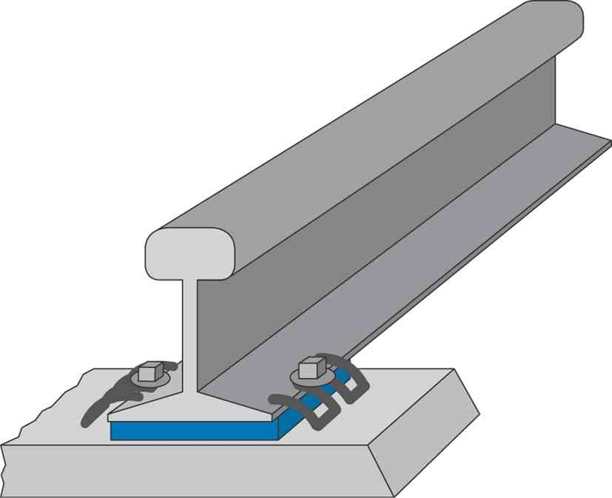 | 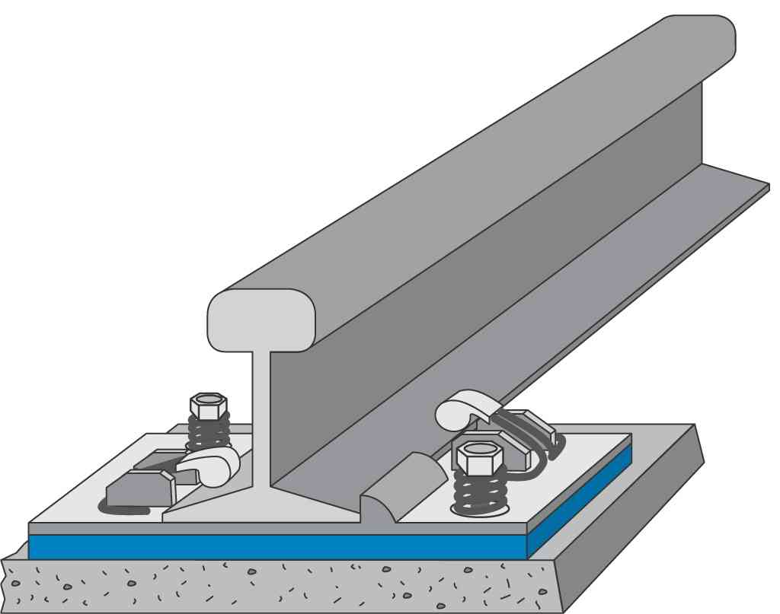
Figura 17. Plăcuță elastică sub șină | Figura 18. Plăcuță elastică sub placa suport.

Prin modernizarea trecerilor la nivel, nivelul de zgomot produs la trecerea autovehiculelor se va reduce.
De asemenea, în proiect au fost prevăzute panouri fonoabsorbante (Ltotală≈2.439 ml) pentru reducea nivelului de zgomot la receptor (zonă locuită situată în imediata vecinătate a c.f.). Zonele unde se vor monta panourile fonoabsorbante sunt prezentate în cap. III.1.i. Lucrări de protecția mediului din prezentul memoriu de prezentare.

d) PROTECŢIA ÎMPOTRIVA RADIAŢIILOR:
Atât în perioada de executie a lucrărilor proiectate, cat si in perioada de exploatare NU se folosesc surse de radiaţii sau materiale producătoare de radiaţii.

e) PROTECŢIA SOLULUI ŞI A SUBSOLULUI:
Perioada de execuție
În perioada de execuție vor fi ocupate temporar suprafețe pentru organizările de șantier, pentru platformele tehnologice de la pod/podețe c.f., pentru depozitarea intermediară a unor materiale inerte (de exemplu sol vegetal). Impactul este considerat unul mediu, reconstrucția ecologică a zonelor ocupate temporar fiind obligatorie.
Impactul produs asupra solului și subsolului de cumulul de activități desfășurate în perioada de execuție poate fi important în condițiile în care toate suprafețele ocupate vor induce modificări stucturale în profilul de sol.
Alte surse posibile de poluare şi degradare a solului şi subsolului pot fi:
- depozitarea necontrolată a deşeurilor sau a materialelor;
- scurgeri accidentale de produse petroliere, fie de la mijloacele auto cu care se transportă materialele/deșeurile, fie de la utilajele/echipamentele folosite.

În perioada execuţiei lucrărilor, se vor lua următoarele MĂSURI:
- delimitarea corectă a amprizelor pentru limitarea afectărilor unor suprafețe inutile de teren;
- respectarea limitelor amplasamentului organizărilor de șantier/platformelor tehnologice la podețe/pod;
- după finalizarea lucrărilor suprafața terenurilor ocupate temporar se va aduce la starea inițială;
- lucrările proiectate se vor executa pe porțiuni ale frontului de lucru de maxim 3km;
- gestionarea deşeurilor pe tipuri şi evacuarea periodică conformă a acestora. Deşeurile rezultate se vor selecta pe tipuri, pe măsură ce acestea rezultă şi se vor evacua conform legislației în vigoare;
- transferul cât mai rapid al deşeurilor din zona de generare către zonele de depozitare, evitându-se stocarea acestora un timp mai îndelungat în zona de producere şi apariţia astfel a unor depozite neorganizate şi necontrolate de deşeuri;
- materialul excedentar rezultat din excavare se va evacua din amplasament și se va folosi ca material de umplutură la gropi în locuri indicate de autoritățile locale;
- materialele de construcţii necesare pentru execuţia lucrărilor zilnice vor fi aduse în amplasamentul lucrării și puse direct în operă; se va evita astfel depozitarea temporară a materialelor în amplasamentul lucrării;
- se vor lua toate măsurile pentru evitarea pierderilor accidentale de materiale;
- la punctele de lucru și în organizările de şantier se vor amplasa toalete ecologice asigurându-se întreţinerea/vidanjarea acestora prin contract cu societăţi autorizate prin grija Antreprenorului;
- întreţinerea şi reparaţia utilajelor se va executa numai în ateliere specializate;
- nu se vor stoca combustibili în organizările de şantier;
- alimentarea cu carburant a utilajelor se va face direct cu cisterne auto în locuri prestabilite; personalul va fi instruit pentru eliminarea manipulărilor defectuoase;
- în cazul apariţiei unor scurgeri de produse petroliere se va interveni imediat cu material absorbant;
- se interzice spălarea cuvei autobetonierelor și descărcarea laptelui de ciment în șantier, pe drumurile publice sau în apele râului Ghimbășel; personalul auto va fi instruit în acest scop; se vor preveni pierderile accidentale de beton/mortar pe traseu, ce pot conduce la creșterea alcalinității apei;
- mijloacele de transport se vor deplasa în teren prin folosirea cu prioritate a drumurilor existente, evitând scurtăturile şi manevrele inutile;
- semnalizarea traficului în șantier se va organiza riguros în vederea minimizării accidentelor de circulație;
Antreprenorul va fi direct responsabil pentru orice incident/accident de natură a aduce prejudicii (poluare) mediului și sănătății.
În perioada de execuție, impactul asupra solului și subsolului este nesemnificativ, se manifestă temporar, local și are efecte reversibile.

Perioada de exploatare
În perioada de exploatere, impactul va fi pozitiv datorită lucrărilor prevăzute în proiect de:
- armarea cu geogrilă a terasamentului c.f.;
- refacerea lucrărilor de artă (pod/podeț).
În perioada de exploatare, vibraţiile produse la circulația trenurilor (rularea roţilor pe şine) vor fi reduse ca urmare a reparației liniei c.f., dublării liniei și racord cf nou (șină tip cu prindere elastică pe traverse de beton).

f) PROTECŢIA ECOSISTEMELOR TERESTRE ŞI ACVATICE:

Perioada de execuţie
Principalele surse de impact asupra faunei și florei în perioada de execuție lucrărilor sunt:
- emisii atmosferice, inclusiv substanţe volatile rezultate din funcţionarea utilajelor și a mijloacelor de transport, produse la ciuruirea pietrei sparte, etc.;
- zgomot şi vibraţii produse de utilajele folosite pentru execuția lucrării (vibrocompactarea terasamentului cf cu utilaje specifice);
- zgomot şi vibraţii produse de mijloacele de transport (transportul materialelor și al deșeurilor rezultate din lucrare);
- ocuparea temporară de terenuri;
- depozitarea necontrolată a deșeurilor și materialelor.
Se recomandă urmărirea activităților în șantier, pe toată perioada realizării lucrărilor.
Deoarece zona traversată de linia c.f este antropizată, pentru protecția sa NU se consideră necesară adoptarea unor măsuri suplimentare de diminuare a fragmentării impactului.
Precizăm că proiectul NU implică defrișarea de arbori, ci doar tăierea vegetației (tufișuri, mărăciniș, vegetație ierboasă) existente în amplasamentul lucrării, cu precădere pe zona noului racord către Aeroportul Internațional Brașov-Ghimbav.
Se vor adopta măsuri privind managementul corespunzător al deșeurilor și întreținerea/vidanjarea toaletelor ecologice prin contract cu societăţi autorizate.
La execuția lucrării se vor folosi drumurile locale existente, precum și drumurile de exploatare și întreținere (definitive) prevăzute prin prezentul proiect.

Perioada de exploatare
La finalizarea lucrărilor de execuție se va avea în vedere realizarea de lucrări de ecologizare a suprafețelor ocupate temporar și aducerea acestora la folosințele ințiale.
Gropile de umplutură vor fi autorizate de către autoritățile locale și vor fi amenajate la finalul lucrării prin nivelare.

g) PROTECŢIA AŞEZĂRILOR UMANE ŞI A ALTOR OBIECTIVE DE INTERES PUBLIC:

Perioada de execuție
În perioada executării lucrărilor, sursele de disconfort pot fi zgomotul şi vibraţiile produse ca urmare a lucrărilor de conexiune feroviară cu Aeroportul Internațional Brașov-Ghimbav.
Zgomotul și vibrațiile vor fi intermitente pe toată perioada de execuție a lucrării.
De asemenea, lucrările de execuție vor genera praf, particulele în suspensie fiind antrenate de vânt. În perioadele cu vânt puternic, activitățile care produc mult praf vor fi reduse sau zonele de lucru se vor stropi periodic, eventual zilnic dacă este cazul, pentru diminuarea cantităţilor de pulberi din atmosferă.
Se apreciază că populația din zonele imediat adiacente NU va fi afectată prin expunerea la atmosferă poluată generată de lucrările de execuție, în condițiile adoptării măsurilor pentru protecția mediului, inclusiv pentru reducerea zgomotului și vibratiilor.
Activitățile de șantier se vor desfășura numai pe durata zilei.
Semnalizarea șantierului se va asigura cu panouri de avertizare.
Transportul materialelor și a deșeurilor se va realiza pe trasee optime din punct de vedere al protecţiei așezărilor umane, iar viteza de circulație a mijloacelor de transport va fi redusă. Personalul Antreprenorului va fi instrui în acest sens.
În imediata vecinătate a zonelor locuite, dacă este cazul, se recomandă Antreprenorului, să folosească panouri acustice mobile. Acestea se vor monta în imediata vecinătate a activității generatoare de zgomot, în vederea protejării zonelor locuite (atenuarea zgomotului produs de utilaje, etc.). De asemenea, se recomandă Antreprenorului să NU efectueze lucrări pe timpul nopții în aceste zone locuite.
Ca urmare a aplicării măsurilor pentru protecția așezărilor umane, se apreciază că impactul asupra acestora va fi unul redus în perioada de execuție.

Perioada de exploatare
Impactul va fi unul semnificativ pozitiv, de lungă durată datorită realizării conexiunii feroviare între Aeroportul Internațional Brașov-Ghimbav, staţia c.f. Braşov şi reţeaua feroviară naţională și a siguranței în zona intersecției liniilor c.f. cu rețeaua rutieră.
De asemenea, prin realizarea proiectului se vor îmbunătăţi condiţiile de călătorie şi de siguranţa circulaţiei, gestionând în acelaşi timp impactul asupra mediului, în conformitate cu standardele europene.
Menționăm că, prin proiect, în imediata vecinătate a zonelor locuite, au fost prevăzute panouri fonoabsorbante.
Apreciem că după terminarea lucrărilor, vibrațiile şi şocurile provocate din circulaţia feroviară se vor reduce.

8. PREVENIREA ȘI GESTIONAREA DEȘEURILOR GENERATE PE AMPLASAMENT ÎN TIMPUL REALIZĂRII PROIECTULUI/ÎN TIMPUL EXPLOATĂRII, INCLUSIV ELIMINAREA:

Lista deşeurilor (clasificate şi codificate în conformitate cu prevederile legislaţiei europene şi naţionale privind deşeurile) generate
Cantitățile de deșeuri estimate generate (cod deșeu/tip/cantitate) în perioada de execuție a lucrării sunt prezentate în tabelul următor:
Cod deşeu | Tip deşeu | U.M. | Cantităţi  estimate
20 03 01 | Deşeuri municipale amestecate | tone | ≈20
20 01 01 | Hârtie şi carton | tone | ≈0,30
17 04 07 | Amestecuri metalice (șină, aparat de cale, material mărunt de cale, cabluri, tablier pod, etc.) | tone | ≈1.750
17 01 01 | Beton (traverse de beton) | tone | ≈3.450
17 05 04 | Pământ şi pietre, altele decât cele specificate la 17 05 03* | tone | ≈30.600
17 01 01 | Beton | tone | ≈4.150
17 02 04* | Materiale din lemn cu conţinut de sau contaminate cu substanţe periculoase (traverse de lemn creozotate) | tone | ≈195
13.02.07*  13.02.08*  13.07.01*  13.07.03* | Uleiuri de motor, de transmisie si de ungere uşor biodegradabile;  Alte uleiuri de motor, de transmisie şi de ungere;  Ulei combustibil şi combustibil diesel;  Alţi combustibili (inclusiv amestecuri) | tone | ≈ 870
15 01 01  15 01 02  15 01 03 | Ambalaje de hârtie şi carton;  Ambalaje de materiale plastice;  Ambalaje de lemn; | tone | ≈ 0,50
08.01.11*  08.01.12 | Deşeuri de vopsele şi lacuri cu conţinut de solvenţi organic sau alte substanţe periculoase;  Deşeuri de vopsele şi lacuri, altele decât cele specificate la  08.01.11 | tone | ≈ 0,2
16 06 01*  16 06 04  16 06 05 | Baterii cu plumb  Baterii alcaline (cu excepţia 16 06 03)  Alte baterii şi acumulatori | buc | ≈35
16 01 03  16 01 07* | Anvelope uzate  Filtre de ulei | buc | ≈50
13 05 02* | Nămoluri de la statiile de epurare/bazine vidanjabile/toalete | mc | ≈110

În perioada de exploatare:
Se vor genera cu precădere deşeuri menajere (cod deșeu 20 03 01) atât în haltele de mișcare cât și în lungul căii ferate. Cantitățile de deşeuri menajere vor fi în funcţie de numărul de călători și de personalul căii ferate.
De asemenea, se vor mai genera deşeuri rezultate din activitățile curente de întreţinere și reparaţii a căii ferate, deșeuri în mare parte amestecuri metalice (cod deșeu 17 04 07).

Programul de prevenire şi reducere a cantităţilor de deşeuri generate
Toate materialele rezultate din lucrare şi care nu mai pot fi folosite la alte lucrări (deşeuri) sunt proprietatea Beneficiarului şi acesta va dispune modul de valorificare şi procedura financiară în relaţia cu Antreprenorul, în baza unei convenţii ce se va încheia ulterior.
Procedura de lucru va fi stabilită de comun acord între Beneficiar şi Antreprenor. Antreprenorul va ţine evidenţa deşeurilor conform H.G. nr. 856/2002 şi Legii nr. 211/2011.

În timpul realizării proiectului:
Regimul gospodăririi deşeurilor produse în timpul execuţiei lucrărilor face obiectul activităţii organizării de şantier. În conformitate cu reglementările în vigoare aceste deşeuri vor fi colectate selectiv în funcţie de caracteristicile lor, transportate în depozite autorizate sau predate beneficiarului în scopul valorificării lor.
Materialele de cale rezultate de la lucrări vor fi gestionate în conformitate cu Norma tehnică feroviară NTF nr.71-002:2006 aprobată prin Ordinul MTCT nr. 1403/2006 privind aprobarea Normei tehnice feroviare “Infrastructura feroviară. Reutilizarea materialelor de cale recuperate în urma lucrărilor de întreţinere şi reparaţie a căii.”
Norma tehnică feroviară se referă la următoarele componente ale căii ferate: şine, traverse din lemn şi beton, material mărunt de cale, aparate de cale şi piatra spartă.
Totodată norma stabileşte și domeniul de reutilizare pentru fiecare dintre componentele căii în funcţie de starea lor.
Astfel, materialele extrase din cale vor fi colectate pe categorii de produse, verificate si repartizate în funcţie de rezultatul verificărilor:
- materiale semibune,
- materiale uzate,
- materiale declasate.

Domeniul de reutilizare a componentelor căii:
- şinele de cale ferată semibune şi recondiţionate vor fi reutilizate pentru întreţinerea şi reparaţii la linii, iar şinele declasate sunt valorificate ca fier vechi,
- traversele de lemn semibune şi reparate se vor reutiliza în triaje şi ateliere, iar cele declasate se vor reutiliza pentru construcţii, se vor incinera la incineratoare autorizate (traversele impregnate cu creozot) sau valorificate energetic (excepţie fac cele impregnate cu creozot),
- traverse de beton semibune şi reparate se vor reutiliza pe liniile secundare, triaje si ateliere, iar traversele declasate se vor reutiliza pentru lucrări de consolidări, apărări de maluri, drumuri provizorii de acces, fundaţii,
- aparatele de cale şi materialul mărunt de cale semibune si recondiţionate se reutilizează, iar cel declasat se valorifică ca fier vechi,
- piatra spartă recuperată, curată se reintroduce în cale, iar deşeul de ciur se reutilizează ca material pentru substratul căii sau la alte construcţii.
- pământ în amestec cu nisip, pietriș rezultate din săpătură se vor reutiliza la drumuri locale sau se vor depozita în locuri acceptate de autorităţile locale.

Gestionarea deşeurilor rezultate din dezafectări de pod, podețe, rampe și platforme:
- deşeurile de beton, cărămizi, sticlă şi materiale ceramice se vor colecta selectiv, se vor depozita pe suprafeţe betonate şi vor fi transportate la un depozit de deşeuri autorizat,
- deşeurile metalice se vor valorifica prin comercializare ca fier vechi,
- deşeurile de lemn se vor valorifica energetic,
- deşeurile electrice şi electronice se vor preda la centre de colectare special organizate.

Pentru gestionarea deşeurilor de ambalaje se vor respecta prevederile legale aplicabile:
- menţinerea evidenţei ambalajelor si deşeurilor de ambalaje,
- retumarea la producători a ambalajelor solicitate de aceştia,
- colectarea si predarea deşeurilor de ambalaje, unităţilor autorizate pentru activitatea de colectare/valorificare. Excepţie fac ambalajele ce sunt returnate la producător.

Alte categorii de deşeuri rezultate în perioada de execuţie a lucrărilor:
- deşeuri provenite de la întreţinerea mijloacelor de transport (anvelope uzate, uleiuri uzate,
- acumulatori uzaţi) care se vor gestiona conform legislaţiei în vigoare,
- deşeuri de la utilizarea vopselelor.

Recomandări privind gestionarea deşeurilor cu regim special:
Uleiuri uzate conform H.G. 235/2007:
- asigurarea condiţiilor de stocare temporară a uleiurilor uzate pe tipuri (recipiente, spaţiu de depozitare amenajat) și predarea lor la unităţile autorizate în colectare/valorificare, inscripţionarea pe recipiente a categoriei de ulei uzat,
- evitarea deversării pe sol, in canalizare sau in receptori naturali a uleiurilor uzate.

Baterii de acumulatori:
- depozitarea bateriilor/acumulatorilor uzaţi in recipiente adecvate și asigurate pentru prevenirea scurgerilor de electrolit,
- predarea acestora la unităţi autorizate in vederea colectării/valorificării lor,
- evitarea dezmembrării acumulatorilor pentru recuperarea de părţi componente,
- evitarea deversării pe sol, in canalizare sau in receptori naturali a electroliţilor.

Anvelope uzate:
Depozitarea temporara si predarea acestora persoanelor juridice care le-au introdus pe piaţă ori persoanelor juridice autorizate pentru reutilizarea, reşaparea, reciclarea sau valorificarea termoenergetica a anvelopelor uzate.
Depozitarea temporară a deşeurilor menajere sau asimilabile, deşeurilor de hârtie, a ambalajelor, se va face în containere/pubele amplasate pe o platformă betonată în incinta organizării de şantier. Se consideră un indicator de generare al deşeurilor menajere de 0,5 kg/pers/zi.
Deșeurile provenite din materialele de construcţii, dacă nu se respectă graficele de lucru şi se rebutează lucrări, vor fi depozitate pe categorii de deşeuri în spaţii special amenajate.

Valorificarea energetică a traverselor de lemn cu creozot (cod deșeu 170204*) la fabrica de ciment:
Toate operaţiunile necesare depozitării temporare conforme, evacuării, eliminării, mărunțirii, valorificării energetice, precum şi costul aferent valorificării energetice pentru acceptul traverselor la fabricile de ciment, sunt în sarcina Antreprenorului.

Antreprenorul va depozita temporar traversele de lemn impregnate cu creozot în organizarea de şantier sau într-un alt depozit conform, având obligaţia de a lua aprobarea/acordul autorității competente pentru protecţia mediului pentru depozitul temporar de deșeuri periculoase.
Antreprenorul va lua toate măsurile ce se impun din punct de vedere al protecției mediului și PSI şi va asigura paza acestora.
Antreprenorul va sorta traversele de lemn impregnate cu creozot în prezența Beneficiarului, iar acesta va decide tipul traverselor, funcţie de starea acestora: traverse semi-bune sau declasate. Se vor încheia Procese-Verbale de sortare, semnate de Beneficiar şi Antreprenor. Traversele declasate se vor arde în cuptoarele fabricilor de ciment prin grija Antreprenorului.
Antreprenorul va alege o staţie de ciment care să fie autorizată din punct de vedere al protecţiei mediului pentru coincinerarea deşeurilor în cuptoarele de ciment, care să aibă capacitatea necesară pentru arderea acestora şi care să fie cât mai aproape de punctul de lucru. Ofertantul va oferta distanța pe care o consideră suficientă pentru transportul traverselor la fabrica de ciment aleasă.
Antreprenorul va face dovada valorificării energetice a traverselor de lemn creozotate.

În perioada de exploatare:
În perioada de exploatare a tronsonului de cale ferata vor rezulta deşeuri de la haltele de mișcare, spatiile de serviciu, de la celelalte activitati care se vor desfășura la marginea căii ferate.
Deşeurile rezultate sunt de tip menajer (de la haltele de mișcare, dar și din lungul tronsonului analizat). Cantitatile de deşeuri rezultate sunt funcţie de numărul de călători și al celor care folosesc utilităţile din cadrul haltelor de mișcare.
Deşeurile rezultate din activitatile de întreţinere si reparaţii vor fi cele legate în primul rând de reparaţiile curente la echipamentele de semaforizare, liniile electrice, șine, poduri etc. si vor genera deşeuri in mare parte de tip metalic. Acestea vor fi predate spre recuperare unor unitati specializate.
Deşeurile identificate pe parcursul desfăşurării activităţii vor fi codificate conform Anexei 2 a HG 856/2002 privind evidenţa gestiunii deşeurilor, incluse în evidenţa gestiunii deşeurilor şi valorificate/eliminate conform prevederilor legale corespunzătoare fiecărui tip de deşeu.”

Planul de gestionare a deşeurilor.
a. Deşeuri menajere (din activitatea Antreprenorului) - acestea vor fi colectate în recipiente închise, tip europubele şi depozitate în spaţii special amenajate din organizarea de șantier până la preluarea lor de către o firmă autorizată cu care Antreprenorul a încheiat contract. Se consideră un indicator de generare al deşeurilor menajere de 0,5 kg/pers/zi.

b. Hârtie, material plastic, sticle, metal (din activitatea Antreprenorului) se vor colecta şi depozita temporar în pubele, pe tipuri, apoi se vor valorifica prin contract.

c. Deşeurile tehnologice: Materialele de cale rezultate din lucrare: şine, traverse din lemn, traverse de beton, material mărunt de cale, aparate de cale şi piatra spartă, cabluri, etc.

d. Deşeuri de ambalaje - Antreprenorul va respecta prevederile legale aplicabile:
- se va ține evidenţa ambalajelor și deşeurilor de ambalaje;
- se vor retuma la producători ambalajele solicitate de aceştia;
- se va colecta și preda deşeurile de ambalaje, unităţilor autorizate pentru activitatea de colectare/valorificare. Excepţie fac ambalajele care sunt returnate la producător.

e. Alte categorii de deşeuri:
- deşeuri provenite de la întreţinerea mijloacelor de transport (anvelope uzate, uleiuri uzate, acumulatori uzaţi) care se vor gestiona conform legislaţiei în vigoare;
- deşeuri de la utilizarea vopselelor.

Conform H.G. nr. 856/2002, privind evidenta gestiunii deşeurilor şi pentru aprobarea listei cuprinzând deşeurile, inclusiv deşeurile periculoase, deşeurile rezultate se vor gestiona conform tabelului de mai jos:

Cod deşeu | Cine a  generat deşeul | Mod de  colectare/valorificare/evacuare | Observaţii
20 03 01 | Personalul Antreprenorului | Colectarea în containere tip pubele, eliminarea la rampa de gunoi prin intermediul firmelor specializate pe bază de contract. | Evidenţa gestiunii  deşeurilor se face conform  HG 856/2002
20 01 01 | Personalul Antreprenorului din activitatea de birou | Colectate şi valorificate prin intermediul firmelor specializate pe bază de contract. | Evidenţa gestiunii  deşeurilor se face conform  HG 856/2002.
17 04 07 | Lucrări de  dezafectare linii | Colectarea se va face selectiv, deşeurile vor fi puse la dispoziţia Beneficiarului. | Evidenţa gestiunii  deşeurilor se face conform  HG 856/2002.
17 01 01 | Lucrări de  dezafectare linii | Colectarea se va face selectiv, deşeurile vor fi puse la dispoziţia Beneficiarului. | Utilizare  la alte lucrări.
17 05 04 | Lucrări de  dezafectare linii | Evacuare la o groapă de umplutură cu acordul autorităților locale. | Evidenţa gestiunii  deşeurilor se face conform  HG 856/2002.
17 01 01 | Lucrări de demolare peroane, treceri, podețe, stâlpi LC | Colectare selectivă, depozitare la depozite de deșeuri autorizate prin firme specializate prin contract. | Evidenţa gestiunii  deşeurilor se face conform  HG 856/2002.
17 02 04* | Lucrări de  dezafectare linii | Depozitare conformă. Valorificate energetică prin fabricile de ciment autorizate pe bază de contract. | Evidenţa gestiunii  deşeurilor se face conform  HG 856/2002.
13.02.07*  13.02.08*  13.07.01*  13.07.03* | Schimbul de ulei  la utilaje şi  autovehicule Antreprenorului | Vor fi colectate în recipiente închise, etichetate, depozitate într-o incintă închisă a Antreprenorului, NU în organizarea de șantier.  Predate/valorificate către punctele de colectare (agenţi autorizaţi). | Schimbul de ulei se va face în locuri special amenajate. Se vor păstra evidenţele de mişcare a materialelor periculoase.
15 01 01  15 01 02  15 01 03 | Deşeuri rezultate din  aprovizionarea cu materiale | Se vor depozita şi elimina în condiţii de siguranţă. | Evidenţa gestiunii  ambalajelor.
08.01.11*  08.01.12 | Lucrări de finisare | Vor fi colectate în recipiente închise,  respectiv ambalajele cu care au venit şi returnate fabricantului. | Evidenţa gestiunii  deşeurilor se face conform  HG 856/2002.
16 06 01*  16 06 04  16 06 05 | Activităţi de  întreţinere a  utilajelor şi  autovehiculelor Antreprenorului | Deşeuri cu un potenţial toxic ridicat,  vor fi depozitate în condiţii de siguranţă ale Antreprenorului. | Aceste deşeuri vor fi predate obligatoriu unităţilor specializate păstrându-se evidenţa lor, conform H.G. 1132/2008.
16 01 03  16 01 07* | Activităţi de  întreţinere a  utilajelor şi  autovehiculelor ale Antreprenorului | Vor fi depozitate în locuri special  amenajate ale Antreprenorului. | Predare deşeuri către o firma specializată, păstrându-se  evidenţa lor, conform  H.G. nr.170/2004.
13 05 02* | Din stații de epurare/bazine vidanjabile/toalete ecologice | Vor fi transportate cu vidanja prin contract cu societăți autorizate cu care Antreprenorul a încheiat contract. | Deșeurile NU se vor deversa accidental în cursurile de apă sau pe suprafeţe de teren.

Este important să se urmărească transferul cât mai rapid al deşeurilor din zona de generare către zonele de depozitare/prelucrare/evacuare pe măsura producerii acestora, evitându-se stocarea acestora un timp mai îndelungat în zona de producere şi apariţia unor depozite neorganizate şi necontrolate de deşeuri.

Antreprenorul va ţine evidenţa deşeurilor conform H.G. nr. 856/2002 şi Legii nr. 211/2011 și va respecta Planul Național de Gestionare a Deșeurilor și a Planului Național de Prevenire a Generării Deșeurilor, aprobat prin Hotărârea nr. 942/2017.
Antreprenorul are obligația de sortare, reutilizare, reciclare, eliminare a deşeurilor din construcţii şi demolări (DCD) de pe șantiere.

Titularul proiectului va impune Antreprenorului prin Caietul de Sarcini ca acesta să întocmească, avizeze și să respecte un PLANUL DE GESTIONARE AL DEȘEURILOR, plan care va transpune cadrul legislativ privind gestionarea deșeurilor de la momentul respectiv. Legea nr. 211/2011 prevede la art. 17 (3) ca titularii pe numele cărora au fost emise autorizații de construcție și/sau desființări au obligația să gestioneze DCD la un nivel de pregătire pentru reutilizare, reciclare și alte operațiuni de valorificare materială, inclusiv operațiuni de umplere, rambleiere care utilizează deșeuri pentru a înlocui materiale, de minimum 70% din masa cantităților de deșeuri nepericuloase provenite din activități de construcție și desființări, cu excepția materialelor geologice naturale.
Obiectivul este reducerea ponderii deşeurilor provenite din activităţile de construire din totalul deşeurilor eliminate, prin creşterea gradului de valorificare şi reciclare al acestora.

În perioada de exploatare
În perioada de exploatare, titularul va inspecta periodic perimetrul căii ferate în vederea colectării și evacuării eventualelor deșeuri abandonate din imediata vecinătate a liniei de cale ferată. Deșeurile menajere din halte mișcare/puncte de oprire vor fi colectate în pubele și evacuate prin contract cu firme autorizate.
Deșeurile metalice vor fi colectate și valorificate la centrele de fier vechi.

9. GOSPODĂRIREA SUBSTANŢELOR ŞI PREPARATELOR CHIMICE PERICULOASE:

În perioada de execuție a lucrării, substanţele toxice şi periculoase sunt:
- motorina - carburant utilizat la funcționarea utilajelor și a mijloacelor de transport;
- benzină - carburant utilizat la funcționarea mijloacelor de transport;
- lubrifianți (uleiuri, vaseline);
- vopsele, diluanți – utilizați în cadrul lucrărilor de întreținere și marcaje rutiere.
Manipularea, depozitarea, transportul acestor substanțelor și preparatelor chimice periculoase, se vor realiza prin respectarea condițiilor impuse în fișelor de date de securitate ale fiecărui produs utilizat și prin respectarea normelor de protecția și sănătate în muncă. Recipienții folosiți vor fi recuperați și valorificați prin firme autorizate.
Utilajele vor fi aduse în șantier în perfectă stare de funcţionare, având reviziile tehnice şi schimburile de lubrifianţi.
În cazul unei poluări accidentale (scurgeri de carburanți, lubrifianți) în vederea limitării și înlăturării pagubelor, se vor lua măsuri imediate prin utilizarea de materiale absorbante, strângerea în saci și evacuarea de pe amplasament, prin firme specializate.
Alimentarea cu carburanți (motorina, benzină) a utilajelor şi mijloacelor de transport va fi efectuată cu cisterne auto, ori de câte ori va fi necesar (exclusiv pentru autovehiculele de dimensiuni reduse de la fronturile de lucru - alimentare de la stațiile autorizate).
Se va folosi personal instruit în vederea eliminării pierderilor accidentale.
Vopseaua folosită pentru marcajul rutier din zona trecerilor la nivel și a drumului asfaltat pe zona de racord c.f. către Aeroportul International Brașov-Ghimbav, se va depozita temporar în containere din organizările de şantier. La finalizarea lucrării de vopsitorie, recipienții se vor returna fabricantului.

În perioada de exploatare
Lucrările de întreținere a tronsonului de cale ferată analizat, nu presupun utilizarea unor categorii de materiale care pot fi încadrate în categoria substanțelor toxice și periculoase. Produsele cele mai frecvent folosite sunt:
- motorina carburant utilizat de utilaje si de mijloacele de transport;
- benzina carburant utilizat de mijloacele de transport.
- lubrifianți (uleiuri, vaselină);
- lacuri si vopsele, diluanți – utilizați în cadrul lucrărilor de întreținere, protecție și marcaje cale ferată și poduri.
Pot să apară unele probleme în timpul manipulării și utilizării acestor produse de către unitățile specializate în lucrările de întreținere și reparații ale tronsonului de cale ferată. Personalul angajat al acestora trebuie sa respecte normele specifice de lucru și de protecția muncii pentru desfășurarea în siguranță deplină a operațiilor respective. Recipienții folosiți trebuie recuperați și valorificați corespunzător.

B. UTILIZAREA RESURSELOR NATURALE, IN SPECIAL A SOLULUI, A TERENURILOR, A APEI SI A BIODIVERSITĂȚII
Resurse naturale: În perioada de execuție, resurse naturale folosite vor fi: agregatele naturale (pietriș, nisip, balast pentru construirea terasamentului c.f., piatră spartă), lemn, apă; combustibil tip benzină şi/sau motorină pentru alimentarea mijloacelor de transport și a utilajelor.
Aprovizionarea cu materialele necesare se va face de la furnizorii autorizați existenți.
Sol: Suprafaţa de teren pe care se execută lucrarea este:
- pe amplasamentul actual al liniei c.f. (reparația liniei c.f. existente Brașov – Codlea), și pe amplasament alăturat nou (dublarea liniei c.f. - realizare linie c.f. nouă), pe o lungime de circa 4,02km +0,64km+0,97km ≈ 5,63km;
- pe amplasament existent (sistematizarea haltei de mișcare Ghimbav), pe o lungime de circa 0,89km;
- pe amplasament nou (realizarea liniei c.f. dublă nouă de racord pe direcția Ghimbav – A.I.B.G. și Aeroportul Internațional Brașov-Ghimbav), pe o lungime de circa 3,85km;
- pe amplasament nou (realizarea liniei c.f. simplă nouă de racord pe direcția Codlea – A.I.B.G. și Aeroportul Internațional Brașov-Ghimbav), pe o lungime de circa 0,93km.
Se poate estima un impactul redus asupra factorului de mediu sol.

Lucrările proiectate ocupă definitiv o suprafață de teren administrată de “CFR”, la care se adaugă o suprafață nouă necesară (suprafața expropriată). Suprafața de teren ocupată definitiv de lucrările proiectate este de circa 41 ha din care cca. 23 ha este suprafața nouă necesară (suprafața expropriată).

Teren: Terenul este situat în intravilanul și extravilanul orașului Ghimbav și intravilanul Municipiului Brașov, judeţ Brașov.
Conform Certificatului de Urbanism nr. 289 din 09.11.2020, proiectul este situat în intravilanul și extravilanul orașului Ghimbav și intravilanul Municipiului Brașov, judeţ Brașov, proprietate publică a Statului Român în administrarea Consiliului Județean Brașov, precum și proprietăți private ale persoanelor fizice și juridice. Terenul proprietate publică în administrarea CNCF CFR SA constituie linia de cale ferată Brașov – Sibiu – Deva – Curtici (magistrala 200) ce pornește din Municipiul Brașov și traversează orașul Ghimbav. Regimul juridic al terenurilor pe care se propune realizarea liniei de cale ferată secundară constituie proprietate publică și private neprecizată.
Folosința actuală a terenurilor propuse pentru realizarea investiției sunt de căi ferate în intravilanul Municipiului Brașov și intravilanul și extravilanul Ghimbav, teren arabil în intravilanul și extravilanul orașului Ghimbav precum și curți construcții intravilanul orașului Ghimbav.
Destinația terenului prevăzută în PUG al orașului Ghimbav pentru zona de racord către aeroport este de zonă de construcții tehnico-edilitare și căi de comunicații feroviare, spații plantate, protecție, sport și zonă de unități agricole.

Apă: Pentru execuţia lucrărilor, apa se va aduce la punctul de lucru cu ajutorul cisternelor auto (de la rețeaua de apă existentă din surse proprii sau locale).
În perioada de exploatare, alimentarea cu apă a noii halte de mișcare, se va asigura prin racord de la reţeaua publică de apă al Aeroportului Internațional Brașov-Ghimbav.

Biodiversitate: NU se vor folosi resurse naturale din ariile naturale protejate sau din albia cursurilor de apă.

VII. DESCRIEREA ASPECTELOR DE MEDIU SUSCEPTIBILE A FI AFECTATE ÎN MOD SEMNIFICATIV DE PROIECT:

Impactul asupra populației
Tronsonul de cale ferată propus pentru reparație și dublare Brașov - Codlea pornește din stația cf Bartolomeu, traversează partea vestică a orașului Brașov și trecere prin partea nordică a orașului Ghimbav. Așadar, tronsonul de cale ferată studiat, străbate zone cu densitate mare a populației: Municipiul Brasov, resedință administrativă, are o populație de peste 291.490 locuitori, dar și zone cu densitate mică a populației, orașul Ghimbav cu o populație de 6028 locuitori în 2016.
În perioada de execuție, lucrările de realizare a conexiunii feroviare cu A.I.B.G. pot determina un disconfort populației (zgomot, praf, noxe de la funcționarea utilajelor/echipamentelor folosite). Având în vedere măsurile prevăzute în proiect, se apreciază că impactul asupra populației este nesemnificativ, acesta se manifesta temporar și local.
Se vor monta panouri acustice mobile în imediata vecinătate a activității generatoare de zgomot, pentru protejarea zonelor locuite.
În perioada de exploatare, lucrările prevăzute în proiect vor avea efecte pozitive asupra populației (reducerea semnificativă a nivelului de zgomot ca urmare a reparației căii și montarea panourilor fonoabsorbante=≈2.439 ‬ml.), îmbunătățirea indicatorilor de trafic feroviar pe sectorul reparat/dublat și racord cf nou, creșterea vitezei de circulație feroviare, condiții de siguranță în trafic).

Impactul asupra sănătății umane
Prin proiect nu sunt propuse a fi folosite categorii de materiale cu conținut potențial dăunător asupra sănățății umane.
Populaţia posibil afectată corespunde populaţiei aflate în zona de influenţă directă şi indirectă. Dacă efectele asupra populaţiei din vecinătatea căii ferate sunt preponderent negative (impact cauzat de zgomot), efectele asupra populaţiei din zona indirectă de influenţă pot fi apreciate ca pozitive, prin îmbunătăţirea serviciilor de transport şi prin economiile de cost şi timp.
Se apreciază ca activitatea de construcţie a liniei de cale ferată va constitui o sursa de poluare fonică locală, temporară, nivelul de zgomot generat putând depăşi în anumite perioade de lucru limitele maxime admisibile ale SR 10009/2017 pentru nivelul de zgomot la limita funcţională: 65 dB(A), cu maxim 25 dB(A). Se estimează că nivelurile de zgomot la marginea căii ferate pot avea valori mediate pe 24 h (Leq24h) de maxim 65dB(A), valoare limită impusă de STAS 10144/1 - 80.
Deşi pot fi motive de apariţie a vibraţiilor în structura terasamentului, există straturi intermediare în sistemul căii ferate, cu rolul de întrerupere a vibraţiilor. Din acest motiv, nu se consideră necesar să se ţină seama de problema apariţiei unor niveluri de intensitate a vibraţiilor peste limitele maxime admisibile. Se estimează ca zona protejată cu caracter rezidenţial va fi afectata de lucrările de reparație a liniei de cale ferată, numai când aceste lucrări se vor desfăşura în dreptul sau în zonele rezidenţiale, însă disconfortul fonic datorat vibraţiilor va fi de scurtă durată.
Locuitorii din zonele adiacente nu vor fi afectaţi prin expunerea la atmosferă poluată de lucrările de construcţie, în condiţiile luării şi respectării de măsuri pentru protecţia atmosferei.
Zonele de lucru vor fi clar delimitate, organizările de șantier vor fi împrejmuite cu restricționarea accesului, astfel persoanele neautorizate nu vor avea acces la materialele ce se vor folosi pentru execuția lucrărilor. Personalul Antreprenorului va trebui să fie echipat corespunzător fiecărui post de lucru, acesta sarcină fiind în sarcina Antreprenorului.
În perioada de execuție, pentru reducerea nivelului de zgomot în limita maximă admisibilă se vor instala panouri fonoabsorbante. Lucrările proiectate de cale ferată va avea un impact pozitiv asupra dezvoltării economice din zonă, datorită creării oportunităţilor de locuri de muncă legate de lucrările de construcţie. Totodată, revitalizarea traficului feroviar va conduce la diminuarea nivelului de zgomot şi la îmbunătăţirea calităţii aerului din zonele rezidenţiale ceea ce va conduce implicit la îmbunătăţirea calităţii vieţii locuitorilor.

Impactul asupra biodiversității (speciilor și habitatelor protejate)
În perioada de execuție
Proiectul NU intră sub incidenţa O.U.G. nr. 57/2007 privind regimul ariilor naturale protejate, conservarea habitatelor naturale, a florei şi faunei sălbatice, cu modificările şi completările ulterioare întrucât amplasamentul proiectului este situat la o distanță:
- ≥ 740m de RONPA0273 Stejerișul Mare;
- ≥ 1,40km de ROSCI0415 Lunca Bârsei.
Având în vedere că lucrările sunt desfășurate pe de o parte în amplasamentul căii ferate existente (zonă antropizată), și pe de altă parte pe amplasament nou (zona de racord c.f. spre Aeroportul Internațional Brașov-Ghimbav, unde există o vegetație și fauna redusă), putem estima că impactul potenţial produs în timpul execuţiei lucrărilor asupra florei şi faunei limitrofe se poate manifesta prin:
- tăierea vegetației (tufișuri, mărăciniș, vegetație ierboasă) existente în amplasamentul nou al lucrării, pe zona racordului către Aeroportul Internațional Brașov-Ghimbav și pe zona adiacentă liniei c.f. (zonă de dublare c.f.); menționăm că proiectul NU implică defrișarea de arbori;
- mişcări importante de pământ din excavaţii în traseu, umpluturi în terasamente, ramblee, dezafectare liniei c.f.;
- emisii provenite din lucrările propriu-zise (excavaţii, umpluturi, betonări, etc.);
- emisiilor provenite de la mijloacele de transport şi utilaje (noxe, zgomot şi vibraţii);
- ocupării definitive și temporare de terenuri.

Lucrările prevăzute în proiect se vor desfășura FĂRĂ defișări.
În ansamblu, se consideră că impactul direct, indirect, secundar, cumulativ, pe termen scurt şi pe termen lung este unul redus în condiţiile în care ecosistemele în zona adiacentă căii ferate sunt preponderent antropizate și din zona de racord c.f. spre Aeroportul Internațional Brașov-Ghimbav, unde se impune doar tăierea de vegetație (tufișuri, mărăciniș, vegetație ierboasă).

În perioada de exploatare
Zgomotul produs de traficul feroviar se va reduce ca urmare a reparației și dublării liniei cf existente, racord c.f. nou (prinderilor elastice, şine sudate, înglobarea aparatelor de cale sudate).
Se consideră ca impactul direct, indirect, secundar, cumulativ, pe termen scurt şi pe termen lung este unul redus în condiţiile în care zona este deja afectată de traficul feroviar existent şi în care ecosistemele în zona adiacentă căii ferate sunt preponderent antropizate.

Impactul potenţial asupra patrimoniului istoric și cultural
Luând în considerare distanţa față de construcţiile arhitecturale şi culturale din zona proiectului, lucrările de construcţie prevăzute în prezentul proiect NU vor degrada resursele culturale localizate în afara căii ferate. Astfel, NU vor fi necesare măsuri de reducere a impactului asupra patrimoniului cultural.
Conform Certificatului de Urbanism nr. 289 din 09.11.2020, proiectul este situat în intravilanul și extravilanul orașului Ghimbav și intravilanul Municipiului Brașov, județul Brașov.
Folosința actuală a terenurilor propuse pentru realizarea investiției sunt de căi ferate în intravilanul Municipiului Brașov și intravilanul și extravilanul Ghimbav, teren arabil în intravilanul și extravilanul orașului Ghimbav precum și curți construcții intravilanul orașului Ghimbav.
Destinația terenului prevăzută în PUG al orașului Ghimbav pentru zona de racord către aeroport este de zonă de construcții tehnico-edilitare și căi de comunicații feroviare, spații plantate, protecție, sport și zonă de unități agricole.

Impactul potenţial asupra climei
În perioada de execuție, impactul asupra climei va fi redus, singura sursă de emisii de gaze cu efect de seră fiind utilajele folosite la execuţia lucrărilor. Acest efect va fi diminuat prin folosirea de utilaje moderne, cu emisii scăzute și care vor avea reviziile tehnice la zi.
În perioada de operare, impactul asupra climei va fi pozitiv, având în vedere că investiţia va atrage traficul poluant de pe reţeaua rutieră, spre un mod de transport electric, fără emisii de gaze cu efect de seră.

Impactul asupra solului și subsolului
În perioada de execuție, impactul asupra solului și subsolului se estimează ca fiind redus, se va manifesta temporar, local și va avea efecte reversibile.
Impactul produs asupra solului și subsolului de cumulul de activități desfășurate în perioada de execuție poate fi important în condițiile în care toate suprafețele ocupate vor induce modificări stucturale în profilul de sol.
Alte surse posibile de poluare şi degradare a solului şi subsolului pot fi:
- depozitarea necontrolată a deşeurilor sau a materialelor;
- scurgeri accidentale de produse petroliere, fie de la mijloacele auto cu care se transportă materialele/deșeurile, fie de la utilajele/echipamentele folosite.
Pentru organizările de șantier, impactul este considerat unul redus, având în vedere că suprafețele ocupate temporare sunt propuse în zona haltei de mișcare Ghimbav (teren în apropierea limitei căii ferate) și în zona Aeroportului Internațional Brașov-Ghimbav.
După finalizarea lucrărilor, reconstrucția ecologică a zonelor ocupate fiind obligatorie (suprafețele ocupate temporar vor fi reduse la minimum necesar). Precizăm că amplasamentul organizărilor de șantier va fi protejat prin balastare și geotextil, prevăzut cu pante și șanțuri perimetrale.
În perioada de exploatere, datorită măsurilor de protecție a solului și subsolului prevăzute în proiect (armarea cu geogrilă a terasamentului c.f), impactul se estimează ca pozitiv.

Impactul asupra apelor
În perioada de execuție, impactul asupra apelor subterane este redus în măsura în care se vor respecta măsurile de protecție prevăzute în proiect, se manifesta temporar și local. Impactul asupra apelor râului Ghimbășel poate fi redus, pe termen scurt, local, doar dacă nu sunt aplicate măsurile de reducere a impactului prezentate în proiect.
Se apreciază că poluanții generați din traficul rutier specific șantierului, ca și cei generați prin manevrarea materialelor de construcții NU vor determina o creștere semnificativă a poluării apelor de suprafață. Apele reziduale provenite de la rampa de spălare (din organizările de șantier) vor fi colectate și introduse într-o stație de epurare, apoi evacuate în mediu (ape convențional curate).
Apele uzate menajere din organizările de şantier vor fi colectate în bazine vidanjabile. Preluarea apelor uzate (vidanjarea periodică) se va face prin contract cu o firmă autorizată.
Pentru vidanjarea/curățarea periodică a toaletelor ecologice montate la punctele de lucru, Antreprenorul va încheia contract cu o firmă specializată.
În perioada de exploatare a liniei c.f., se apreciază un efect pozitiv asupra sistemului hidrologic (îmbunătățirea apelor subterane sau de suprafață) datorită lucrărilor de prevăzute în proiect:
- colectarea riguroasă a apelor pluviale prin șanțurile de platformă din beton;
- colectarea apelor din zona platformei căii c.f. prin drenuri longitudinale și tratarea acestora la descărcare în separatoare de grăsimi și decantoare de produse petroliere;
- refacerea podului c.f. peste râul Ghimbășel și a podețelor c.f.;
- curățarea și reamenajarea locală a albiilor în zona podețelor/podului.
Se va respecta art. 33, alin. (6^1) din Legea Apelor nr.107/1996, cu modificările și adăugirile ulterioare, care prevede că ”Proprietarii/administratorii lucrărilor inginereşti de artă (poduri) sunt obligaţi să asigure secţiunea optimă de scurgere a apelor, pe cheltuială proprie, în limita a două lungimi ale lucrării de artă (poduri) în albia majoră în amonte şi în limita unei lungimi a lucrării de artă (poduri) în albia minoră aval, pentru a respecta parametrii avizaţi.”
Alimentarea cu apă a haltei de mișcare Aeroportul Internațional Brașov-Ghimbav, se va asigura prin racord la Aeroportul Internațional Brașov-Ghimbav. Alimentarea cu apă a clădirilor C.F.R. din halta de mișcare Ghimbav și stația c.f. Bartolomeu, NU fac obiectul prezentului proiect.
În perioada de operare, apele uzate de la grupurile sanitare ale haltei de mișcare Aeroportul Internațional Brașov-Ghimbav, vor fi evacuate, prin racord, la rețeaua publică a Aeroportul Internațional Brașov-Ghimbav. Evacuarea apelor uzate de la grupurile sanitare de la halta de mișcare Ghimbav și stația c.f. Bartolomeu, NU fac obiectul prezentului proiect.
În halta de mișcare Ghimbav, apele pluviale (meteorice) infiltrate în terasamentul c.f. și apele de pe copertina peroanelor vor fi colectate în drenuri și evacuate la pod. Înainte de evacuare, apele colectate în drenuri vor fi preepurate (ape convenţional curate) în separatoare de hidrocarburi prevăzute prin proiect. Preluarea apelor din zona haltei de mișcare Aeroportul Internațional Brașov-Ghimbav și pasarelei pietonale se va face la nivelul acoperișului din sticlă, apoi apele pluviale vor fi conduse la rigolele pozitionate la partea inferioară a arcelor şi apoi spre canalizarea existentă a Aeroportului Internațional Brașov-Ghimbav.

Impact asupra calității aerului
În perioada de execuție, impactul asupra calității aerului este datorat emisiilor de praf și emisiilor de poluanți specifici arderii combustibililor fosili în motoarele utilajelor, echipamentelor și respectiv a mijloacelor de transport folosite la punerea în operă a lucrărilor. Poluanții generați de surse libere, deschise sunt: emisii de praf și emisii de poluanți specifici arderii combustibililor fosili în motoarele utilajelor, echipamentelor și respectiv a mijloacelor de transport folosite la punerea în operă a lucrărilor, oxizi de fier din operațiile de sudură a capetelor de șină c.f., compuşi organici volatili (COV). Aria de manifestare a acestor surse corespunde exclusiv suprafeței de realizare a lucrărilor.
Traficul greu, specific şantierului, determină diverse emisii de substanţe poluante în atmosferă (NOx, CO, SOx, particule în suspensie etc). De asemenea, vor fi şi particule rezultate prin frecare şi uzură (din calea de rulare, din pneuri).
Atmosfera este spălată de apele de precipitații, astfel încât poluanţii din aer sunt transferaţi în ceilalţi factori de mediu (apa de suprafaţă şi subterană, sol etc).
Utilajele de construcţie funcţionează cu motoare Diesel, gazele de eşapament evacuate în atmosferă conţinând întregul complex de poluanţi specific arderii interne a motorinei: oxizi de azot (NOX), compuşi organici volatili nonmetanici (COVnm), metan (CH4), oxizi de carbon (CO, CO2), amoniac (NH3), particule cu metale grele (Cd, Cu, Cr, Ni, Se, Zn), hidrocarburi aromatice policiclice (HAP), bioxid de sulf (SO2).
Se estimează că impactul asupra calității aerului generat se manifestă local (aria de manifestare fiind în special ampriza căii ferate, în zona lucrărilor de artă), este redus fiind temporar și intermitent (modificarea continuă a frontului de lucru). Emisiile de poluanți în atmosferă și de praf variază de la o zi la alta, acestea fiind determinate de tipul de activitate desfășurată și de condițiile meteorologice.
În perioada de exploatare, sursa de poluare a aerului este constituită de traficul feroviar (combustiei interne a motoarelor termice din dotarea locomotivelor diesel).
Transportul feroviar, comparativ cu celelalte tipuri de deplasare (rutier, aerian, naval) este un transport sigur, economic și prietenos cu mediul.
Se estimează o îmbunătățire a calității aerului ca urmare a creșterii vitezei de circulație, a reducerii timpilor de parcurgere a distanțelor, cu efecte benefice asupra reducerii emisiilor de poluanți din traficul feroviar.

Zgomot și vibrații
În perioada de execuție, procesele tehnologice adoptate presupun folosirea unor grupuri de utilaje care, atât prin activitatea desfășurată în amplasamentul lucrării (al căii ferate) cât și prin deplasările lor, constituie surse de zgomot și vibrații, care se suprapun peste fondul descris anterior. Ne referim la execuția lucrărilor de reparație a liniei cf, dublarea liniei cf, la lucrările de demolare parțială/totală a unor construcții existente (pod/podețe, treceri la nivel, peroane, linie c.f. dezafectată, etc.), lucrări de încărcare-descărcare a materialelor și deșeurilor.
A doua sursă principală de zgomot și vibrații în șantier este reprezentată de circulația mijloacelor de transport. Pentru transportul materialelor (pământ, balast, piatră spartă, prefabricate, beton, etc.) se folosesc basculante/autovehicule grele/autobetoniere, cu sarcina cuprinsă între câteva tone și mai mult de 40tone.
În perioada de exploatare, sursa de zgomot şi vibraţii este reprezentată de trenurile de cale ferată. Atenuarea nivelului de zgomot și vibrații a constituit unul din obiectivele lucrării de proiectare, pentru care s-au dispus soluţii tehnice, integrate în proiect sub forma prinderilor elastice, şine sudate, înglobarea aparatelor de cale sudate.
De asemenea, în proiect au fost prevăzute panouri fonoabsorbante (L≈2.439‬ml) pentru reducerea nivelului de zgomot la receptor (zonă locuite situate în imediata vecinătate a c.f.) cu minim 10dB(A).

Impact asupra peisajului și mediului vizual
În perioada de execuție, impactul asupra peisajului este redus. Activitatea de execuție are durată limitată, iar la finalizarea lucrărilor peisajul va fi refăcut prin lucrările de ecologizare prevăzute în proiect.
Suprafața de teren ocupată definitiv de lucrările proiectate este de circa 41 ha, din care cca. 23 ha este suprafața nouă necesară (suprafața expropriată).
În perioada de exploatare, se apreciază o îmbunătățire (impact pozitiv, pe termen lung) a peisajului și mediului vizual prin lucrările prevăzute în proiect.

Natura impactului
Impactul generat de lucrările de reparație cf și dublare a c.f. are caracter redus (cu respectarea măsurilor de protecție a factorilor de mediu), se manifesta temporar (doar în perioada de execuție) și local (în special în zona frontului de lucru), și la o distanță de maxim 500m de acesta, prin emisii de pulberi în suspensie şi zgomot. Suprafaţa totală afectată de lucrări este de 46ha, din care cca. 13,5 ha este suprafața existentă administrată de “CFR” și cca. 32,5 ha este suprafața nouă necesară (suprafața expropriată).
Ocuparea definitivă a unor suprafețe de teren pentru realizarea lucrărilor proiectate (de ex. drum de exploatare și întreținere (definitiv), linie c.f., etc.), vor conduce la un impactul direct, nesemnificativ, local, pe termen lung, iar lucrării de realizare racord c.f. către Aeroportul Internațional Brașov-Ghimbav (terasament/suprastructură, execuție pod/podețe, etc.) vor conduce la un impact direct, nesemnificativ, local, temporar în perioada de realizare a lucrărilor specifice.
În perioada de exploatare, impactul este direct, nesemnificativ ca urmare a traficului feroviar și auto, iar impact rezidual este neutru.
Ecosistemele din zona adiacentă sectorului de linie c.f. sunt preponderent antropizate, respectiv au categoria de folosință agricol (traseu c.f. nou racord cu Aeroportul Internațional Brașov-Ghimbav), dar și industrial (partea stângă a liniei c.f. între stația cf Bartolomeu și pod c.f. peste râul Ghimbășel. Habitatele de pe traseul căii ferate sunt adaptate condiţiilor din prezent, în care linia c.f. NU funcţionează ca o barieră propriu-zisă şi nu creează o izolare puternică a zonelor laterale (stânga/dreapta) ale căii ferate.

Extinderea impactului
În perioada de execuție impactul se manifestă local în special în zona frontului de lucru.
Exploatarea liniei c.f. implică o extindere a impactului asupra mediului, având în vedere că prin proiectul propus se va extinde linia c.f.

Magnitudinea și complexitatea impactului
Prin analiza impactului asupra factorilor de mediu se apreciază că impactul asupra mediului este redus.
Probabilitatea impactului
Prin respectarea măsurilor de protecție a mediului prevăzute în proiect se apreciază că probabilitatea de manifestare a impactului este foarte redusă.

Durata, frecvența și reversibilitatea impactului
În perioada de execuție se apreciază că impactul asupra mediului este redus, se manifestă temporar și reversibil.
În perioada de exploatare impactul asupra mediului este nesemnficativ, durata și frecvența depind de structura, mărimea și tipul traficului feroviar. Efectele pozitive se manifestă pe durată lungă și sunt datorate reparației liniei c.f., dublării liniei cf, racordului cf nou și îmbunătățirii condițiilor de trafic.

Măsurile de evitare, reducere sau ameliorare a impactului semnificativ asupra mediului
Alte măsuri suplimentare față de cele prevăzute NU sunt necesare.
Măsurile generale de prevenire/reducere/ameliorare sunt prezentate în capitolul IV.

Natura transfrontalieră a impactului
Proiectul NU are un impact transfrontalier.

VIII. PREVEDERI PENTRU MONITORIZAREA MEDIULUI

8.1. Dotările şi măsurile prevăzute pentru controlul emisiilor de poluanţi în mediu, supravegherea calităţii factorilor de mediu şi monitorizarea activităţilor destinate protecţiei mediului.

Pentru asigurarea protecţiei factorilor de mediu, Antreprenorul va avea un plan de reducere a impactului asupra mediului în perioada de execuție a lucrărilor, care va cuprinde printre altele și:

Factor de mediu | Amplasamentul lucrării | Aspect de mediu | Măsura de reducere a impactului
Apă | - organizările de șantier; | - ape reziduale de la stațiile de spălare.  - ape pluviale colectate de pe platformele amenajare;  - pierderi de materiale în apele de suprafață; | - colectarea apelor reziduale/pluviale și descărcarea în decantor-separator de produse petroliere;  - se vor respecta condiţiile impuse în acordurile/avizul emis de A.N. Apele Române;  - păstrarea condiţiilor normale de curgere a apelor la execuția lucrărilor de podețe/pod;  - este interzisă depozitarea materialelor și staționarea utilajelor în albie; de asemenea, se interzice deversarea deșeurilor de orice tip sau resturi de materiale în cursurile de apă.  - se interzice degradarea albiilor şi a malurilor râului Ghimbășel.  - urmărirea calității apelor reziduale/pluviale evacuate.
Aer | - în zona frontului de lucru în apropierea localităților, a drumurilor tehnologice;  - organizările de șantier; | -pulberi în suspensie;  - gaze de ardere de la utilaje; | - respectarea graficului de lucru;  - folosirea betoanelor/mixturilor asfaltice de la staţiile de preparare a betoanelor, respectiv mixtură asfaltică existente autorizate;  - stropirea zonei de lucru, a drumurilor de exploatare și întreținere pentru prevenirea emisiilor de praf în perioadele secetoase;  - montarea de panouri mobile în imediata vecinătate a activității generatoare de praf, în vederea protejării zonelor locuite;
Aer | - în zona frontului de lucru în apropierea localităților, a drumurilor tehnologice;  - organizările de șantier; | -pulberi în suspensie;  - gaze de ardere de la utilaje; | - transportul materialelor (balast, nisip, pietriș) cu utilaje etanșe, echipate cu prelate pentru acoperirea încărcăturii;  - utilizarea echipamentelor și utilajelor corespunzătoare din punct de vedere tehnic, de generaţii recente, prevăzute cu sisteme performante de minimizare a poluanţilor emişi în atmosferă;  - întreținerea corespunzătoare (revizii tehnice periodice) a utilajelor și a mijloacelor de transport pentru limitarea emisiilor de la arderea carburanților;  - viteza de circulație a mijloacelor de transport pe drumurile de întreținere va fi redusă; se va instrui personalul Antreprenorului;  - urmărirea calității aerului prin prelevări de probe de aer.
Sol | - amplasamentul lucrărilor – frontul de lucru;  - organizările de șantier. | -scurgeri accidentale de combustibil;  -depozitare deșeuri. | - evitarea degradării solului pe suprafeţe mai mari decât cele necesare, prin urmărirea strictă a lucrului;  - realizarea de împrejmuiri, semnalizări și alte avertizări pentru a delimita zonele de lucru;  - amenajarea incintelor organizărilor de șantier prin balastare și protecție cu geotextil; se vor prevedea șanțuri perimetrale;  - urmărirea activităţii utilajelor pentru evitarea scurgerilor accidentale de produse petroliere, care ar afecta proprietăţile solului.  - în cazul producerii unor incidente se vor utiliza substanţe neutralizante;  - nu se vor amenaja depozite de combustibili în organizările de șantier;  - alimentarea cu carburant a utilajelor din șantier se va face cu grijă, cu personal instruit, pentru evitarea pierderilor de combustibil;  - controlul transportului de beton din ciment cu autobetoniere, pentru prevenirea în totalitate a descărcărilor accidentale pe traseu sau pentru spălarea tobelor și aruncarea apei cu lapte de ciment în șantier, pe drumurile publice/tehnologice sau în apele de suprafață;  - urmărirea depozitării corecte a materialelor şi colectarea, selectarea şi evacuarea/ valorificarea deşeurilor pe tipuri;  - aducerea la starea inițială a suprafețelor ocupate temporar (organizările de șantier, platformele tehnologice și drumurile existente folosite pentru acces).;  - urmărirea calității solului prin prelevări de probe de sol.
Zgomot | - la limita incintelor organizărilor de șantier;  -în dreptul localităților din zona traseului firului II. | - zgomot produs în organizările de șantier, la fronturile de lucru de la utilaje, pe drumurile de întreținere. | - montarea de panouri mobile în imediata vecinătate a activității generatoare de zgomot, în vederea protejării zonelor locuite;  - desfășurarea activității pe timp de zi (interval 6:00 – 22:00), cu respectarea perioadei de odihnă a locuitorilor riverani. În situația în care se vor primi reclamații din partea populației se vor modifica traseele de circulație.  - amplasarea unor containere în organizarea de șantier care să constituie ecrane de protecție între activitatea generatoare de zgomot și locuințe;  - efectuarea de măsurători de zgomot.
Biodiversitate | - zone afectate de lucrări (taluzurile căii ferate, ale drumurilor de exploatare și întreținere, zone de depozitare, organizările de șantier). | -afectarea terenurilor; | - se interzice distrugerea/arderea/  tăierea/defrișarea vegetaţiei ierboase și lemnoase din vecinătatea lucrării;  - nu se vor face defrișări;  - este interzisă extracția de pietrișuri și nisipuri în albia râurilor pentru a fi folosit în lucrare;  - interzicerea oricărei forme de recoltare, capturare, ucidere, vătămare a eventualelor exemplarelor aflate în mediul lor natural;  - asigurarea că lucrările se desfăşoară conform proiectului (suprafaţa afectată să NU fie mai mare decât cea precizată în proiect);  - evitarea depozitării necontrolate a deșeurilor;  - evitarea poluării de orice natura a amplasamentului;  - refacerea ecologică a terenurilor afectate la terminarea lucrărilor prin utilizarea solului decapat;  - monitorizare specii invazive.
Așezări umane | - în dreptul localităților apropiate traseului c.f.(orașul Ghimbav, Municipiul Brașov). | - emisii de pulberi de la transportul materialelor;  - zgomot produs de utilaje, din activitatea de șantier, de la ciuruirea pietrei. | - adaptarea programului de lucru în vederea respectării orelor de odihnă a locuitorilor din apropierea frontului de lucru;  - împrejmuirea incintei organizărilor de șantier și montarea panourilor mobile în dreptul activităților generatoare de zgomot și pulberi în suspensie;
Situri arheologice | -în amplasamentul lucrării;  - în organizările de șantier, platforme tehnologice. | -afectarea siturilor. | - în cazul în care pe amplasamentul lucrărilor, la execuție se identifică posibile site-uri arheologice, lucrările se vor opri și se vor contacta autoritățile abilitate în vederea stabilirii soluțiilor necesare.

Proiectul supus aprobării, nu este un obiectiv industrial, unde să fie cazul de dotări privind evacuarea emisiilor în mediu, cu monitorizări și măsuri de control al emisiilor evacuate.

IX. LEGĂTURA CU ALTE ACTE NORMATIVE ȘI/SAU PLANURI/ PROGRAME/STRATEGII/DOCUMENTE DE PLANIFICARE

Aeroportul Internaţional Braşov Ghimbav este cuprins în Master Planul General de Transport al României (MPGT), este propus pentru finanţare din fonduri ale judeţului Braşov şi de la bugetul de stat şi este în plin proces de realizare.
Pentru promovarea unor moduri de transport prietenoase cu mediul s-a propus realizarea unei conexiuni feroviare cu Aeroportul Internaţional Braşov-Ghimbav.
Pentru investiția ˮRealizare conexiune feroviară cu Aeroportul Internațional Brașov-Ghimbavˮ, s-a ţinut cont de reglementările propuse în PUZ Aeroportul Internațional Brașov-Ghimbav (soluțiile tehnice stabilite), corelarea cu documentațiile de urbanism aprobate în zonă.
De asemenea, investiția ˮRealizare conexiune feroviară cu Aeroportul Internațional Brașov-Ghimbavˮ NU va afecta lucrările prevăzute în cadrul proiectului “Modernizare peroane în stația c.f. Bartolomeu, refacere platforma stației și zone adiacente”.

A. Justificarea încadrării proiectului, după caz, în prevederile altor acte normative naţionale care transpun legislaţia comunitară (IED, SEVESO, Directiva-cadru apă, Directiva-cadru aer, Directiva-cadru deşeuri etc.)

Proiectul propus ˮREALIZARE CONEXIUNE FEROVIARĂ CU AEROPORTUL INTERNAȚIONAL BRAȘOV-GHIMBAVˮ - nu se încadrează în categoria proiectelor IED, SEVESO.

B. Se va menționa planul/programul/strategia/documentul de programare/planificare din care face proiectul, cu indicarea actului normativ prin care a fost aprobat.

Aeroportul Internaţional Braşov-Ghimbav este cuprins în Maşter Planul General de Transport al României (MPGT), este propus pentru finanţare din fonduri ale judeţului Braşov şi de la bugetul de stat şi este în plin proces de realizare.
Pentru promovarea unor moduri de transport prietenoase cu mediul s-a propus realizarea unei conexiuni feroviare cu Aeroportul Internaţional Braşov-Ghimbav.
Proiectul supus aprobării face parte din Master Planul General de Transport al României (MPGT); pentru finanţare sunt propuse fonduri proprii CFR, dar se dorește accesarea de fonduri europene.
Reţeaua trans-Europeană de transport (TEN-T) are un rol important în asigurarea libertăţii de mişcare a pasagerilor şi bunurilor în Uniunea Europeană şi include toate modurile de transport.
Unul din scopurile creării unei reţele intennodale este asigurarea alegerii celui mai potrivit mod de transport pentru fiecare etapă de călătorie.
Dezvoltarea reţelei TEN-T presupune interconectarea şi interoperabilitatea reţelelor naţionale de transport precum şi accesul la acestea.
Experienţa majorităţii metropolelor a arătat că, în condiţiile creşterii traficului rutier, trebuie ca aeroporturile să permită dezvoltarea legăturilor transportului aerian cu alte moduri de transport.
Realizarea unei legături exclusiv rutiere la Aeroportul Internaţional Braşov-Ghimbav ar conduce la creşterea traficului pe drumurile naţionale care duc la Braşov şi pe şoseaua de centură a municipiului Braşov, creând disconfort şi poluare pe arterele de acces către aeroport.

X. LUCRĂRI NECESARE ORGANIZĂRII DE ŞANTIER:

10.1. Descrierea lucrărilor necesare organizării de șantier

Lucrările de organizare a şantierului trebuie să fie corect concepute şi executate, cu dotări moderne în baracamente şi instalaţii, care să reducă emisia de noxe în aer, apă şi pe sol. Concentrarea lor într-un număr cât mai mic de amplasamente este benefică diminuând zonele de impact şi favorizând o exploatare controlată şi corectă.

Lucrările necesare organizării de şantier vor cuprinde:
- construcţii şi instalaţii ale Antreprenorului, echipate cu mijloace la alegerea lui, care să-i permită să satisfacă obligaţiile de execuţie şi calitate, de relaţii cu Beneficiarul, precum şi cele privind controlul execuţiei;
- toate materialele, instalaţiile şi dispozitivele, sistemele de control necesare execuţiei, în conformitate cu prevederile din proiect, caietul de sarcini, normativele în vigoare și protejarea mediului.

Programul de lucru pe timp de zi este între orele 6⁰⁰ ÷ 22⁰⁰.
Amenajarea celor două organizări de șantier sunt propuse pe amplasamentul liniilor c.f. din halta de mișcare Ghimbav și în zona Aeroportului Internațional Brașov-Ghimbav.
Organizarea de șantier din halta de mișcare Ghimbav este în limita căii ferate, pe terenul proprietatea CFR.
Lucrările pregătitoare necesare pentru amenajarea organizărilor de şantier sunt:
- curăţarea terenul de vegetația de la nivelul solului pentru organizarea de șantier din zona Aeroportului Internațional Brașov-Ghimbav (precizăm că NU se vor executa lucrări de defrișări), precum și îndepărtarea şi evacuarea/depozitarea stratului de pământ vegetal în vederea refolosirii acestuia;
- amenajarea incintelor organizărilor de șantier prin așternerea unui strat de geotextil peste care se va așterne un strat de pietriş de 20cm grosime după compactare (întreaga platformă va fi balastată și protejată în bază cu geotextil cu rol de separare); platformele organizărilor de șantier vor fi prevăzute cu pante către șanțurile de colectare perimetrale;
- amenajarea căilor de acces în incinta organizărilor de șantier/bazelor administrative; stratul de pietriş va avea o grosime de 30cm după compactare;
- amenajarea unor rampe de spălare; platforma va fi realizată cu pante care să asigure colectarea apelor reziduale rezultate de la spălarea mașinilor, a eventualelor pierderi de uleiuri/combustibili;
- decantoare/separatoare pentru tratarea apele reziduale (de la rampele de spălare) și a apelor pluviale care spală platformele.
- împrejmuirea amplasamentului cu panouri de gard/panouri acustice mobile.
Pentru accesul în organizările de şantier şi la platformele tehnologice se vor folosi drumurile existente. NU se vor crea alte drumuri de acces.

Suprafața totală estimată ocupată temporar ≈ 8.300mp, din care:
- 3.100mp pentru organizarea de șantier de la halta de mișcare Ghimbav;
- 2.700mp pentru organizarea de șantier de la halta de mișcare Aeroportul Internațional Brașov-Ghimbav;
- 2.500mp pentru platformele tehnologice temporare la pod/podețe.
Organizările de şantier vor dispune de o zonă cu funcțiuni administrative-birouri-vestiar-laborator de încercări, o zonă pentru depozitarea temporară a unor materiale/deșeuri pe tipuri, o zonă pentru gararea utilajelor/mijloacelor de transport, o zonă pentru alimentarea cu combustibil a utilajelor și mijloacelor de transport și o zonă pentru ciuruirea pietrei sparte (recuperarea a 25% din piatra spartă scoasă din linie).
Zona administrativă din organizările de șantier va fi prevăzută cu:
- cabină portar/pază și supraveghere;
- container birou;
- container laborator;
- container tip vestiar (pentru schimbarea hainelor);
- container tip sanitar (grup sanitar - wc, apă curentă (minim 20litri/om) de la rezervor-cisternă, săpun pentru spălat pe mâini);
- container pentru depozitarea în siguranţă a uneltelor/dispozitivelor/ echipamentelor şi sculelor, materiale (de ex. vopsea);
- punct PSI;
- europubele pentru colectarea deșeului menajer/sticlă/hârtie/metal.
Containerele vor avea posibilitate de încălzire în siguranţă pe timp nefavorabil.
Numărul de toalete va fi stabilit în funcţie de numărul de muncitori estimat, astfel încât să se asigure minim o toaletă la 20 lucrători.
S-a considerat că din necesarul de 70 persoane, 40% din efectivul total de forţă de muncă sunt localnici, restul de 60% sunt din alte localităţi, iar pentru aceştia spațiul de locuit se va asigura prin unitățile de cazare din zonă.
Reziduurile ce vor rezulta de la containerul tip sanitar vor fi colectate într-un bazin vidanjabil cu volum de 200 litri și igienizate prin procedura de vidanjare prin grija Antreprenorului.
Consumurile proprii aferente organizării de șantier (containere tip) vor fi asigurate cu generatoare de curent, cisterne de apă și prin vidanjare.
Menționăm că în cadrul organizărilor de șantier NU se va constui o bază de producție și montaj și NU se vor amenaja construcţii pentru adăpostirea muncitorilor.
Alimentarea cu energie electrică pentru lucrările de infrastructură (tehnologie clasică) şi pentru lucrările de artă va fi asigurată cu ajutorul grupurilor electrogene. Doar dacă Antreprenorul consideră necesar, energia electrică în organizările de șantier va putea fi asigurată prin racord la reţeaua existentă din haltele de mișcare c.f.
Apa potabilă pentru consum individual va fi achizitionată din comerţ în bidoane de plastic de unică folosinţă.
Apa pentru execuţia lucrărilor se va aduce la punctele de lucru/organizarea de șantier cu ajutorul cisternelor auto. Alimentarea cisternelor de apă se va asigura de către Antreprenor de la rețeaua de apă existentă din surse proprii sau locale.
Utilajele cu care se va lucra vor fi aduse în şantier în perfectă stare de funcţionare, având toate reviziile tehnice şi schimburile de lubrifianţi. Schimbarea lubrifianţilor se va executa după fiecare sezon de lucru în ateliere specializate, unde se vor efectua şi schimburile de uleiuri hidraulice şi de transmisie. În cazul în care vor fi necesare operaţii de întreţinere sau schimbare a acumulatorilor auto, acestea NU se vor executa în organizarea de șantier, ci în atelierele specializate autorizate, unde se vor efectua şi schimburile de anvelope.
În organizările de șantier NU se vor amenaja depozite de combustibili. Alimentarea cu carburanți a utilajelor şi mijloacelor de transport va fi efectuată cu cisterne auto, ori de cate ori va fi necesar cu personal instruit (exclusiv pentru autovehiculele de dimensiuni reduse de la fronturile de lucru - alimentare de la stațiile autorizate).
Pentru parcarea pe timpul nopții a mijloacelor de transport (autobasculante, autocamioane), Antreprenorul va putea folosi atât organizările de șantier, cât și o bază de lucru proprie (incintă amenajată prin betonare) sau poate închiria una existentă.
Precizăm că această bază de producție și montaj NU face obiectul acestui proiect.
În organizările de șantier vor fi depozitate temporar doar o parte din materiale, întrucât multe din acestea (balast, nisip, pietriș, piatră spartă, mixtură asfaltică, betoane, panouri de cale, etc.) pot fi aduse în amplasamentul lucrării și puse direct în operă (fară depozitarea temporară în organizarea de șantier). De asemenea, Antreprenorul va folosi propria bază de producție și montaj sau va închiria una existentă pentru depozitarea materialelor (prefabricate, agregate naturale pe sorturi, tuburi din beton, armătură, stâlpi, geotextil, geogrilă, etc.).
La podețe/pod se vor amenaja platforme tehnologice prin așternerea unui strat de 30cm piatră spartă pentru drum.
Principalele utilaje folosite pentru execuția lucrării sunt: excavatoare, buldozere, încărcătoare frontale, compactoare, plăci vibratoare, automacara, autogreder, bagger, bureză, macarale c.f., autobasculante, betoniere, autocamioane, cisterne apă, utilaje așternere mixtură, grup electrogen.
Antreprenorul va respecta pe durata execuţiei lucrării legislaţia privind protecţia mediului și acordul de mediu emis de autoritatea competentă pentru protecția mediului.

10.2. Localizarea organizării de şantier

Pentru organizările de șantier se prevăd 2 locații în haltele de mișcare Ghimbav și la Aeroportul Internațional Brașov-Ghimbav, conform datelor prezentate în tabelul de mai jos.
Menționăm că aceste amplasamente NU sunt în ariile protejate protejate.

SUPRAFEŢE DE TEREN OCUPATE TEMPORAR pentru
ORGANIZĂRILE DE ȘANTIER:
Stația c.f. | Hartă cu amplasamentul | Prezentare
Halta de mișcare Ghimbav |  | Organizarea de șantier din aproprierea haltei de mișcare Ghimbav este situat pe partea stângă a c.f., pe zona liniilor c.f. dezafectate, deci pe un amplasament antropizat.  Accesul se va face pe drumul existent din piatră.  Suprafața ocupată este de ≈ 3100mp.  Distanța față de zona locuită (o casă) este de circa 50m de la limita organizării de șantier (pe direcția S).
Zona Aeroportului Internațional Brașov – Ghimbav |  | Organizarea de șantier din zona Aeroportului Internațional Brașov-Ghimbav este propusă pe amplasamentul viitoarei parcări a Aeroportului Internațional Brașov-Ghimbav.  Accesul se va face pe drumul asfaltat proiectat pentru Aeroportul Internațional Brașov-Ghimbav.  Suprafața ocupată este de ≈ 2700mp.  Nu sunt locuințe în zona Aeroportului Internațional Brașov-Ghimbav.

Coordonatele STEREO 70 ale organizărilor de şantier sunt prezentate în tabelele următoare:

Organizarea de șantier din halta de mișcare Ghimbav, S≈3.100mp
NR. CRT | X (long) | Y (Lat) | AMPLASAMENT | TIP GEOMETRIE
1 | 539259.089 | 463592.171 | Perimetru | Poligon
2 | 539372.233 | 463585.754 | Perimetru | Poligon
3 | 539427.098 | 463581.459 | Perimetru | Poligon
4 | 539486.148 | 463578.829 | Perimetru | Poligon
5 | 539486.538 | 463558.120 | Perimetru | Poligon
6 | 539472.246 | 463557.665 | Perimetru | Poligon
7 | 539421.426 | 463568.196 | Perimetru | Poligon
8 | 539349.127 | 463574.200 | Perimetru | Poligon
9 | 539313.396 | 463577.674 | Perimetru | Poligon
10 | 539258.862 | 463585.952 | Perimetru | Poligon

Organizarea de șantier din Aeroportul Internațional Brașov-Ghimbav, S≈2.700mp
NR. CRT | X (long) | Y (Lat) | AMPLASAMENT | TIP GEOMETRIE
1 | 540424.767 | 466111.072 | Perimetru | Poligon
2 | 540482.098 | 466186.828 | Perimetru | Poligon
3 | 540504.322 | 466170.108 | Perimetru | Poligon
4 | 540446.680 | 466094.624 | Perimetru | Poligon

De asemenea, pentru execuția podețelor/podului de pe traseul căii ferate propuse pentru reparație, se vor amenaja platforme tehnologice temporare, care vor ocupa o suprafață totală de 2.500mp (acestea sunt reprezentate pe planul de situație).
Așadar, suprafețele totale ocupate temporar (≈ 8.300mp) sunt reduse la minimum necesar, și anume:
- ≈3.100 mp pentru organizarea de șantier de la halta de mișcare Ghimbav;
- ≈2.700 mp pentru organizarea de șantier de la halta de mișcare Aeroportul Internațional Brașov-Ghimbav.
- ≈2.500 mp pentru platformele tehnologice temporare la pod/podețe.

10.3. Descrierea impactului asupra mediului a lucrărilor organizării de șantier

Impactul direct potențial al organizărilor de șantier se poate manifesta prin:
- ocuparea temporară a unor suprafețe de teren. Impactul este direct și temporar (în perioada de execuție a lucrării). Suprafețele ocupate temporar vor fi reduse la minimum necesar (3.100 mp + 2.700 mp ≈ 5.800 mp pentru cele două organizări de șantier; amplasamentul propus pentru organizarea de șantier din halta de mișcare Ghimbav este pe amplasamentul liniilor c.f. dezafectate (amplasament puternic antropizat); amplasamentul propus pentru organizarea de șantier din zona Aeroportului Internațional Brașov-Ghimbav este propusă pe amplasamentul viitoarei parcări a Aeroportului Internațional Brașov-Ghimbav).
- Impactul asupra factorilor de mediu APĂ, AER, SOL se poate estima ca fiind direct/indirect, în funcție de natura poluantului și local. Magnitudinea impactului este redusă.
- Poluarea fonică se manifestă direct, în funcție de amplasamentul locuințelor față de organizările de șantier și local. Pentru protecția casei situată la circa 50 m de organizarea de șantier din halta de mișcare Ghimbav se vor folosi panouri acustice mobile care vor împrejmui incinta organizării.
- Afectarea florei și faunei din vecinătatea liniei de cale ferată se poate produce ca urmare a unor lucrări de curățare/defrișate, a poluării fonice, a emisiilor generate în atmosferă, a depozitări de deșeuri necorespunzătoare. Impactul poate fi estimat ca fiind direct, pe termen scurt, temporar și local, în funcție de destinația anterioară a terenului ocupat, de gradul de poluare fonică, de sensibilitatea speciilor și tipul vegetației din zona limitrofă organizărilor de șantier.
- Utilizarea forței de muncă din zonă va determina un impact pozitiv, direct și local.
- Pentru organizările de șantier, impactul este considerat unul redus datorat ocupării temporare a terenului, refacerea ecologică a zonelor ocupate fiind obligatorie (suprafețele ocupate temporar vor fi reduse la minimum necesar). Precizăm că amplasamentul organizărilor de șantier va fi protejat prin balastare și geotextil, prevăzut cu pante și șanțuri perimetrale.

10.4. Surse de poluanți și instalații pentru reținerea, evacuarea și dispersia poluanților în mediu în timpul organizării de șantier

Principalele surse de poluare a factorilor de mediu în organizările de șantier sunt:
- scurgerile accidentale de combustibili/lubrifianţi de la utilajele sau de la alimentarea utilajelor cu combustibil;
- pierderi accidentale de materiale/deșeuri rezultate dintr-o depozitare necontrolată sau o manipulare necorespunzătoare;
- apele reziduale și ape uzate menajere de la rampele de spălare și de la containerul sanitar;
- ape pluviale colectate de pe platformele organizărilor de șantier;
- deversări fecaloid-menajere de la toaletele ecologice.

10.5. Dotări şi măsuri prevăzute pentru controlul emisiilor de poluanţi în mediu

- reducerea la minim a suprafețelor ocupate de organizările de șantier;
- organizările de şantier NU sunt situate în situri Natura 2000;
- calea de acces în organizările de șantier se va menține liberă, curată; accesul va avea loc controlat (cabină portar/pază şi supraveghere);
- incinta organizării de șantier va fi balastată și protejată în bază cu geotextil; se vor amenaja șanțuri perimetrale pentru colectarea apelor
- folosirea tehnologiilor de lucru mai puțin poluante, utilizarea stațiilor de prepararea a betoanelor/mixturii asfaltice/balastiere existente prevăzute cu instalații de epurare a gazelor arse evacuate în atmosferă și de reținere a prafului, astfel încât nivelul emisiilor să se încadreze în limitele maxime admisibile;
- se recomandă Antreprenorului să monteze panouri acustice în imediata vecinătate a activității de ciuruire piatră spartă, în vederea protejării zonelor locuite;
- depozitarea temporară a materialelor și a deșeurilor generate se va face în locuri bine stabilite din organizările de șantier, amenajate corespunzător, pentru prevenirea poluării solului și subsolului (incintă organizărilor de șantier) va fi balastată și protejată în bază cu geotextil; se vor amenaja șanțuri perimetrale); menționăm că în bazele administrative NU se vor depozita deșeuri, ci doar unele materiale;
- colectarea și evacuarea din amplasament a deșeurilor într-un timp cât mai scurt cu respectarea legislației în vigoare (prin contract cu societăți autorizate);
- la începerea lucrării, Antreprenorul va încheia contracte cu operatorii de salubritate, cu operatorii depozitelor de deșeuri autorizate pentru valorificarea/eliminarea deșeurilor; Antreprenorul va respecta prevederile Legii nr. 211/2011 și H.G. nr. 856/2002. Antreprenorul va răspunde de gestionarea deșeurilor, acest lucru fiind clar specificat în contractul încheiat între titularul proiectului și Antreprenor;
- organizarea de șantier va dispune permanent de pubele pentru depozitarea deșeurilor, iar transportul acestora se va face cu un operator economic autorizat periodic (ori de câte ori e necesar);
- întreținerea utilajelor/mijloacelor auto va fi efectuată doar la service-uri autorizate pentru evitarea/eliminarea poluărilor accidentale;
- apele pluviale care spală platformele organizărilor de șantier și apele reziduale de la rampele de spălare vor fi introduse într-o stație de epurare;
- apele uzate menajere de la containerul sanitar vor fi colectate într-un bazin vidanjabil.
Se va transporta material scos din cale (pământ în amestec cu nisip, pietriș excavat) la gropi de umplutură în locuri indicate de autoritățile locale, deșeuri și materiale necesare execuției, dar și personalul angajat. Se vor folosi în special drumurile de exploatare și întreținere de lângă calea ferată, dar și celelalte drumuri din zonă.
Lucrările propuse prin proiect se vor desfășura în cea mai mare parte în amplasamentul căii ferate (în limita zonei c.f.), pe drumurile de exploatare și întreținere din zona c.f., dar și în organizările de șantier. Lucrările vor fi eșalonate în timp și spațiu (frontul de lucru se va deplasa în lungul căii ferate).

XI. LUCRĂRI DE REFACERE A AMPLASAMENTULUI LA FINALIZAREA INVESTIŢIEI, ÎN CAZ DE ACCIDENTE ŞI/SAU LA ÎNCETAREA ACTIVITĂŢII, ÎN MĂSURA ÎN CARE ACESTE INFORMAŢII SUNT DISPONIBILE:

11.1. Lucrări propuse pentru refacerea amplasamentului la finalizarea investiției, în caz de accidente și/sau la încetarea activității

Pentru refacerea amplasamentului la finalizarea investiției, Antreprenorul va efectua următoarele lucrări:
- materialele rămase și deșeurile rezultate din lucrare, containerele precum și utilajele și mijloacele auto folosite în perioada de execuție se vor evacua din amplasament;
- construcţiile provizorii se vor dezafecta;
- terenurile ocupate temporar sau afectate (organizări de șantier, platforme tehnologice, etc.) se vor ecologiza. La execuția lucrărilor de reconstrucție ecologică se va folosi solul vegetal excavat și depozitat într-un depozit special (refacerea structurii vegetale a solului). Suprafețele amenajate se vor uda.
- utilizarea volumului excedentar de pământ pentru umpluturi; gropile de umplutură vor fi nivelate.

Măsuri de prevenire a accidentelor în perioada de execuție:
Aceste măsuri trebuie luate de Antreprenorul general și de subcontractanți cu respectarea legislaței românești privind Protectia Muncii, Paza contra incendiilor, Paza și Protecția Civilă, Regimul deșeurilor și altele. De asemenea, se vor respecta prevederile Proiectelor de execuție, a Caietelor de sarcini, a Legilor și Normativelor privind calitatea în construcții.
Măsurile se vor referi la:
- controlul strict al personalului muncitor privind disciplina în santier: instructajul periodic, portul echipamentului de protectie, verificari privind consumul de alcool sau chiar de droguri, prezenta numai la locul de munca unde este repartizat.
- verificarea inainte de intrarea in lucru a utilajelor, mijloacelor de transport, macaralelor, echipamentelor, mecanismelor si sculelor pentru a constata integritatea și buna lor functionare.
- verificarea la perioade normate, a instalatiilor electrice, de aer comprimat, butelii de oxigen sau alte containere cu materiale explozive, inflamabile, toxice și periculoase.
- verificarea la intrarea in lucru, in special la reluarea săptămânală, a sprijinirilor la excavații, schele sau alte susțineri – la pod în special.
- verificarea indicatoarelor de interzicere a accesului în anumite zone, a plăcuțelor indicatoare cu însemne de pericol.
- realizarea de împrejmuiri, semnalizări și alte avertizări pentru a delimita zonele de lucru.
- controlul accesului persoanelor în șantier.

Măsuri de prevenire a accidentelor în perioada de exploatare:
- realizarea lucrărilor in stricta conformitate cu prevederile documentațiilor si caietelor de sarcini, asigurarea elementelor tehnice si geometrice ale căii de rulare.
- asigurarea tuturor elementelor de siguranță a circulației pe calea ferată, impuse de normele existente.
În perioada de exploatare, dar şi în perioada de execuţie, riscul major identificat poate fi cel al unui accident feroviar sau rutier. Astfel, măsurile de prevenire şi reducere a efectelor adverse semnificative asupra mediului pentru evitarea producerii unui accident feroviar sau rutier sunt:
- lucrările de reparație c.f. și dublare c.f. precum și cele de racord c.f. la Aeroportul Internațional Brașov-Ghimbav se vor executa pe stații/halte de mișcare și pe intervale de stații/halte de mișcare;
- lucrările de construire a podului peste râul Ghimbășel se vor executa cu două tabliere independente, astfel că se va putea circula pe linia existentă până se executa podul de pe linia dublă; circulația feroviară pe pod se va face cu viteza maximă de 30 km/h.
- măsuri privind acoperirea liniei cu semnale, conform prevederilor instrucţiei de semnalizare;
- agenţi pentru paza semnalelor şi pentru avertizare;
- executarea lucrărilor în deplină concordanţă cu prevederile legale privind măsurile de siguranţă a circulației rutiere;
- viteza de circulație a mijloacelor de transport va fi redusă; se va instrui personalul Antreprenorului;
- întreţinerea corespunzătoare a utilajelor şi mijloacelor de transport;
- efectuarea de instructaje periodice a personalului angajat privind securitatea şi sănătatea în muncă;
- utilizare personalului calificat/instruit;
- respectarea normele metodologice şi a legislaţiei naţionale;
- respectarea graficului de execuție.

11.2. Aspecte referitoare la prevenirea şi modul de răspuns pentru cazuri de poluări accidentale

În cazul unor scurgeri accidentale de produse petroliere/ulei de la utilaje, factorul de mediu care poate fi afectat este solul; în acest caz, se recomandă Antreprenorului achiziţionarea de material absorbant pentru intervenţia promptă în caz de apariţie a unor scurgeri de produse petroliere. Lucrările de construcţii vor fi contractate cu firme ce au implementat un Sistem de Management de Mediu.
În vederea asigurării protecției factorilor de mediu, Antreprenorul are obligativitatea întocmirii următoarelor planuri, care vor fi aprobate de către titularul lucrării, respectiv APM Brașov:
- Plan de management de mediu care va cuprinde detalierea modului de realizare şi respectare a condiţiilor impuse prin acordul de mediu şi a măsurilor propuse în prezentul memoriu, intervalele de raportare, cu responsabili şi termene.
- Plan de intervenții în caz de poluări accidentale sau alte situaţii deosebite (inundaţii, cutremure, etc.) care va cuprinde măsurile ce se vor lua în aceste cazuri, fluxul de raportare, responsabilităţi.
- Plan de monitorizare a performanţelor activităţii acestuia cu privire la protecţia mediului.

11.3. Aspecte referitoare la închiderea/dezafectarea/demolarea obiectivului
Nu este cazul.
În practica realizării și exploatării căilor de transport terestru nu se prevăd lucrări de închidere și monitorizare postînchidere întrucât construcția are funcțiune permanentă.

11.4. Modalităţi de refacere a stării iniţiale/reabilitare în vederea utilizării ulterioare a terenului
Nu este cazul.

XII. ANEXE - PIESE DESENATE

Plan de încadrare în zonă;
Planuri de situație
Profile transversale.

XIII. ARII NATURALE PROTEJATE
Nu este cazul.
Proiectul NU intră sub incidenţa O.U.G. nr. 57/2007 privind regimul ariilor naturale protejate, conservarea habitatelor naturale, a florei şi faunei sălbatice, cu modificările şi completările ulterioare întrucât amplasamentul proiectului este situat la o distanță:
- ≥ 740m de RONPA0273 Stejerișul Mare;
- ≥ 1,40km de ROSCI0415 Lunca Bârsei.

XIV. PENTRU PROIECTELE CARE SE REALIZEAZĂ PE APE SAU AU LEGĂTURĂ CU APELE, MEMORIUL VA FI COMPLETAT CU URMĂTOARELE, INFORMAȚII, PRELUATE DIN PLANURILE DE MANAGEMENT BAZINALE, ACTUALIZATE:

14.1. Localizarea proiectului:
Din punct de vedere administrativ, amplasamentul proiectului este situat în intravilanul și extravilanul orașului Ghimbav și intravilanul Municipiului Brașov, judeţul Brașov.
Bazinul hidrografic
Din punct de vedere administrativ al „Apelor Române”, proiectul supus avizării se încadrează în Administrația Bazinală Apă Olt.
În administrarea Administrația Bazinală Apă Olt se află bazinul hidrografic Olt, având o suprafață de 24050 km² (reprezentând circa 10% din teritoriul țării) și o lungime totală de 9872 km, din care lungimea cursului râului Olt este de 615 km, și cursuri de apă care sunt afluenți ai Dunării având o suprafață de 604 km². Bazinul hidrografic al râului Olt (cod cadastral VIII – 1) este situat în partea centrală și de sud a României și se întinde între 43º 47' și 46º 45' latitudine nordică și între 23 º 35' și 26º 24' longitudine estică. El este delimitat la nord și nord - vest de bazinul hidrografic Mureș, la vest de bazinul hidrografic Jiu, la sud de fluviul Dunărea, la est și sud - est de bazinul hidrografic Argeș, iar la nord - est de bazinul hidrografic Siret.
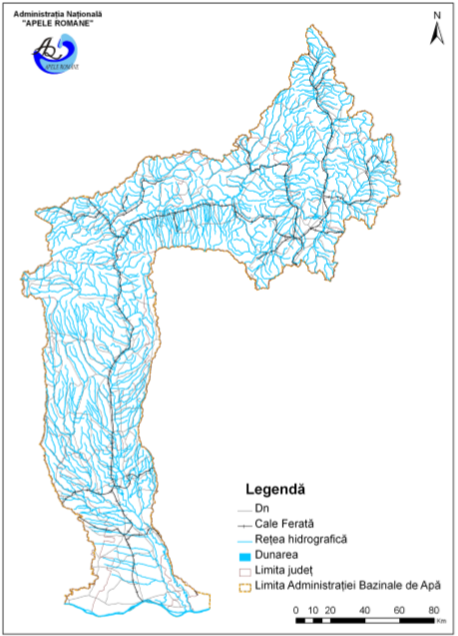
Figura nr. 19 – Spațiul hidrografic Olt

Bazinul hidrografic Olt
Bazinul hidrografic Olt este situat în partea centrală și de sud a țării. În conformitate cu Planul de Management al Bazinului Hidrografic Olt, din punct de vedere administrativ, bazinul hidrografic Olt cuprinde teritoriul a 10 județe, respectiv: integral sau aproape integral județele Vâlcea (100%), Brașov (93%), Covasna (81%) și parțial județele Harghita (39%), Sibiu (48.45%), Olt (60.3%), Dolj (11.9%), Argeș (11%), Gorj (1.6%) și Teleorman (0.7%).
Suprafața totală a bazinului hidrografic Olt este de 25387,89 km², reprezentând o pondere de 10,65% din suprafața țării. Rețeaua hidrografică cuprinde un număr de 622 cursuri de apă cadastrate, cu o lungime totală de 9.872km și o densitate medie de 0,41km/km². Pe teritoriul României bazinul hidrografic Olt cuprinde subbazinele Râul Negru, Cibin, Lotru, Olteț cu un număr de 211 cursuri de apă cadastrate.
Corpuri de apă de suprafață
Bazinul hidrografic Olt are un număr total de 352 corpuri de apă identificate, din care:
- 323 corpuri de apă naturale (92 %);
- 25 corpuri de apă puternic modificate (7 %);
- 4 corpuri de apă artificiale (1%).
În zona amplasamentului, se dezvoltă subbazinul hidrografic al râului Ghimbășel (cod cadastral VIII.1.50.6). Râul Ghimbășel izvorăște din Masivul Postăvarul se formează la confluența brațelor Pârâul Mare și Pârâul Mic trece prin localitățile Râșnov, Cristian, Ghimbav și Stupini (Brașov), în amonte de Râșnov.
Râul Ghimbășel sau râul Ghimbav este un afluent de dreapta al râului Bârsa. În regim natural, râul Ghimbășel se varsă direct în râul Olt în apropiere de localitatea Bod. Cu ocazia amenajării râului Bârsa, râul Ghimbășel a fost deviat în Bârsa printr-un canal. Fostul curs inferior al Ghimbășelului mai există și servește la evacuarea unor afluxuri locale.
De la numele său derivă numele localității Ghimbav (în limba germană Weidenbach care se traduce prin râul cu sălcii).
Date corp de apă de suprafață:
Cursul de apă: GHIMBĂȘEL
- denumirea: GHIMBĂȘEL - izvoare - confluență Canal Timiș cu afluentul Pârâul Mic și Pârâul Cheii, Poiana
- codul cadastral: RORW8-1-50-6_B1
- categoria corpului de apă: RW
- tipologia corpului de apă: RO01

Corpuri de apă subterană
Pe teritoriul administrat de Administrația Bazinală de Apă Olt au fost identificate, delimitate și descrise un număr de 14 corpuri de apă subterană din care:
- 7 corpuri sunt freatice (ROOT01 Depresiunea Ciucului, ROOT02 Depresiunea Brașovului, ROOT05 Depresiunea Sibiu, ROOT06 Lunca pârâului Hârtibaciu, ROOT07 Depresiunea Făgăraş, ROOT08 Lunca şi terasele Oltului inferior, ROOT09 Lunca Dunării (Bechet-Turnu Măgurele);
- 4 corpuri de adâncime (ROOT10 Depresiunea Ciucului, ROOT11 Depresiunea Brașovului, ROOT12 Nocrich-Buneşti, ROOT13 Vestul Depresiunii Valahe);
- 3 corpuri sunt mixte (freatic +adâncime) și anume ROOT03 Munţii Perşani, ROOT04 Munţii Bârsei şi ROOT14 Vânturariţa-Buila);
Conform Hărții cu distribuţia corpurilor de apă subterană atribuite ABA OLT (Sursa: Planul de management actualizat al Bazinului Hidrografic Olt), în zona proiectului se dezvoltă doua corpuri de apă subterană: ROOT02 Depresiunea Braşov (freatic) și ROOT11 Depresiunea Braşov (de adâncime).
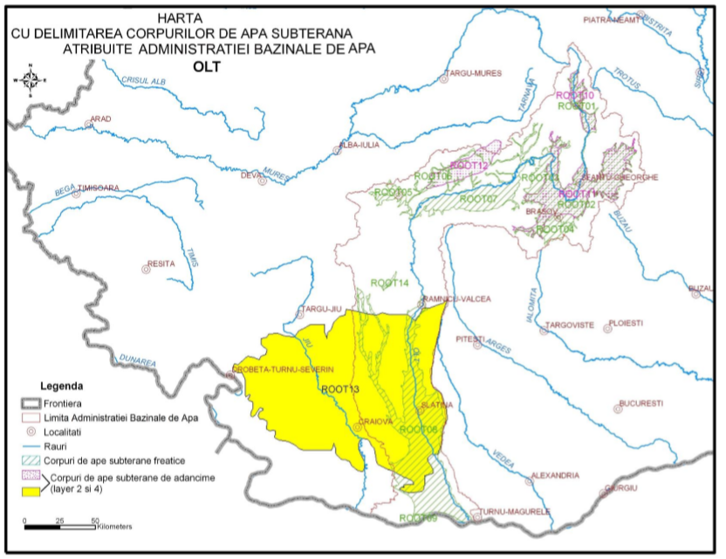
Figura 20. Distribuția corpurilor de apă subterană freatică atribuite ABA Olt

Corpul de apă subterană ROOT02 Depresiunea Braşov
Corpul de apă subterană ROOT02 Depresiunea Braşov este freatic, de tip poros-permeabil. Depresiunea Braşov, vastă arie de înecare axială, se suprapune peste toate unităţile interne ale curburii Carpaţilor de vârstă mezozoică şi neozoică. Formaţiunile cuaternare care constituie principalele sisteme acvifere din depresiunea Braşov sunt alcătuite dintr-un complex inferior (cărbunos în bază), de un complex mediu (marnos–argilos nisipos) şi din complexul superior psamo-psefitic (nisipuri şi pietrişuri). În cadrul şesului aluvionar al principalelor râuri din zonă (Olt, Bârsa, Târlung, Râul Negru), acumulările de pietrişuri cu intercalaţii argiloase prezintă o structură lenticulară.
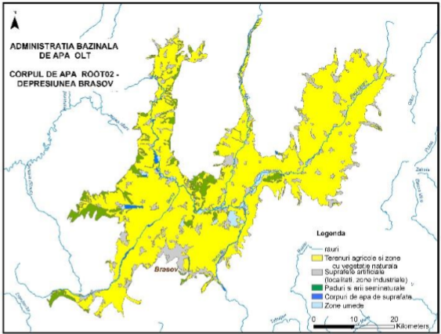
Figura 21. Utilizarea terenurilor pentru corpul de apă ROOT02-Depresiunea Brașov

Corpul de apă subterană ROOT11 Depresiunea Braşov
Corpul de apă subterană de adâncime ROOT11 Depresiunea Braşov este constituit atât din depozite poros permeabile (nisipuri, pietrişuri) cât şi din depozite fisural carstice.
Complexul acvifer cantonat în pietrişuri şi nisipuri (multistrat) ce alcătuiesc umplutura depresiunii Braşovului cât şi din cadrul zonelor de piemont din toate compartimentele acestei unităţi morfostructurale de vârstă Romanian-Pleistocen inferior, a fost interceptat între adâncimile de
20-340 m (Hărman) şi 400 m (Târgu Secuiesc).
În zona Codlea, acviferul de adâncime a fost interceptat în 5 foraje ce au avut adâncimi cuprinse între 80-93 m. Au fost interceptate 3-7 nivele acvifere având nivelul piezometric situat la adâncimi cuprinse între 0-14 m, debite situate între 10-13.9 l/s, pentru denivelări de 1-4.5 m. Depozitele poros-permeabile sunt constituite din nisipuri, nisipuri cu pietrişuri, nisipuri cu pietrişuri şi bolovănişuri.

Caracterizarea corpurilor de apă subterană din zona proiectului:
Cod/nume | Suprafața (km²) | Tip | Sub presiune | Grosime strate acoperitoare (m) | Utilizarea apei | Surse de poluare | Grad de protecție globală | Transfrontalier/țară
ROOT02 Depresiunea Braşov | 1948 | P | Nu | 4.0 - 8.0 | P,I,AL, Z | A,I, Z | PM | Nu
ROOT11 / Depresiunea Braşov | 1874 | F+K | Da | 40.0 - 50.0 | I,P,AL, Z |  | PVG | NU
Tip predominant: P-poros; K-karstic; F-fisural.
Sub presiune: Da/Nu/Mixt.
Strate acoperitoare: grosimea în metri a pachetului acoperitor.
Utilizarea apei: P- populație; IR - irigații; I - industrie; Z – zootehnie; A-agricultură; AL- alte utilizări.
Surse de poluare: I-industriale; A-agricole; M-aglomerări umane; Z-zootehnie.
Transfrontalier: Da/Nu.

14.2. Indicarea stării ecologice/potențialului ecologic și starea chimică a corpului de apă de suprafață; pentru corpul de apă subteran se vor indica starea cantitativă și starea chimică a corpului de apă
Indicarea stării ecologice/potențialului ecologic și starea chimică a corpului de apă de suprafață
Prin Directiva Cadru Apă (Directiva 2000/60/CE - DCA) se promovează conceptul gestionării ecosistemice, introducând obiective noi pentru protejarea ecosistemelor acvatice, element ce asigură utilizarea sustenabilă a resurselor de apă pe termen lung pentru oameni, economie şi mediu
Scopul principal al DCA este atingerea unei stări ecologice bune pentru toate corpurile de apă, înglobând obiectivele de stare ecologică şi chimică bună a apelor de suprafaţă, respectiv potenţial ecologic bun şi stare chimică bună pentru corpurile de apă puternic modificate şi artificiale şi de stare chimică şi cantitativă bună a apelor subterane.
Pentru evaluarea stării corpurilor de apă, s-au utilizat în principal datele de monitorizare din anul 2013; de asemenea pentru anumite situaţii au fost utilizate datele aferentei perioadei 2011-2013, precum şi date mai recente de monitorizare.
La nivel Spaţiului Hidrografic Olt au fost analizate şi caracterizate din punct de vedere al stării/ potenţialului ecologic şi al stării chimice un număr de 352 corpuri de apă dintre care:
- 251 corpuri de apă (reprezentând 77,71% din corpurile de apă naturale şi 71,31% din 352 corpuri de apă) sunt în stare ecologică bună şi 8 corpuri de apă (reprezentând 27,59% din corpurile de apă puternic modificate/artificiale şi 2,28% din 352 corpuri de apă) sunt în potenţial ecologic bun;
- 320 corpuri de apă naturale (reprezentând 99,08% din corpurile de apă naturale şi 90.91% din cele 352 corpuri de apă) sunt în stare chimică bună şi 29 corpuri de apă puternic modificate/artificiale (reprezentând 100% din corpurile de apă puternic modificate/artificiale şi 8,24% din cele 352 corpuri de apă ) sunt în stare chimică bună. Rezultatele evaluării stării chimice a corpurilor de apă de suprafaţă adiacente proiectului:
Denumire curs apă suprafaţă | Denumire corp apă | Codul corpului de apă de suprafaţă | Categoria de apă | Stare chimică | Starea ecologică/ potenţialul ecologic
Ghimbășel | GHIMBĂȘEL - izvoare - confluență Canal Timiș cu afluentul Pârâul Mic și Pârâul Cheii, Poiana | RORW8.1.50.6_B1 | RW | 2 | 3
Notă: Explicații privind adnotările din anumite coloane:
Coloana “Categoria de apă”: RW = râu, LW = lac natural, LA = lac acumulare, HMWB = corp de apă puternic modificat, AWB = corp de apă artificial.
Coloana „Stare chimică”: 2=bună, 3=nu se atinge starea bună, U=necunoscută/lipsă informații.
Starea ecologică/ potenţialul ecologic a corpurilor de apă din zona proiectului aferent Spaţiului Hidrografic Olt (Sursa: Plan de management actualizat al bazinului hidrografic Olt):
Categoria corpului de apă | Denumire corp apă | Tipologie corp de apă | Codul corpului de apă de suprafaţă | Stare/Potenţial (S/P) | Starea ecologică/ potenţialul ecologic
GHIMBĂȘEL - izvoare - confluență Canal Timiș cu afluentul Pârâul Mic și Pârâul Cheii, Poiana | RW | RO01 | RORW8.1.50.6_B1 | S | B
Legendă:
FB = Stare ecologică foarte bună
B = Stare ecologică bună/ potențial ecologic bun
M = Stare ecologică moderată/ potențial ecologic moderat
RW = Corp de apă natural râu
HMWB-RW = Corp de apă puternic modificat - râu
AWB-RW = Corp de apă artificial – râu
LA = Lac de acumulare

Indicarea starii cantitativă și starea chimică a corpului de apă subterana
Directiva Cadru Apă (2000/60/EC) şi Directiva Apelor Subterane (2006/118/EC) sunt acte legislative integrate care stabilesc, între altele, obiectivul de “stare bună” pentru apele subterane. Caracterizarea stării apelor subterane, respectiv starea cantitativă şi starea chimică, se bazează pe un sistem de clasificare format din 2 clase: bună şi altă stare decât bună (slabă).
Stare cantitativă
Pentru evaluarea stării cantitative a corpurilor de apă subterană s-au utilizat recomandările ghidului european în domeniu, elaborat în cadrul Strategiei Comune de Implementare a Directivei Cadru. Astfel, au fost utilizate criteriile următoare:
- bilanţul hidric;
- conexiunea cu apele de suprafaţă;
- influenţa asupra ecosistemelor terestre dependente de apa subterană;
- intruziunea apei saline sau a altor intruziuni.
Prin aplicarea acestor criterii în evaluarea stării cantitative a corpurilor de apă subterană a rezultat faptul că toate corpurile de apă subterană aferente ABA Olt sunt în stare cantitativă bună.
Stare chimică
Metodologia de evaluare a stării chimice a corpurilor de apă subterană a urmat prevederile Directivei privind Apele Subterane (2006/118/EC) precum şi recomandările Ghidului european nr.18 „Guidance on groundwaters status and trend assessment”. Conform Anexei I a Directivei 2006/118/EC au fost stabilite standarde de calitate pentru nitraţi (50 mg/l) şi pesticide (0,1 μg/l individual şi 0,5 μg/l total), iar pentru ceilalți parametrii prevăzuţi în lista minimă din Anexa II a Directivei pentru Ape Subterane, au fost stabilite valori prag (threshold values - TV) având la bază valorile fondului natural (natural background level - NBL). Evaluarea stării chimice a corpurilor de apă subterană s-a realizat pe baza comparării rezultatelor analizelor chimice efectuate în perioada 2012 - 2013 cu valorile standardelor de calitate a apelor subterane şi cu valorile prag (TV), valori ce au fost determinate pentru fiecare corp de apă subterană în parte. Valorile de prag au fost aprobate prin Ordinul Ministrului
nr. 621/2014 şi sunt considerate limite pentru starea chimică bună a corpului de apă subterană.
Cele 14 corpuri de apă subterană delimitate pe teritoriul ABA Olt prezintă o stare cantitativă și chimică bună.
Prezentarea stării actuale pentru corpurile de apă subterană din zona proiectului:
Denumire corp de apă subterană | Cod corp de apă subterană | Starea cantitativă actuală | Starea chimică actuală
Depresiunea Brașov | ROOT02 | Bună | Bună
Depresiunea Brașov | ROOT11 | Bună | Bună

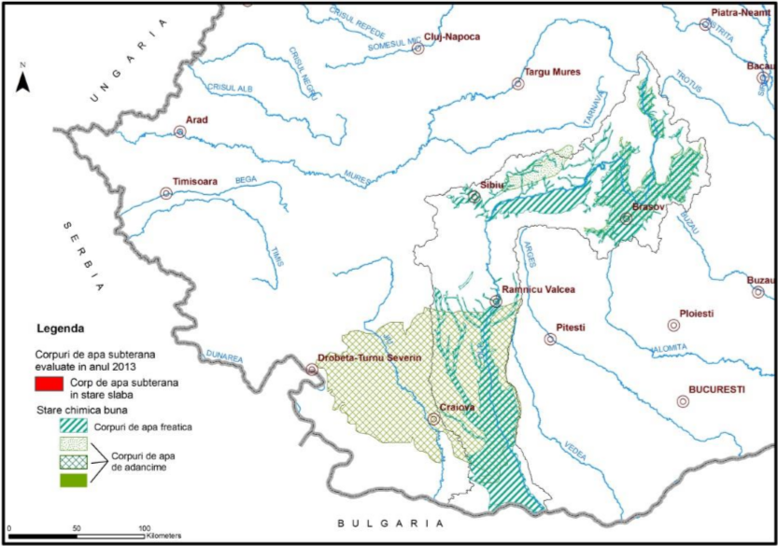
Figura 22. Starea chimică a corpurilor de apă subterană atribuite ABA Olt

14.3. Indicarea obiectivului/obiectivelor de mediu pentru fiecare corp de apă identificat, cu precizarea excepţiilor aplicate şi a termenelor aferente, după caz
Obiectivele de mediu prevăzute în Directiva Cadru Apă reprezintă unul dintre elementele centrale ale acestei reglementări europene, având ca scop protecţia pe termen lung, utilizarea şi gospodărirea durabilă a apelor. Directiva Cadru Apă stabileşte, aşa cum s-a menţionat şi în primul plan de management, în Art. 4 (în special pct. 1) obiectivele de mediu, incluzând în esenţă următoarele elemente:
- pentru corpurile de apă de suprafaţă: atingerea stării ecologice bune şi a stării chimice bune, respectiv a potenţialului ecologic bun şi a stării chimice bune pentru corpurile de apă puternic modificate şi artificiale;
- pentru corpurile de apă subterane: atingerea stării chimice bune şi a stării cantitative bune;
- reducerea progresivă a poluării cu substanţe prioritare şi încetarea sau eliminarea treptată a emisiilor, evacuărilor şi pierderilor de substanţe prioritare periculoase în apele de suprafaţă, prin implementarea măsurilor necesare;
- „prevenirea sau limitarea” evacuării de poluanţi în apele subterane prin implementarea de măsuri;
- inversarea tendinţelor de creştere semnificativă şi durabilă a concentraţiilor de poluanţi în apele subterane;
- nedeteriorarea stării apelor de suprafaţă şi subterane, (art. 4.1.(a) (i), art. 4.1.(b) (i) ale DCA);
- pentru zonele protejate: atingerea obiectivelor prevăzute de legislaţia specifică.
În cazul în care unui corp de apă i se aplică unul sau mai multe obiective se va selecta cel mai sever obiectiv pentru corpul respectiv (Art. 4.2. al Directivei Cadru Apă).
Referitor la obiectivul de mediu - stare ecologică bună în relaţie cu corpurile de apă de suprafață se menţionează următoarele:
- numărul corpurilor de apă care ating obiectivele de mediu în 2015 este 288 (81,82%), fiind mai crescut (78,14%) faţă de estimarea din primul Plan de Management;
- numărul corpurilor de apă care ating obiectivele de mediu până în 2021 a crescut fată de 2015 , respectiv de la 82,38 % în 2015, la 92,62 % în 2021.
Se estimează că până în 2027 toate corpurile de apă îşi vor atinge obiectivele de mediu (inclusiv obiective de mediu mai puţin severe).
În ceea ce privește corpurile de apă de suprafată care ating obiectivele de mediu (stare chimică bună) până în 2015, numărul acestora a crescut, față de situația din primul Plan de Management cu 2,62% (de la 96,53% la 99,15%). Referitor la corpurile de apă care nu și-au atins obiectivele de mediu (stare chimică bună) în 2015, în comparatie cu estimarea făcută în primul Plan de Management, se estimează o scădere de 2,65% (de la 2,93% la 0,28%) pentru cele care au ca obiectiv 2021.
Obiectivele de mediu ale corpului de apă de suprafaţă de la obiectivele de mediu pentru corpurile de apă din Spaţiul Hidrografic Olt din zona proiectului sunt:
Cursul de apă | Categoria corpului de apă | Obiectiv de mediu |  | PM II |  | Atingerea obiectivului de mediu
 |  |  |  |  |  | 2015
 |  | Starea ecologică/ potenţialul ecologic | Stare chimică | Starea ecologică/ potenţialul ecologic | Stare chimică | Starea ecologică/ potenţialul | Stare chimică
GHIMBĂȘEL | GHIMBĂȘEL - izvoare - confluență Canal Timiș cu afluentul Pârâul Mic și Pârâul Cheii, Poiana | stare ecologică buna | stare ecologică buna | 2 | 2 | DA | DA
Legendă:
2=bună;
3=nu se atinge starea bună.
Pentru apele subterane, obiectivele de mediu sunt reprezentate de starea chimică bună şi starea cantitativă bună a corpurilor de apă subterană. Pentru starea chimică a corpurilor de apă subterană, obiectivele de mediu sunt stabilite în conformitate cu prevederile Ordinului Ministrului nr. 621 din 7 iulie 2014 privind aprobarea valorilor de prag pentru apele subterane din România şi a prevederilor Directivei 118/2006/EC.
În privința corpurilor de apă subterană care ating obiectivele de mediu în 2015, respectiv starea chimică bună, toate cele 14 corpuri de apă îşi ating, din punct de vedere al stării chimice, obiectivele de mediu până în 2015. Obiectivul de mediu pentru starea bună cantitativă a fost atins în primul ciclu de implementare pentru toate corpurile de apă subterană.

XV. CRITERIILE PREVĂZUTE ÎN ANEXA NR. 3 LA LEGEA NR. 292/2018 PRIVIND EVALUAREA IMPACTULUI ANUMITOR PROIECTE PUBLICE ŞI PRIVATE ASUPRA MEDIULUI SE IAU ÎN CONSIDERARE, DACĂ ESTE CAZUL, ÎN MOMENTUL COMPILĂRII INFORMAŢIILOR ÎN CONFORMITATE CU PUNCTELE III-XIV.
15.1. Caracteristicile proiectului
a) dimensiunea şi concepţia întregului proiect:
Lucrările proiectate în vederea asigurării conexiunii feroviare cu Aeroportul Internațional Brașov-Ghimbav sunt incluse în Master Planul General de Transport al României.
Tronsonul de cale ferată Brașov – Codlea este parte integrantă a Magistralei feroviare 200 Brașov – Podu Olt – Sibiu – Vințu de Jos – Simeria – Arad – Curtici.
Din punct de vedere administrativ, amplasamentul proiectului este situat în intravilanul și extravilanul orașului Ghimbav și intravilanul Municipiului Brașov, judeţul Brașov.
Conexiunea feroviară cu Aeroportul Internațional Brașov-Ghimbav constă în conectarea acesteia la halta de mișcare Ghimbav pe direcția Brașov și conectare la magistrală pe direcția Codlea (Sibiu).
Obiectivele lucrărilor proiectate sunt:
- realizarea legăturii c.f. între Aeroportul Internațional Brașov-Ghimbav (A.I.B.G.), staţia c.f. Braşov şi reţeaua feroviară naţională,
- îmbunătăţirea condiţiilor de călătorie şi de siguranţa circulaţiei, gestionând în acelaşi timp impactul asupra mediului, în conformitate cu standardele europene.
Lungimea totală a liniei de cale ferată aferentă proiectului este de cca. 11,28 km și este alcătuită din:
a). lungimea liniei c.f. existentă (linia 200 Brașov-Codlea) de cca. 6,5 ‬ km (între km 4+805 și km 11+316);
b). lungimea liniei nouă c.f. dublă de racord între halta de mișcare Ghimbav și Aeroportul Internațional Brașov-Ghimbav de 3,85 km;
c). lungimea liniei c.f. nouă simplă de racord din magistrala 200 către Aeroportul Internațional Brașov-Ghimbav (dinspre Codlea) de 0,93 km;
Astfel, principalele lucrări prevăzute în prezentul proiect sunt:
- linie nouă c.f. dublă de racord între capătul Y al haltei de mișcare Ghimbav și noua haltă de mișcare Aeroportul Internațional Brașov-Ghimbav (A.I.B.G.);
- linie c.f. nouă simplă de racord din magistrală către Aeroportul Internațional Brașov-Ghimbav (dinspre Codlea);
- reparația liniei c.f. existente și dublarea acesteia (linie c.f. nouă) între capătul Y al stației c.f. Bartolomeu și zona de desprindere a racordului dinspre Codlea.
- sistematizarea haltei de mișcare Ghimbav.

Tipuri de lucrări prevăzute în prezentul proiect sunt următoarele:
- lucrări de infrastructură şi suprastructură, terasamente c.f. constau în:
pentru zona de dublarea a căii ferate
- curățirea amprizei lucrării proiectate de tufișuri, iarbă și buruieni;
- realizarea săpăturii până la cota proiectată pentru linia dublă şi consolidarea terenului de bază;
- compactarea platformei rezultată în urma săpăturii pentru linia dublă;
- execuția lucrărilor de colectare și evacuare a apelor;
- aşternerea geotextilului, geogrilei şi realizarea substratul căii;
- descărcarea în cale a pietrei sparte;
- montarea în cale a traverselor și șinele lungi, montarea suprastructurii, inclusiv a aparatele de cale noi; burajul (I＋ II); stabilizarea dinamică a căii după fiecare buraj; profilarea prismei căii;
- completarea cu piatră spartă; burajul III;
- stabilizarea dinamică a prismei căii; profilarea prismei căii; sudarea șinelor;
- înglobarea aparatelor de cale în CFJ (cale fără joante).
- se semnalizează conform instrucţiilor în vigoare linia c.f. dublă și se circulă cu restricţie de viteza pe această linie (dublă nou executată);

pentru reparație linie de cale ferata existentă
- demontarea aparatelor de cale și înlocuirea lor cu cale normală;
- încărcarea noilor şine și transportul lor în cale;
- excavare material până la nivelul platformei c.f. proiectate;
- amenajare și consolidare platformă c.f.;
- înlocuirea suprastructurii căii;
- montarea de aparate de cale noi;
- descărcarea în cale a pietrei sparte;
- burajul (I＋II);
- stabilizarea dinamică a căii după fiecare buraj;
- profilarea prismei căii;
- completarea cu piatră spartă;
- burajul III;
- stabilizarea dinamică a prismei căii;
- profilarea prismei căii;
- sudarea șinelor;
- înglobarea aparatelor de cale în CFJ (cale fără joante).

Execuția lucrărilor în zona de racord c.f. nouă către Aeroportul Internațional Brașov-Ghimbav este următoarea:
- se realizează drumurile noi de exploatare și întreținere (definitive);
- se realizează curățirea amprizei lucrării proiectate de tufișuri, iarbă și buruieni;
- se realizează săpătura până la cota proiectată; se realizează treptele de înfrățire.
- se realizează lucrările de consolidare a terenului de bază;
- se compactează platforma rezultată în urma săpăturii;
- se realizează terasamentul proiectat;
- se execută lucrările de colectare și evacuare a apelor - șanțuri, rigole și drenuri;
- se întinde geotextilul și apoi geogrila conform proiectului;
- se realizează substratul căii;
- se realizează trecerea la nivel;
- montarea suprastructurii noi;
- montarea aparate de cale noi;
- descărcarea în cale a primului strat de piatră spartă;
- burajul intermediar;
- completarea prismului de piatră spartă;
- burajul (I＋II);
- stabilizarea dinamică a căii după fiecare buraj;
- completarea cu piatră spartă;
- burajul III;
- stabilizarea dinamică a prismei căii;
- sudarea șinelor;
- înglobarea aparatelor de cale în CFJ (cale fără joante).

Suprastructura liniilor directe şi curente va fi echipată cu traverse de beton, materiale de cale (şină tip 60E1, traverse, prinderi elastice, prisma căii) în scopul obţinerii unei linii care să permită circulaţia în deplină siguranţă, cu un grad sporit de confort pentru călători şi pentru diminuarea zgomotului, la viteza de circulație maximă de 120 km/h la trenurile de călători si respectiv 80 km/h pentru trenurile de marfă.

- podeţe, poduri;
Proiectul prevede demolarea și refacerea unui pod (km 9+076) și a 3 podețe (km 6+767, km 9+604, km 9+983).
Suprastructura podețelor va fi alcătuită din dale prefabricate din beton armat, tip D2 (km 6+767, km 9+604) și tip D4 (km 9+983), rezemate pe două culee din beton și calea așezată pe prisma de piatră spartă.

- lucrări de construcţii civile
Proiectul prevede următoarele lucrări:
1). Halta de mișcare Aeroport International Brașov-Ghimbav va avea un peron central, iar liniile c.f. vor fi poziționate de o parte și cealaltă a acestuia. De asemenea, va avea două zone cu structură de acoperire comună (structură metalică pe arce):
- zona peroanelor ce va deservi îmbarcări şi debarcări din vagoanele trenurilor C.F.R.;
- zona destinată personalului C.F. și a serviciilor C.F. este poziționată la capul X al haltei de mișcare.
Accesul de la peronul haltei de mișcare Aeroport Internațional Brașov-Ghimbav (A.I.B.G.) la terminalul pasageri al Aeroportului Internațional Brașov-Ghimbav și viceversa se realizează, prin doua modalității:
a). printr-o zonă pietonală aflată la nivelul terenului, legătura se realizează din peron apoi în capul Y al haltei de mișcare. Zona pietonală la nivelul terenului va fi acoperită cu o structură metalică asemănătoare celei din halta de mișcare, acoperită tot cu sticlă, ce se va funda pe grinzi continue;
b). printr-o pasarelă pietonală, legătura se realizează din peron apoi în capul Y al haltei de mișcare. Structura pasarelei va fi una compusă, din beton armat și metal. Grinda pasarelei și pilele vor fi realizate din beton armat, iar închiderea de tip tub va fi realizată cu o structură metalică închisa cu sticlă.

2). demolarea și refacerea celor 3 peroane din halta de mișcare Ghimbav
Peroanele vor fi realizate din elementele din prefabricate care vor avea o fundație continuă din beton simplu, și vor fi așezate pe un mortar de poză.
Peronul nr. 3 va fi dotat cu o copertină cu structură metalică și învelitoare din tablă cutată din oțel prevopsit.
Peroanele 1 si 2 vor fi dotate cu refugii acoperite cu structură uşoară tip staţie de autobuz, unul pe peronul principal (peronul nr 1) și două pe peronul intermediar (peronul nr. 2). Acestea vor avea structură metalică și închiderile din sticlă securizată, atât la nivelul pereților cât și la nivelul acoperișului.

3). realizarea unui peron în c.f. Bartolomeu
În stația Bartolomeu se va interveni pentru adăugarea unui peron îngust. Prefabricatele vor avea o fundație continua din beton simplu, și vor fi așezate pe un mortar de poză.
Peronul va fi dotat cu doua refugii acoperite cu structură uşoară tip staţie de autobuz. Acestea vor avea structură metalică și închiderile din sticlă securizată, atât la nivelul pereților cât și la nivelul acoperișului.

- lucrări de semnalizări şi centralizări feroviare
Prin proiect s-au prevăzut următoarele lucrări:
- Halta de mișcare Ghimbav va fi dotată cu o instalație de centralizare electronică - CE care va cuprinde și racordul din linia Ghimbav-Codlea;
- pentru dispozitivul de linii din incinta AIBG se va asigura o instalație de centralizare electronică ce va funcționa ca post secundar față de Postul central reprezentat de noua instalație de centralizare electronică a haltei de mișcare Ghimbav;
- pentru intervalele de linie Bartolomeu – Ghimbav și Ghimbav – Codlea se vor asigura instalațiile de dependență și interfețele necesare în instalația CE din halta de mișcare Ghimbav fără a fi afectate instalațiile CED din stațiile Bartolomeu și Codlea.

- lucrări de telecomunicaţii feroviare
Pentru asigurarea transmiterii de date/voce, proiectul prevede:
- instalarea unui cablu cu fibre optice subteran între stațiile/haltele de mișcare c.f. Brașov–Bartolomeu–Ghimbav- Aeroportul Internațional Brașov Ghimbav–Codlea;
- echiparea, modernizarea stațiilor c.f./haltelor de mișcare prin instalarea de echipamente de telecomunicații de ultimă generație.
Rețeaua de cabluri cu fibre optice va deservi echipamente de transport digitale de tip IP MPLS care vor înlocui echipamentele existente de tip analogic.
Instalaţiile existente vor fi protejate fără întreruperea comunicaţiilor.

- lucrări de drumuri
Drumuri de exploatare și întreținere (definitive)
În perioada de execuție, se vor amenaja drumuri de exploatare și întreținere (definitive) de o parte și de alta a racordurilor de cale ferată spre halta de mișcare A.I.B.G. și în zona de racord c.f., pe amplasament nou paralel cu traseul c.f. proiectat/existent, astfel:
- din balast: Lățimea acestor drumuri este de 4,20m, iar lungimea totală de circa 10,9 km cu 3 platforme de încrucișare și 4 platforme de întoarcere. Aceste drumuri, inclusiv platformele de încrucișare și întoarcere se vor amenaja cu balast.
- din asfalt: Lățimea acestor drumuri este de 7,50m (6,00m parte carosabilă + 2 acostamente).

- treceri la nivel
Proiectul prevede refacerea a două treceri la nivel pe același amplasament (la intersecție cu străzi asfaltate) și realizarea a 3 treceri la nivel noi (una la intersecție cu drumul de exploatare și întreținere (definitiv) nou propus prin proiect, una la intersecție cu un drum local existent și una la intersecție cu un drum proiectat în cadrul AIBG).

- lucrări de colectare şi scurgerea apelor
În cadrul proiectului sunt prevăzute:
- şanţuri pentru colectarea şi evacuarea apelor meteorice.
- drenuri longitudinale pentru colectarea apelor subterane;
- separatoare de grăsimi şi produse petroliere la descărcarea drenurilor.

- lucrări de protecţia mediului
Pentru protecţia zonelor locuite învecinate căii ferate s-au prevăzut panouri fonoabsorbante în lungime de =≈2.439‬ml.

- reţele de utilități
Pentru realizarea lucrării c.f., va fi necesară relocarea diferitor reţele de utilităţi ce se află în amplasamentul lucrărilor proiectate (ex.: cabluri telefonice, conducte de gaze, cabluri electrice, cabluri fibră optică, conducte apă, conducte canalizare, etc.).

- lucrări de demolări
Proiectul propune dezafectarea/demolarea liniei de cale ferată Brașov – Codlea (km 4+805 ÷ 11+316), dezafectarea liniilor c.f. din halta de mișcare Ghimbav, dezafectarea/demontarea aparatelor de cale – schimbătoare, demontare aparate de cale-traversări duble joncțiuni, demolarea celor 3 peroane din halta de mișcare Ghimbav.
Prin proiect sunt propuse pentru dezafectare/demolare 1 pod peste râul Ghimbășel (km 9+076) și 3 podețe (km 6+767, Km 9+604, Km 9+983).
De asemenea, se prevede demolarea a 2 de treceri la nivel (intersecțiile cu străzile Institutului și Aeroportului).
Totodată la finalul lucrărilor de execuție se va demola drumul provizoriu pentru execuția lucrărilor.
Durata de execuție a lucrărilor proiectate este estimată la 24 de luni.
Menționăm că frontul de lucru se va deplasa în lungul căii ferate.
Perioada de funcţionare este nelimitată, în condiţiile realizării lucrărilor de întreținere şi de reparaţii conform normativelor în vigoare.
Plan de execuție: Lucrările de reparație/ a liniei de cale ferată se vor executa atât prin metoda clasică
Prin metoda clasică, tehnologia de execuţie pentru reabilitarea traseului c.f. constă în:
• Lucrări de terasamente, săpături şi umpluturi, executate mecanizat şi manual;
• Lucrări de artă: pod, podeţe;
• Lucrări de pregătirea platformei terasamentului, inclusiv consolidarea acestuia cu geotextil si geogrile;
• Lucrări de aşternere mecanizată a substratului căii;
• Realizarea prismei căii din piatră spartă;
• Montarea suprastructurii c.f., pe traverse din beton armat.
În toate fazele acestui proces tehnologic, starea vremii influenţează în mod deosebit timpii şi viteza de execuţie, până la aşternerea stratului de piatră spartă din prisma căii.
La execuția lucrării prin metoda clasică, transportul materialelor și al deșeurilor generate se va face pe drumurile de întreținere adiacente căii ferate; aceste drumuri se vor amenaja la începerea lucrărilor.
Liniile de racord la aeroport, respectiv linia dublă Ghimbav- Aeroportul Internațional Brașov-Ghimbav și linia simplă Codlea- Aeroportul Internațional Brașov-Ghimbav se vor executa fără afectarea circulației trenurilor.
Liniile duble: Fir I viitor Bartolomeu - Ghimbav şi Fir I viitor Ghimbav - Codlea se vor executa inclusiv cu lucrările de artă aferente, circulaţia trenurilor desfâșurându-se pe magistrala 200 existentă (Firul II viitor) cu restricţiile de viteză conform reglementărilor în vigoare.
Halta de mișcare Ghimbav se va sistematiza cu menţinerea în circulaţie a cel puțin 2 linii de primire-expediere. Circulaţia trenurilor se va desfăsura cu restricţii de viteză conform reglementărilor în vigoare.
În general, lucrările care necesită închideri de linie se vor executa fie în ferestre de circulație, fie în închideri de linie, fără afectarea circulației trenurilor de călători. Introducerea în cale a unor schimbătoare atât în stația c.f. Bartolomeu, cât și în halta de mișcare Ghimbav se vor efectua în închideri de linie aprobate de titularul de proiect, fiind posibile, în funcție de graficul de circulație de la momentul respectiv, să fie necesar a se asigura și transbordarea călătorilor doar pe perioada acelor închideri.
Organizări de șantier:
Organizările de șantier sunt propuse în zona haltei de mișcare Ghimbav (S≈3.100 mp) și halta de mișcare Aeroportul Internațional Brașov-Ghimbav (S≈2.700mp). Organizarea de șantier din halta de mișcare Ghimbav se află la o distanță de circa 50 m față de cea mai apropiată zonă locuită. Nu sunt locuințe în zona Aeroportului Internațional Brașov-Ghimbav.
b) cumularea cu alte proiecte existente şi/sau aprobate:
Conform celor prezentate în cap III.6.1.11. din prezentul memoriu de prezentare.
c) utilizarea resurselor naturale, în special a solului, a terenurilor, a apei şi a biodiversităţii:
Conform celor prezentate în cap VI. pct. B din prezentul memoriu de prezentare.
d) cantitatea şi tipurile de deşeuri generate/gestionate;
Tipurile și cantitățile de deșeuri generate, precum și gestionarea acestora au fost prezentate detaliat în cap. VI. A. cap. 8.
Deșeurile rezultate se vor gestiona conform H.G. nr. 856/2002 şi Legii nr. 211/2011.
Prezentăm în cele ce urmează principalele deșeuri generate în perioada de execuţie:
- deşeurile rezultate din lucrările de construcţie: pământ excedentar din săpătură (circa 30.600 tone), traverse din beton (circa 3.450 tone), beton (circa 4.150 tone), amestecuri metalice: șina, material mărunt de cale, cabluri, cabluri, tablier pod, etc.) circa 1.750 tone , traverse de lemn (circa 195 tone), travesele de lemn creozotate, se vor colecta separat cu respectarea legislației în vigoare (se vor valorifica prin coincinerare la fabricile de ciment autorizate);
- depozitarea deşeurilor nevalorificabile se va face numai în locurile indicate de administraţia locală;
- deşeurile valorificabile (metal, etc.) vor fi predate către unităţi specializate autorizate; traversele de lemn creozotate declasate se vor valorifica energetic la fabricile de ciment autorizate;
- deşeurile menajere se vor colecta selectiv în pubele şi vor fi preluate de agentul de salubritate.
În perioada de exploatare, se vor genera cu precădere deşeuri menajere atât în haltele de mișcare, cât și în lungul tronsonului c.f. Cantitățile de deşeuri menajere vor fi în funcţie de numărul de călători și de personalul căii ferate. De asemenea, se vor mai genera deşeuri rezultate din activitățile curente de întreţinere și reparaţii a căii ferate, deșeuri în mare parte amestecuri metalice.
e) poluarea şi alte efecte negative;
Impactul asupra factorilor de mediu a fost prezentat în cap. VII al prezentului memoriu.
f) riscurile de accidente majore şi/sau dezastre relevante pentru proiectul în cauză, inclusiv cele cauzate de schimbările climatice, conform informaţiilor ştiinţifice;
- riscul de accident, ţinându-se seama în special de substanţele şi tehnologiile utilizate: Proiectul propus NU se încadrează în Directiva SEVESO; NU se utilizează substanțe chimice periculoase. Riscul major identificat poate fi cel al unui accident rutier/feroviar, iar prin proiect au fost prevăzute marcaje longitudinale/transversale, semne de circulație, etc.
- riscul de accidente majore și/sau dezastre cauzate de schimbările climatice:
În vederea evaluării vulnerabilității și riscului asociate proiectului propus la schimbările climatice și de a propune măsuri/soluții de adaptare a acestuia în acest sens, a fost elaborat studiul privind schimbările climatice în conformitate cu metodologia elaborată de Direcția Generală Acțiuni Climatice a Comisiei Europene (DG Climate Action) “Non-paper Guideline for Project Managers: Making vulnerable investments climate change resilient”.
În cadrul analizei pentru stabilirea necesității de adaptare la schimbări climatice a proiectului propus, au fost parcurse următoarele etape:
• Analiza de senzitivitate (S);
• Evaluarea expunerii prezente și viitoare (E);
• Analiza de vulnerabilitate (V);
• Evaluarea riscurilor;
• Identificarea și evaluarea opțiunilor/măsurilor de adaptare;
• Evaluarea și integrarea măsurilor/soluțiilor de adaptare în proiect.
Evaluarea expunerii la diverse riscuri s-a realizat pe baza datelor existente privind situația actuală (anul 2019), a datelor istorice privind riscurile climatice, ținând cont și de frecvența/intensitatea riscurilor climatice, precum și pe prognoze de evoluție viitoare pentru riscurile climatice analizate pe durata de viață a componentelor proiectului feroviar (20÷75 de ani).
Variabilele climatice analizate în cadrul studiului au fost:
• Riscuri primare: temperaturi medii anuale și extreme ridicate; precipitații medii anuale și abundente (extreme); viteze medii și extreme ale vântului; umiditate; zăpadă; îngheț - freezing rain; radiație solară;
• Riscuri secundare: furtuni (tornade); inundații; alunecări de teren/eroziunea solului; secetă; incendii de vegetație.
Studiul a folosit (ca surse privind datele actuale dar şi tendinţele și proiecţiile climatice), datele și informații furnizate de instituțiile publice competente în domeniu.
Evaluarea riscului s-a realizat pentru variabilele climatice identificați ca generând o vulnerabilitate medie și mare în condiții viitoare pentru proiectul propus.
Evaluarea riscului a presupus evaluarea probabilității de apariție și a gravității efectelor asociate hazardelor enunțate mai sus. Pentru hazardele identificate, riscul rezultat este mare, mediu sau redus.
Pentru riscurile medii au fost stabilite cele mai potrivite măsuri de adaptare (conform Non-paper Guidelines for Project Managers: Making vulnerable investments climate resilient).
Măsurile de adaptare identificate și implementate în cadrul proiectului sunt:
• pentru riscurile asociate temperaturi extreme ridicate, temperaturilor extreme scăzute (îngheț - freezing rain), au fost propuse următoarele măsuri pentru adaptarea căii de rulare a trenurilor la variabilele climatice:
– folosirea șinei de tip 60E1 din:
- oțel marca R260, cu intervalul de duritate între 260÷300 HBW, carbon - mangan (C-Mn), netratat termic;
- oţel marca R350 HT, cu intervalul de duritate între 350÷390 HBW; carbon - mangan (C-Mn), tratat termic.
– șină cu prindere elastică pe traverse de beton.
• pentru riscurile asociate precipitațiilor abundente extreme și la inundații au fost propuse următoarele măsuri pentru limitare a riscului de afectare a infrastructurii datorită acestor variabile climatice:
– lucrări de colectare, drenare și evacuare rapidă a apelor meteorice: drenuri longitudinale, şanţuri de platformă din pământ/beton, rigole, şanţuri de gardă.
– platforma c.f. dublă și nouă a fost proiectată cu pantă de 5%, către exterior pentru evacuarea rapidă a apei.
– podul peste râul Ghimbășel a fost dimensionat hidraulic pentru un debit maxim cu asigurarea de 1%, asigurându-se o cotă a nivelului pentru apele extraordinare Q 1%. Nivelului superior al şinei (NSS) a fost ridicat cu circa 0,20m în zona podului c.f. peste râul Ghimbășel.
- noile structuri ale podului c.f. peste Ghimbășel au fost proiectate astfel încât infrastructurile să NU fie amplasate în albia minoră.
- s-au prevăzut lucrări de amenajare albie la 1 pod si 3 podețe: lucrări de profilare de albie, prism de anrocamente și racordare la albia existent.
- risc de alunecări de teren: Din punct de vedere al Planului de amenajare a teritoriului național – Sectiunea a V-a – Zone de risc natural – alunecări de teren, în zona proiectului, potențial de producere al alunecărilor – scăzut, probabilitate de alunecare – foarte redusă. Din punct de vedere al stabilitatii, intregul amplasament are asigurata stabilitatea generala si locala, avand in vedere ca terenul este situat pe o zona relativ plană. Nu este cunoscută existența unor accidente subterane. Conform studiului geotehnic, la data efectuarii investigațiilor/observatiilor de teren, în apropierea rambleului liniei c.f. existente NU au fost observate zone cu exces de umiditate sau zone instabile.
- risc geotehnic: Conform normativului NP 074/2014 terenul investigat se încadrează în categoria geotehnică 2, cu risc geotehnic moderat.
Sondajele geotehnice executate, în zona viitoarei linii CF de conexiune cu aeroportul AIBG, au interceptat la suprafața sol vegetal, sub acesta interceptându-se, terenul natural constituit la suprafață din pământuri coezive argiloase-prăfoase, argiloase prăfoase-nisipoase. Acestea repauzează pe pământuri coezive nisipoase (nisipuri argiloase cu pietriș), ce trec în adâncime la pământuri necoezive nisipoase, fără liant, în amestec cu pietriș și rar bolovăniș. Apa subterană nu a fost interceptată, în sondajele executate pe adâncimea investigație de 6 m.
- seismicitatea: Din punct de vedere al macrozonării seismice, arealul investigat se încadrează în gradul 71 corespunzător gradului VII pe scara MSK, cu o perioadă de revenire de minimum 50ani.
Din punct de vedere seismic, conform normativului P100-1/2013, valoarea de vârf a accelerației terenului pentru proiectare ag = 0,20g, pentru cutremure având intervalul mediu de recurentă IMR = 225 ani cu 20% probabilitate de depășire in 50 ani. Valoarea perioadei de control (colţ) a spectrului de răspuns este Tc= 0.7s, conform normativului P100-1/2013.
- riscul hidrologic de inundaţii: Hărţile de risc natural la inundaţii se întocmesc pe baza unor studii, conform Legii nr. 575/2001, care prevede la art. 3(1): ,,Delimitarea geografică a zonelor de risc natural se bazează pe studii şi cercetări specifice elaborate de instituţii specializate”.
Autorităţilor publice locale le revine sarcina întocmirii hărţilor de risc natural la inundaţii care sunt parte componentă a documentaţiei de amenajare a teritoriului judeţean şi se detailează în planurile de urbanism generale, zonale şi locale ale localităţilor fiecărui judeţ şi municipiului Bucureşti şi urmează acelaşi regim juridic de finanţare şi aprobare stabilit, potrivit legii, pentru documentaţiile de amenajare a teritoriului şi documentaţiile de urbanism aşa cum prevede H.G. nr. 447/2003 pentru aprobarea normelor metodologice privind modul de elaborare şi conţinutul hărţilor de risc natural la alunecări de teren şi inundaţii.
Harta de risc la inundaţii constituie documentaţia care indică pentru zonele inundabile, în diverse scenarii (la diverse probabilităţi de depățire a debitului maxim), pagubele materiale şi umane potentiale, in conformitate cu cerințele Directivei 2007/60/EC, cu referire la numărul aproximativ de locuitori potențiali afectati; activitățile economice vulnerabile din zona potențial afectată (inclusiv infrastructura); surse importante de poluare, zonele protejate potențial afectate identificate, alte informații utile, obiective culturale etc.
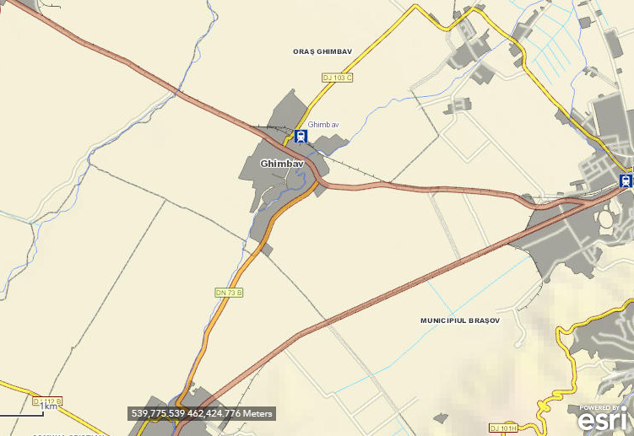
Figura 23. Harta zonei fără menționarea factorilor de risc
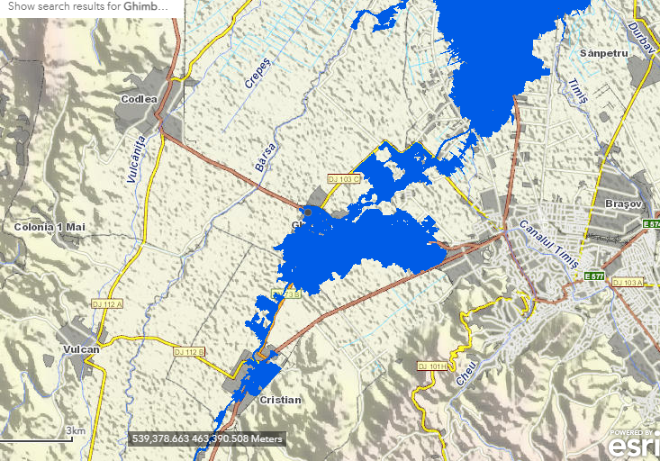
Figura 24. Harta zonei cu reprezentarea benzilor de inundabilitate 1%
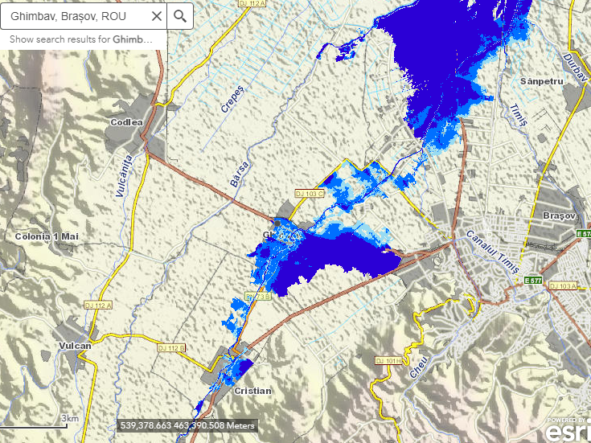
Figura 25. Harta zonei cu reprezentarea hazardului 1%
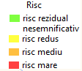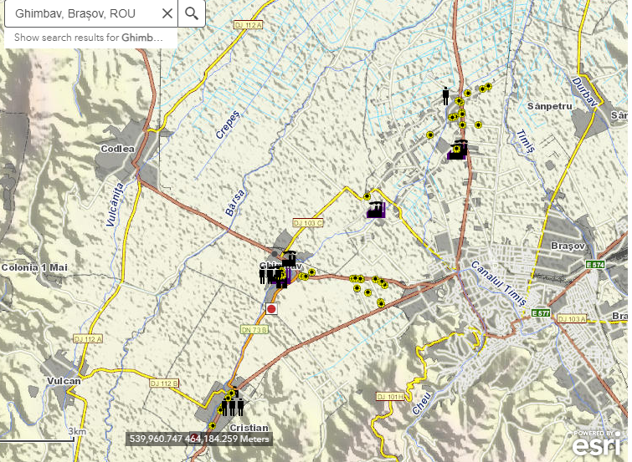
Figura 26. Harta zonei cu reprezentarea riscului de 1%
g) riscurile pentru sănătatea umană - de exemplu, din cauza contaminării apei sau a poluării atmosferice.
Lucrările proiectate c.f. NU vor afecta semnificativ sănătatea populației din proximitate, deoarece acestea NU sunt concentrate pe o anumită zonă, ca să producă poluarea aerului, solului şi apei peste valorile limită admise de reglementările specifice, ci se vor distribui pe întregul tronson.
În perioada de execuție, Antreprenorul va monta panouri acustice mobile în imediata vecinătate a activității generatoare de zgomot, în vederea protejării zonelor locuite (atenuarea zgomotului produs de utilaje, etc.). Antreprenorul NU va efectua lucrări pe timpul nopții în aceste zone locuite. În perioada de exploatare a căii ferate, zonele sensibile din punct de vedere al zgomotului vor fi protejate cu panouri fonoabsorbante.
15.2. Amplasarea proiectului
a) utilizarea actuală şi aprobată a terenurilor:
Folosinţe actuale: căi ferate în intravilanul Municipiului Brașov și intravilanul și extravilanul Ghimbav, teren arabil în intravilanul și extravilanul orașului Ghimbav precum și curți construcții intravilanul orașului Ghimbav. Proiectul este situat în intravilanul și extravilanul orașului Ghimbav și intravilanul Municipiului Brașov, judeţul Brașov, proprietate publică a Statului Român în administrarea Consiliului Județean Brașov, precum și proprietăți private ale persoanelor fizice și juridice. Terenul proprietate publică în administrarea CNCF CFR SA constituie linia de cale ferată Brașov – Sibiu – Deva – Curtici (magistrala 200) ce pornește din Municipiul Brașov și traversează orașul Ghimbav. Regimul juridic al terenurilor pe care se propune realizarea liniei de cale ferată secundară constituie proprietate publică și privată neprecizată.
b) bogăţia, disponibilitatea, calitatea şi capacitatea de regenerare relative ale resurselor naturale, inclusiv solul, terenurile, apa şi biodiversitatea, din zonă şi din subteranul acesteia:
Suprafața de teren ocupată definitiv de lucrările proiectate este de circa 41 ha din care cca. 23 ha este suprafața nouă necesară (suprafața expropriată).
De asemenea, în perioada de execuţie, temporar se vor ocupa circa 8300 mp, din care:
- cca. 3.100mp pentru organizarea de șantier de la halta de mișcare Ghimbav;
- cca. 2.700mp pentru organizarea de șantier de la halta de mișcare Aeroportul Internațional Brașov-Ghimbav;
- cca. 2.500mp pentru platformele tehnologice temporare la pod/podețe.
Lucrările proiectate nu afectează regimul ariilor naturale protejate, conservarea habitatelor naturale, a florei şi faunei sălbatice.
- ≥ 740m de RONPA0273 Stejerișul Mare;
- ≥ 1,40km de ROSCI0415 Lunca Bârsei.
Pentru execuția lucrărilor proiectate nu se vor defrișa arbori din fondul forestier și nu vor fi afectate apele subterane.
c) capacitatea de absorbţie a mediului natural, acordându-se o atenţie specială următoarelor zone:
zone umede, zone riverane, guri ale râurilor: Linia de cale ferată Brașov-Ghimbav traversează râul Ghimbășel și mai multe văi fără nume.
zone costiere şi mediul marin: nu este cazul;
zonele montane şi forestiere: nu este cazul;
arii naturale protejate de interes naţional, comunitar, internațional: Traseul c.f. trece sau se află în imediata vecinătate a unor situri NATURA 2000, după cum urmează:
- RONPA0273 Stejerișul Mare: traseul căii ferate se află la peste 740 m de acest sit;
- ROSCI0415 Lunca Bârsei: traseul căii ferate se află la peste 1,40 km de acest sit.
zone clasificate sau protejate conform legislaţiei în vigoare: situri Natura 2000 desemnate în conformitate cu legislaţia privind regimul ariilor naturale protejate, conservarea habitatelor naturale, a florei şi faunei sălbatice; zonele prevăzute de legislaţia privind aprobarea Planului de amenajare a teritoriului naţional - Secţiunea a III-a - zone protejate, zonele de protecţie instituite conform prevederilor legislaţiei din domeniul apelor, precum şi a celei privind caracterul şi mărimea zonelor de protecţie sanitară şi hidrogeologică:
Lucrările proiectate nu traversează și nu afectează situri Natura 2000, zone protejate, zonele de protecţie instituite conform prevederilor legislaţiei din domeniul apelor.
zonele în care au existat deja cazuri de nerespectare a standardelor de calitate a mediului prevăzute de legislaţia naţională şi la nivelul Uniunii Europene şi relevante pentru proiect sau în care se consideră că există astfel de cazuri:
NU este cazul.
zonele cu o densitate mare a populaţiei: Municipiul Brasov, resedință administrativă, are o populație de peste 291.490 locuitori, dar și zone cu densitate mică a populației, orașul Ghimbav cu o populație de 6028 locuitori în 2016.
Linia c.f. Brașov-Ghimbav traversează următoarele zone cu densitate mare a populației: municipiul Brașov (291.490 de locuitori) și orașul Ghimbav (în 2016, 6028 de locuitori).
peisaje şi situri importante din punct de vedere istoric, cultural sau arheologic:
Pe traseul lucrărilor proiectate, diagnosticul arheologic nu a dus la identificarea unui potențial arheologic semnificativ. Conform datelor existente până în prezent, cele mai apropriate monumente istorice sunt situate la o distanță de peste 500 m de traseul lucrărilor proiectate.
15.3. Tipurile şi caracteristicile impactului potenţial
a) importanţa şi extinderea spaţială a impactului - de exemplu, zona geografică şi dimensiunea populaţiei care poate fi afectată:
Suprafețele învecinate liniei de cale ferată existentă și viitorului racord c.f. cu Aeroportul Internațional Brașov-Ghimbav sunt diverse de la terenuri agricole la zone industriale și zone de construcții tehnico-edilitare și căi de comunicații feroviare, spații plantate, protecție, sport și zonă de unități agricole. Geografic, lucrările proiectate sunt amplasate într-o zonă cu o dezvoltare importantă atât industrială, căii de comunicații cât și rezidențială, comercială. Traseul liniei existente c.f. traversează orașul Ghimbav.
În perioada de execuţie a lucrărilor, impactul se manifestă local, în special în zona frontului de lucru (în lungul căii ferate, drumurile de întreținere din imediata vecinătate a c.f., amplasamentul organizărilor de șantier, perimetrul haltelor de mișcare, zona lucrărilor de artă), prin emisii în atmosferă (pulberi în suspensie, noxe) şi zgomot/vibrații.
Lucrările sunt eșalonate în timp și spațiu, iar frontul de lucru se va deplasa în lungul căii ferate. Se vor folosi panouri acustice mobile în imediata vecinătate a activității generatoare de zgomot, pentru protejarea zonelor locuite. Se vor respecta toate măsurile de protecție a zonelor locuite prezentate în prezentul memoriu.
În perioada de operare, zona în care se resimte impactul este redusă și aceasta urmărește traseul căii ferate la o distanță de circa 70 ÷ 150 m de o parte și de alta a c.f.
Zgomotul produs de traficul feroviar la trecerea garniturilor de tren se resimte atenuat, iar datorită măsurilor prevăzute în proiect (șină cu prindere elastică pe traverse de beton, panourilor fonoabsorbante), zgomotul va fi mult diminuat la distanța de 70 m.
Elementele pozitive ale impactului produs în perioada de operare sunt mult mai importante, acestea constând în principal în asigurarea unui trafic fluid în siguranța și confort. În concluzie, activitățile desfășurate în etapa de execuție și de operare, NU vor afecta sănătatea populației.
b) natura impactului:
Impactul generat de lucrările de reparație, dublare și execuție linie nouă c.f. au un caracter nesemnificativ (cu respectarea măsurilor de protecție a factorilor de mediu), se manifesta temporar (doar în perioada de execuție) și local (în special în zona frontului de lucru), și la o distanță de maxim 500m de acesta, prin emisii de pulberi în suspensie şi zgomot. Suprafaţa totală afectată de lucrări este de 41 ha, după cum a fost detaliat la cap. V.
Ocuparea definitivă a unor suprafețe de teren pentru realizarea lucrărilor proiectate (de ex. drum de întreținere, vor conduce la un impactul direct, nesemnificativ, local, pe termen lung, iar lucrările c.f. proiectate (terasament/suprastructură, execuție pod/podețe, etc.) vor conduce la un impact direct, nesemnificativ, local, temporar în perioada de realizare a lucrărilor specifice.
În perioada de exploatare, impactul este direct, nesemnificativ ca urmare a traficului feroviar și auto, iar impact rezidual este neutru.
Ecosistemele din zona adiacentă sectorului de linie c.f. sunt preponderent antropizate, respectiv Habitatele de pe traseul căii ferate sunt adaptate condiţiilor din prezent, în care linia c.f. NU funcţionează ca o barieră propriu-zisă şi nu creează o izolare puternică a zonelor laterale (stânga/dreapta) ale căii ferate.
c) natura transfrontalieră a impactului:
Nu e cazul, proiectul NU se încadrează în Anexa nr. I la Convenţia privind evaluarea impactului asupra mediului în context transfrontieră, ratificată prin Legea nr. 22/2001, întrucât, în proporţie de cca. circa 58%, conţine lucrări de reparație a liniei de cale ferată şi a instalaţiilor existente şi doar 4,66 km de cale ferată nouă pe traseu nou. Menționăm că amplasamentul proiectului este situat la o distanţă de 195 km faţă de graniţa cu Bulgaria.
d) intensitatea şi complexitatea impactului:
Prin analiza impactului asupra factorilor de mediu, atât în perioada de execuţie cât şi în perioada de exploatare, se estimează că impactul asupra mediului este redus, limitat la amplasamentul proiectului.
e) probabilitatea impactului:
Prin respectarea măsurilor de protecţie a mediului prevăzute, se estimează că atât în perioada de execuție cât şi în perioada de exploatare, probabilitatea de manifestare a impactului este redusă.
f) debutul, durata, frecvenţa şi reversibilitatea preconizate ale impactului:
Impactul începe să se manifeste în momentul demarării lucrărilor de execuție ale proiectului, respectiv după obținerea acordului de mediu și după realizarea proiectului tehnic (6 luni). Se poate estima că lucrările de conexiune c.f. cu Aeroportul Internațional Brașov-Ghimbav vor începe în cursul anului 2022. Durată impactului se va manifesta pe toată perioada de execuție a lucrărilor, respectiv pe parcursul celor 2 ani (2022 - 2024).
Impactul pe termen scurt poate fi semnificativ, dacă nu s-ar respecta măsurile de protecție și este cauzat de perioada de execuție, dar majoritatea efectelor acestuia sunt reversibile, pe când impactul cauzat de exploatare este permanent și se manifestă continuu ca frecvență. Totuși, prin aplicarea măsurilor de reducere a impactului asupra factorilor de mediu prevăzute în prezenta documentație, considerăm că, în timp, acesta se va reduce simțitor. Se estimează că impactul asupra mediului va fi unul redus, se va manifesta temporar, va fi local şi reversibil.
În perioada de exploatare, impactul asupra mediului este nesemnificativ, durata şi frecvenţa depind de structura, mărimea şi tipul traficului feroviar. Efectele pozitive datorate îmbunătăţirii condiţiilor tehnice de transport feroviar se manifestă pe lungă durată și a utilizării transportului feroviar în detrimentul celui auto pentru acces în Aeroportul Internațional Brașov-Ghimbav.
g) cumularea impactului cu impactul altor proiecte existente şi/sau aprobate:
Așa cum am menționat, proiectul interferează cu alte proiecte aflate în imediata vecinătate a amplasamentului proiectului propus:
• PUZ Aeroportul Internațional Brașov-Ghimbav;
• Modernizare peroane în stația c.f. Bartolomeu, refacere platforma stației și zone adiacente;
• PUZ – Ansamblu imobile colective, servicii și comerț aprobat cu HCL nr. 982/2008;
• PUZ – Construire ansamblu de locuințe și funcțiuni mixte, DN1, centura, aprobat cu HCL nr. 107/2019.
Din punct de vedere al impactului cumulat generat proiectele menționate cu impactul cumulat produs de proiectul studiat, se estimează că va exista un impact moderat, local, temporar, ca urmare a emisiilor în aer (pulberi în suspensie, praf, noxe) și a zgomotului produs de activitățile de construire, a utilajelor folosite, etc.
Analizând toate proiectele existente și/sau planificate în zonă, complexitatea și perioada de execuție posibilă a acestora în raport cu proiectul propus, se poate estima faptul că, lucrările proiectate de conexiune feroviară cu Aeroportul Internațional Brașov-Ghimbav vor conduce la o creştere a traficului auto în zonă. Se va transporta material scos din cale (pământ în amestec cu pietriș) la gropi de umplutură în locuri indicate de autoritățile locale, deșeuri și materiale necesare execuției, dar și personalul angajat. Se vor folosi în special drumurile tehnologice de lângă calea ferată, dar și celelalte drumuri din zonă.
Precizăm că, transportul unor materiale/deșeuri se va realiza pe calea ferată. Ne referim la traversele de lemn impregnate cu creozot și traversele de beton, etc. În perioada de execuție, Antreprenorul va monta panouri acustice mobile în imediata vecinătate a activității generatoare de zgomot, în vederea protejării zonelor locuite (atenuarea zgomotului produs de utilaje, etc.). Se poate estima că lucrările prevăzute în proiect NU vor influența semnificativ și totodată NU vor fi influențate de alte lucrări ce vor fi promovate în zona proiectului. Cumulat, toate proiectele vor conduce doar la o intensificare a traficului în zonă, în perioada de execuție a lucrării.
În perioada de operare, impactul cumulat va fi generat de zgomotul produs de traficul feroviar și traficul rutier din DN1, pasajul suprateran centura Brașovului și traficul aerian de pe viitorul Aeroport Internațional. Sunt prevăzute măsuri de reducere a impactului asupra factorului de mediu zgomot prin montarea de panouri fonoabsorbante.
h) posibilitatea de reducere efectivă a impactului:
Măsurile de prevenire/reducere/ameliorare corespunzătoare fiecărui tip de impact/efect, propuse atât pentru etapa de execuţie cât şi pentru etapa de operare sunt prezentate în cap. VI din prezentul memoriu de prezentare.
S.C. BAICONS IMPEX S.R.L.  Înscris în Lista Experților care elaborează studii de mediu la poziția nr. 84  Adrian Vardianu  Mihaela Ștefănescu | Semnătura titularului,  COMPANIA NAȚIONALĂ DE CĂI FERATE “CFR” SA - SUCURSALA REGIONALĂ DE CĂI FERATE BRAȘOV  Director  Laurian OPRESCU

